Kiss Andor
Legszentebb imakönyv
Aranyszájú Szent János Egyházatya szent és isteni liturgiája: a görög szertartású katolikus egyház miséi

mű a Pázmány Péter Elektronikus Könyvtár (PPEK)
– a magyarnyelvű keresztény irodalom tárháza – állományában.

Bővebb felvilágosításért és a könyvtárral kapcsolatos legfrissebb hírekért
látogassa meg a http://www.ppek.hu internetes címet.

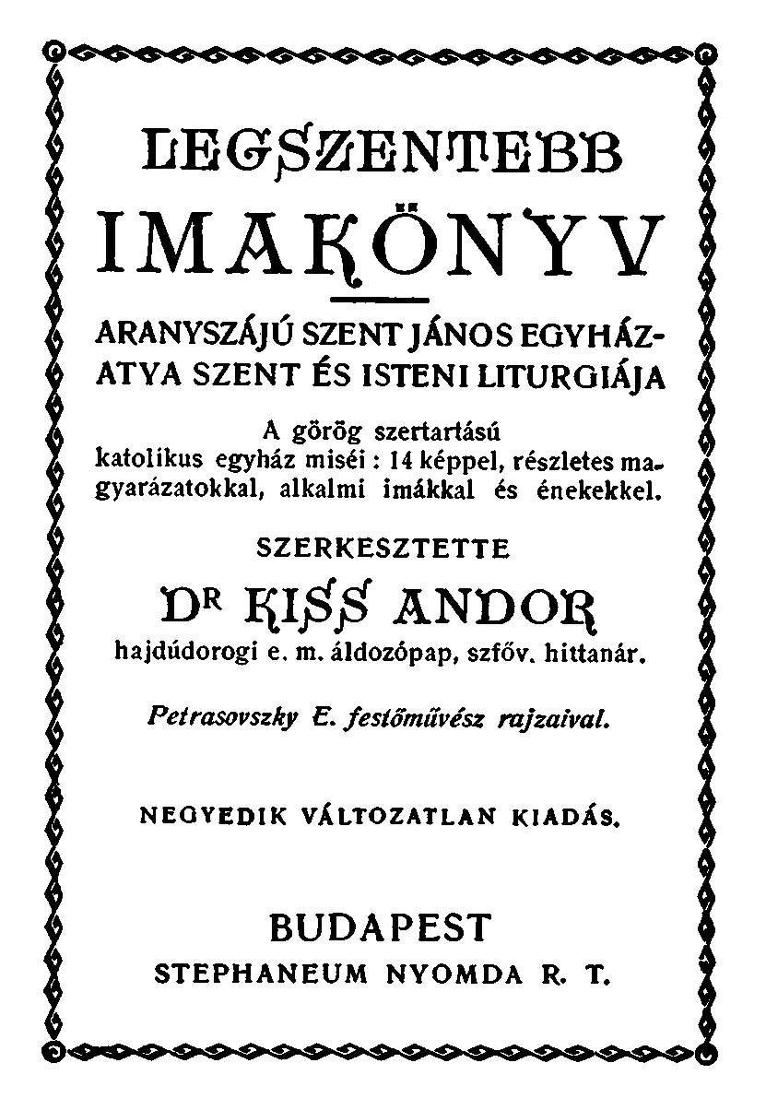

Impresszum

Kiss Andor
hajdúdorogi e. m. áldozópap, szfőv. hittanár
Legszentebb imakönyv
Aranyszájú Szent János Egyházatya szent és isteni liturgiája: a görög szertartású katolikus egyház miséi

Petrasovszky E. festőművész rajzaival

Nagyméltóságú és főtisztelendő Miklósy István
hajdúdorogi megyéspüspök úr
1204/1935. számú jóváhagyásával.

A tanulóifjúság használatára elrendelve.

____________________

A könyv elektronikus változata

Ez a publikáció az azonos című imakönyv negyedik, változatlan kiadása alapján készült elektronikus változat. Az imakönyv Budapesten, a Stephaneum Nyomdában jelent meg 1935-ben.

Tartalomjegyzék
Impresszum 2
Tartalomjegyzék 3
Bevezetés a liturgiába 6
Előkészület a szent liturgiához 9
Aranyszájú Szent János egyházatya, szent és isteni liturgiája 11
I. Hitjelöltek liturgiája 11
II. Hívők liturgiája 19
a) A felajánlás 20
b) Átlényegülés 24
c) Szentáldozás 30
Vasárnapi misebetétek: tropárok, kondákok és prokimenek 36
Első hang 36
Második hang 36
Harmadik hang 37
Negyedik hang 37
Ötödik hang 37
Hatodik hang 37
Hetedik hang 37
Nyolcadik hang 38
A főünnepek misebetétei 39
Karácsonykor 39
Húsvétkor 39
Pünkösdkor 40
Parancsolt ünnepek misebetétei 40
Kisasszonynapra (szept. 8.) 40
A szent kereszt fölmagasztalására (szept. 14.) 41
Az Istenszülő oltalmának ünnepén (okt. 1.) 41
Szent Mihály főangyal ünnepén (nov. 8.) 41
Az Istenszülő bemutatása ünnepén (nov. 21.) 41
Szent Miklós püspök ünnepén (dec. 6.) 42
Szent István első vértanú ünnepén (dec. 27.) 42
Újévkor 42
Vízkereszt ünnepén (jan. 6.) 43
Három püspök napján (jan. 30.) 43
Gyertyaszentelő Boldogasszony ünnepén (febr. 2.) 43
Gyümölcsoltó Boldogasszony ünnepén (márc. 25.) 44
Szent György ünnepén (ápr. 23.) 44
Áldozócsütörtökön (húsvét után 40. nap) 44
Keresztelő Szent János születésére (jún. 24.) 44
Szent Péter és szent Pál ünnepén (jún. 29.) 45
Szent Illés próféta napján (júl. 20.) 45
Úrszínváltozás ünnepén (aug. 6.) 45
Nagyboldogasszony ünnepén (aug. 15.) 46
Szent István első magyar apostoli király ünnepén (aug. 20.) 46
Keresztelő Szent János fejvételére (aug. 29.) 46
Hétköznapi misebetétek 46
A hét minden napjára és különféle alkalmakra 46
Isteni szolgálat minden jó kérés szándékára 48
Isteni szolgálat a megholtak lelki nyugalmáért 49
Panachida 51
Nagy Szent Vazul egyházatya szent és isteni liturgiája 51
Az előszenteltek liturgiája 52
Egyházi énekek 54
A délutáni istentiszteleten,vecsernyén 54
A reggeli istentiszteleten, utrenyén 55
Húsvéti énekek (Feltámadáskor) 56
Temetési énekek 60
Amit a ministránsnak tudni kell 60
I. Mindennapi imádságok 62
Keresztény köszöntés 62
Keresztvetés 62
Ima a Szentlélek-Istenhez 62
Ima a Szentháromsághoz 62
Úr imádsága 62
Angyali üdvözlet 62
Hódolás Krisztus Királynak 62
Hitvallás 63
Ima Szűz Mária tiszteletére 63
Reggeli ima 63
Hit, remény és szeretet felindítása 63
Ima reggeli, déli, esti harangszóra 63
Ima evés előtt 64
Ima evés után 64
Ima tanulás előtt 64
Ima tanulás után 64
Esti ima 64
II. Kötelességeink 65
Főparancsolat 65
Isten tíz parancsolata 65
Anyaszentegyház öt parancsolata 65
Hét szentség 65
Öt főigazság 65
Az irgalmasság lelki cselekedetei 66
Az irgalmasság testi cselekedetei 66
III. Szentségi imádságok 67
A keresztségben tett ígéret megújítása 67
Gyónási ájtatosság 67
A Szentlélek segítségül hívása 67
A lelkiismeret megvizsgálása 67
Bánat és erősfogadás 68
Gyónás 68
Ima gyónás után 69
Bűnbánati zsoltár (50-ik zsoltár) 69
Ima szent áldozás előtt 69
Ima szent áldozás után 70
Ima első szent áldozás után 70
Teljes búcsú-imádság 70
Ima Jézus szentséges Szívéhez 70
Szentségimádási ájtatosság 71
IV. Alkalmi imák 73
Ima a lelki tisztaság megőrzéséért 73
Ima a tanulásban való állhatatosságért 73
Ima az élő szülőkért 73
Ima a meghalt szülőkért 74
Ima a betegért 74
Ima a boldogságos Szűz Máriához 74
Ima az őrangyalhoz 74
Ima a védőszenthez 75
Ima a hazáért 75
Szentolvasó imádsága 75
V. Népénekek 77
Szent Miklós tiszteletére 77
Karácsonyi énekek 77
Nagyböjti énekek 78
Mária énekek 78
Pápai himnusz 79

Bevezetés a liturgiába
„Ne imádkozzatok a szentmisén, hanem imádkozzátok a szentmisét!” (X. Pius pápa)

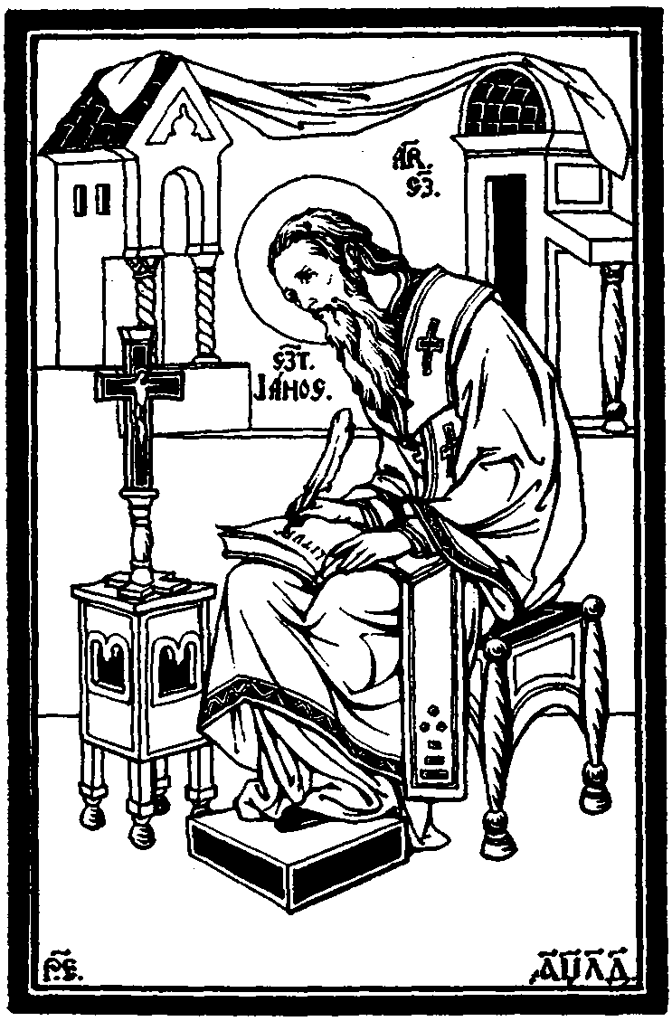

Aranyszájú Szent János

Bármilyen messzi megyünk vissza az emberiség történetében, minden nép vallási életében megtaláljuk a legfőbb Úrnak bemutatott áldozatot és az áldozati szertartásokat.
A pogányságban tévelygő emberiség gabonát, gyümölcsöt, állatot, sőt emberi életet is áldozott oltárain. Mióta azonban Krisztus Urunk bemutatta a Golgota véres áldozatát, azóta az Istenember halála lett egyetlen áldozatunkká s annak a szentmisében való titokzatos megújítása pedig a mi legszentebb hódolatunk lett az Isten szent fölsége előtt.
Azonban mily megdöbbentően kevés volna az, hogyha a szentmisében csak az utolsóvacsora szavait, az átlényegülést végeznék el és ezt nem előznék meg, illetve nem követnék az egyház évezredes lelkületéből fakadó páratlan szépségű imák és liturgikus ténykedések. Az Úr Jézus első apostolai és az Egyház nagy szentjei voltak azok, akik az első szentmisét, ezt a megrendítően fönséges pillanatot jelképes cselekedetekkel és szépséges szertartásokkal keretezték körül, amint keretbe szoktuk foglalni a drága gyémántokat, hogy értéküket, szépségüket annál jobban kiemeljük.
A liturgia legősibb szerkezete Szent Jakab apostoltól származik, aki Jeruzsálem első püspöke volt. Ez képezi alapját minden más liturgiának, melyek idővel úgy a keleti, mint a nyugati Egyházban sokféle alakban jöttek használatba. A görög szertartású keleti Egyházban különösen két liturgia van általánosan elterjedve: Nagy Szent Vazul (†379), Cezarea nagynevű érsekének a liturgiája, melyet évenként 10-szer szokás végezni és Aranyszájú Szent János (†407), Konstantinápoly főpüspökének a liturgiája, amit rendszeresen használ csaknem az egész Kelet. A nagyböjt folyamán szokásban van még 15 alkalommal az előszenteltek liturgiáját is végezni.
Aranyszájú Szent János liturgiája azt a helyet foglalja el a keleti misék között, mint a nyugati Egyházban a római mise. Ezt használják minden lényeges változtatás nélkül az összes görög-katolikus és görög-keleti keresztények, számszerint mintegy 150 millióan. E nagy siker titka a szerző kiváló személyiségében keresendő, aki nemcsak korának, hanem az egész katolikus Egyház történetének legkiválóbb egyéniségei közé tartozik. Isteni ihletésre írott liturgiájának nagy szerepe van a világnak kereszténnyé tételében és több mint másfélezer éves történetében benne találjuk azt a nagy jövőt is, melyet az elszakadt keleti részek visszahódításában be jog tölteni. E liturgia elénk állítja Krisztust a maga élő, eleven valóságában.
Ő az, aki könyörög, aki beszél hozzám evangéliumában: újra látom az ő egész életét és minden tanítását az egyházi év ünnepkörében. A liturgia nap-nap után újra megjeleníti Jézust, amint új titkot mutat be, amint új beszédet mond és új Eucharisztiát rendel. Úgy, mint a tanítványok egyszer, én is találkozom a Mesterrel Jákob kútjánál, a Tábor hegyén, a Genezáret tó partján, Názáretben, szóval földi életének minden mozzanatában. Az Egyház által így elénk tárt és megértett szentmise oly bensőséges találkozást teremt az isteni Mesterrel, aminő az emmauszi tanítványoké volt, akikkel mi is elmondhatjuk: „Nemde fellángolt a szívünk, amikor beszélt az úton és megmagyarázta az Írást?”
A liturgiában a változatokban gazdag párbeszéd elevensége viszi előre a cselekményt. Itt a hívő nem pusztán hallgatója a szentmisének, hanem az Egyház szándéka és a liturgia kifejezésmódja szerint maga is bemutatója az áldozatnak a pappal együtt.
Itt nincs helye privát ájtatosságoknak, magánimádságoknak, hanem be kell olvadnunk liturgikus énekeink által a hitközség közös istentiszteletébe és egyesülnünk a pap szent ténykedéseivel. Itt újra éled az ősi, krisztusi Egyház, és kétezer éves keresztény elődeinek szava csendül a fülünkbe. Gyakran felhangzik az „Uram irgalmazz” eget kérő, szívbemarkoló dallama, amit először a mi őskeresztény vértanúink mondtak, mikor a kegyetlen hóhérok kínzóeszköze vagy a kiéhezett fenevadak vérszomjas foga csattogott testükön a tomboló közönség tapsai között. És aztán: „Békesség mindnyájatoknak és a te lelkednek”, – ami szintén az első keresztény vértanúk ajkáról hangzott fel, mikor éjnek idején a földalatti folyosókban mély alázattal leborulva vették körül a miséző püspököt s reszketve várták, hogy melyik pillanatban törnek rájuk az üldöző hóhérok. Igen, a mi keresztény őseink a közös istentiszteleteken szívták magukba azt az erőt, amellyel bátran odahajthatták fejüket a hóhér bárdja alá.
Ők meg tudtak halni az Egyház tanaiért, mert tudták élni az Egyház életét. A kereszténység első századainak eme új életstílust formáló vallási erejét akkor közelíthetjük meg, ha szórul-szóra megvalósítjuk X. Pius pápának e fönséges gondolatát: „Ne imádkozzatok a szentmisén, hanem imádkozzátok a szentmisét!” Amíg ez a latin szertartásúaknál csak egy hőn óhajtott távoli cél, addig nálunk, ami párbeszédes, eleven, színes liturgiánkkal teljesen megvalósítható. Azért ha egyszer belevetjük magunkat abba a fönséges sodró lelki áradatba, amely egy ünnepélyes mise közösségében végigzúg a templom falai között, ott nem lehet többé rózsafüzért morzsolni, sem Szent Antalhoz könyörögni, hanem a többi hívővel és miséző pappal egybeforrva a megilletődés szárnyain a fönséges Isten trónja elé emelkedni s dicsőséget zengeni. „Az Atyának és Fiúnak és Szentléleknek.” Vajon ki ne érezte volna még, hogy mint emelkedik s mint gyullad szívében a vallásos lendület melege, mikor száz meg száz embertársával térdrehullva énekli: „Szent, szent, szent a seregek Ura…” Vagy mikor ezer hálás szívből tör ki diadalmasan a „Téged éneklünk, téged áldunk” hálatelt éneke. Itt az egyesülés gyarapítja az egyén erőit és a leggyöngébbeket is magával ragadó hatalmas folyamot teremt.
Azért becsüljük, ápoljuk ezt az ősi örökségként ránkhagyott kincset, a mi páratlan értékű liturgiánkat, melynek felvirágoztatásával világhódító útra indulhatunk és visszaszerezhetjük régi dicsőségünket, elhanyagolásával pedig megáshatjuk a sírját a mi kiváltságos, ősi egyházi életünknek. S boldog lesz az a lélek, aki hallgatni fogja az Egyház eme legszentebb imáját! Így tett Magdolna az Úr lábainál, így a szamariai asszony Jákob kútjánál, így Szent János az Úr kebelén. Tegyünk mi is így s hallgassuk az Úr szavát, mely tovább megy az Egyház ajkán. Így megtanulunk imádkozni és örökre egyesülve élni a mi Urunk Jézus Krisztussal.

Budapest. 1935. Húsvét ünnepén.
Dr. Kiss Andor.

Előkészület a szent liturgiához
Proszkomidia

A szent liturgia alatt azt az istentiszteletet értjük, melyben a pap az újszövetség áldozatát az emberiség bűneiért bemutatja és az Oltáriszentséget a hívők lelki táplálására kiosztja.
A szent liturgia jelképileg az Úr Jézus életét tárja elénk. Három részt különböztetünk meg benne. Első rész az előkészület vagy proszkomidia, mely az Úr Jézus életét születésétől 30 éves koráig jelképezi. Második rész a hitjelöltek liturgiája, mely az Üdvözítő nyilvános tanításának 3 évét állítja elénk. Végül a harmadik rész, a hívők liturgiája, mely a Megváltó életét szenvedésétől egész mennybemeneteléig jelképezi.
A proszkomidia tehát az Úr Jézus Krisztusnak a földön való megjelenését állítja elénk, aki mint Istennek báránya magára vette a világ bűneit és föláldozta magát érettünk. Mivel az Úr Jézust 30 éves koráig a világ nem ismerte, azért a pap a proszkomidiát a nép előtt elrejtett helyen, a szentély északkeleti sarkában álló előkészületi oltárnál végzi.
A proszkomidia eredete lényegileg az apostoli korba nyúlik vissza, amikor az volt a szokás, hogy az isteni szolgálathoz maguk a hívők hozták a kenyeret, a bort és más különféle ajánlatokat. Ezekből a papok kiválasztottak annyit, amennyi a szent liturgiához szükséges volt, a többit pedig megáldották és a szent liturgia után tartott szeretet-lakomán (agapé) a hívőkkel együtt elfogyasztották. Az ajánlatok hozatala később megszűnt és így a papnak kellett gondoskodnia a proszforáról. Ezáltal a proszkomidiában a kiválasztás elmaradt, de a proszforának a szent liturgiához való előkészítése, elrendezése és felajánlása lényegileg ma is változatlanul megmaradt. Tágabb értelemben a proszkomidia magában foglalja mindazokat az imákat is, amelyeket a pap templomba menetele és a szent öltönyök felvétele alkalmával mond. Mivel a proszkomidiára nem vonatkozik a szentmisehallgatás törvénye, azért ezt a részt csak rövid kivonatban ismertetem.

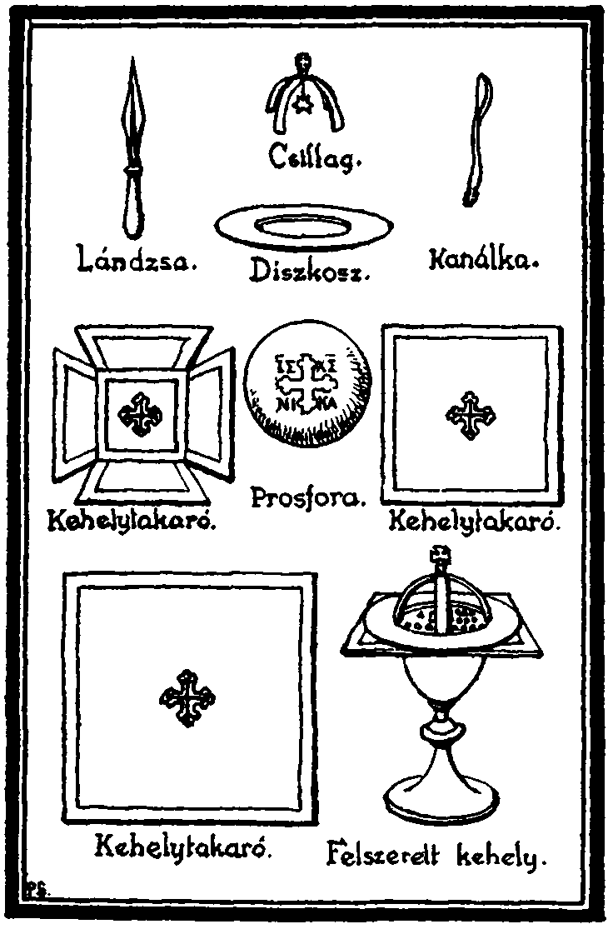

Szent edények és az áldozati kenyér

Mikor az áldozópap szent liturgiát akar végezni, bemegy a templomba, megáll a királyi ajtó előtt és elvégzi az előírt imákat. Majd a sekrestyébe megy és a szentírásból vett imák kíséretében magára veszi a templomi ruhákat. Ezután megmosva kezeit a felajánlási oltár elé lép és megkezdi a szentmisében bemutatandó áldozatnak a rendjét. Kezébe veszi a proszforát és lándzsával háromszor keresztet jelez annak felületén és kivágja belőle a szükséges részeket. Előbb a Bárányt, vagyis az Úr Jézust jelképező négyszögű részt vágja ki s azt a diszkosz közepére helyezi és lándzsával jobboldalon átszúrja. Ezután a kehelybe bort és egy kevés vizet önt. Majd az áldozati kenyérből az Istenszülő Szűz Mária tiszteletére kivág egy háromszögű részecskét és a Bárány jobboldalára helyezi. Baloldalra pedig kilenc négyszögű részecskét tesz az összes mennyei erők és szentek tiszteletére. Az áldozati Bárány alatt először az élőkért, majd ezek alatt a holtakért, végül pedig önmagáért tesz részecskéket.
Miután az áldozat anyaga így el van készítve, a pap összeállítja a kelyhet és a diszkoszt, mindkettőt előbb külön, majd együttesen betakarja, megtömjénezi, megáldja és a bemutatandó áldozatot felajánlja az Istennek. Ezután az előírt elbocsátó imával befejezi a proszkomidiát. Majd megtömjénezi az oltárt, a királyi ajtót, a szentképeket és végig az egész templomot, miközben az 50-ik zsoltárt imádkozza (lásd a 192-ik oldalon). Ezzel kezdetét veszi a tulajdonképpeni liturgia.

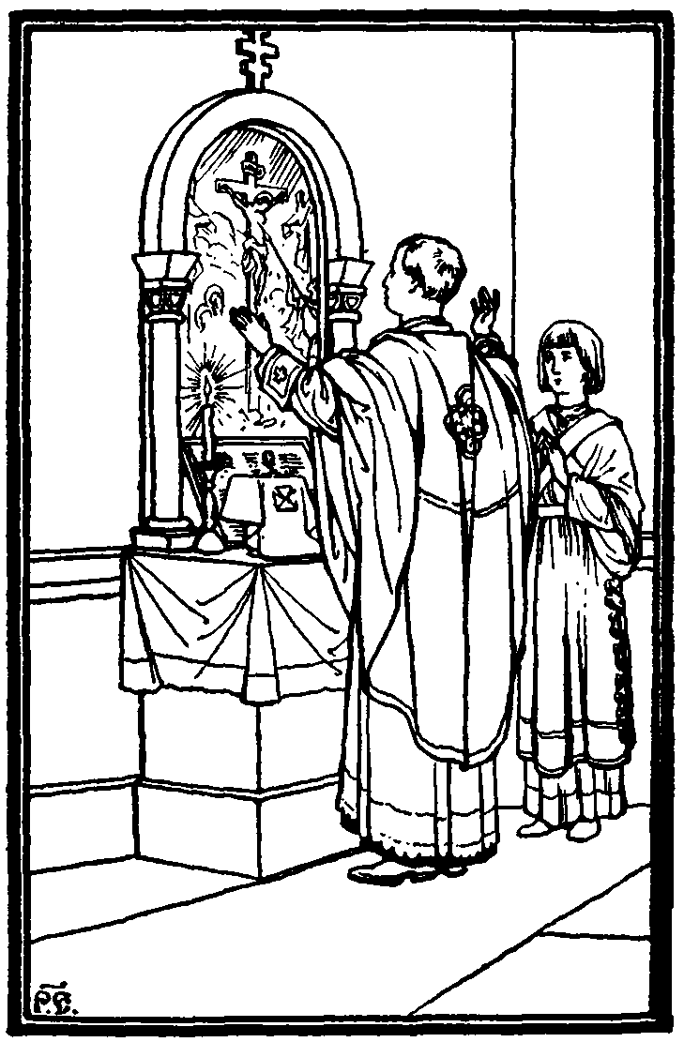

Felajánlás a proszkomidiában

A könnyebb áttekintés céljából a liturgiának a pap által végzett részei rendes betűkkel vannak nyomva, kivéve a vasárnapi szentmisén fennhangon vett részeket, amelyek a megkülönböztetés kedvéért feltűnőbb betűkkel vannak kezdve. A hívők énekei, illetve a ministráns feleletei pedig – jellel vannak ellátva és dűlt betűkkel kinyomva. Viszont a liturgia magyarázatait és útmutatásait az apróbetűs jegyzetek tartalmazzák.

Aranyszájú Szent János egyházatya, szent és isteni liturgiája
Vasárnapi szentmise

I. Hitjelöltek liturgiája
A hit jelöltek liturgiája az Üdvözítőt, mint az emberiség legfőbb Tanítóját mutatja be, aki mindenre kioktatott bennünket, ami az örök üdvösség elnyeréséhez szükséges. Elnevezését onnan kapta, hogy az első keresztény századokban, a meg nem keresztelt hívők a szentmisének csak ezen a részén lehettek jelen. Kiemelkedő része a kiskörmenet, legfontosabb része pedig az evangélium, amelyen a hívőknek már súlyos bűn terhe alatt jelen kell lenniük. A hitjelöltek liturgiájának az a célja, hogy a benne foglalt szép könyörgések, énekek és imák által felkeltse bennünk a lelkünk mélyén szunnyadó vallásos érzelmeket és a hit tanítása által pedig kioktasson minket az igazi keresztény életre.

Az áldozópap az oltár elé lépvén, tiszteletteljesen meghajtja magát és keresztvetés mellett csendesen mondja:

Áldott a mi Istenünk öröktől fogva, most és mindenkor s örökön-örökké. Amen.
Mennyei Király, Vigasztaló, igazságnak Lelke, ki mindenütt jelen vagy és mindeneket betöltesz, minden jónak kútfeje és az életnek megadója. Jöjj és lakozzál mibennünk és tisztíts meg minket minden szennytől és üdvözítsd, Jóságos, a mi lelkeinket.

Újra keresztet vet és mondja az angyali dicséneket:

Dicsőség a magasságban Istennek, békesség a földön és jóakarat az emberekben. (2-szer.)
Uram, nyisd meg ajkaimat és szám a te dicséretedet fogja hirdetni.

Megcsókolja az oltárt és a keresztet, az evangéliumot pedig két kezébe fogva fölemeli, keresztet jelez vele és a Szentháromság áldásával elkezdi a szentmisét.

Pap: Áldott az Atya és Fiú és Szentlélek országa most és mindenkor s örökön-örökké. – Hívők: Amen.

A hívők a kezdő áldás alatt felállanak és keresztet vetnek magukra.

Ezután következik a nagy ekténia. Ekténiák alatt azokat a rövid könyörgéseket értjük, melyek a pap felhívásából és a hívők feleletéből állanak. A nagy ekténiában az Egyház Szent Pál apostol figyelmeztetése alapján mindenkiért könyörög és így a felebaráti szeretetnek legszebb példáját nyújtja. Eredetére nézve a mai alakjában is ősrégi. A latin szertartású misében a Kyrie eleison ennek az ekténiának a maradványa.

Békességben könyörögjünk az Úrhoz. – Uram, irgalmazz.

A mennyei békéért és lelkünk üdvösségéért könyörögjünk az Úrhoz. – Uram, irgalmazz.

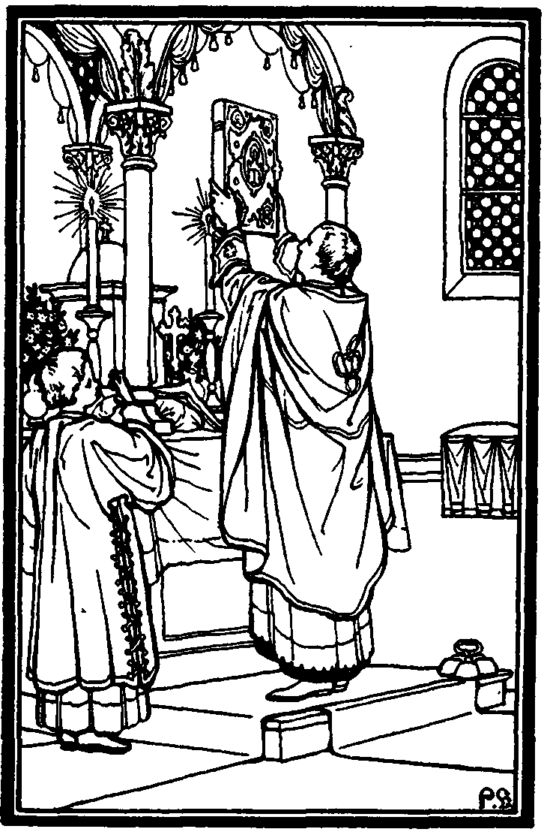

Kezdődik a szentmise

Az egész világ békességéért, Isten szentegyházainak jólétéért és mindnyájunk egyesítéséért könyörögjünk az Úrhoz. – Uram, irgalmazz.
Ezen szent hajlékért s mindazokért, kik ide hittel, buzgósággal és isteni félelemmel járnak, könyörögjünk az Úrhoz. – Uram, irgalmazz.
Istenszerető N. püspökünkért, a tisztes áldozópapságért, a Krisztus szerinti segédlő papságért, az egész egyházi rendért és a népért könyörögjünk az Úrhoz. – Uram, irgalmazz.
Igazhitű apostoli királyunkért, N.-ért, egész házáért s a katonaságért könyörögjünk az Úrhoz. – Uram, irgalmazz.
Hogy segítse őt s hódítson lábai alá minden ellenséget és támadót, könyörögjünk az Úrhoz. – Uram, irgalmazz.
Ezen városért (községért), minden városért, községért és vidékért s az azokban lakó hívekért könyörögjünk az Úrhoz. – Uram, irgalmazz.
A levegőnek kedvező mérsékletéért, a föld terményeinek bőségéért és békességes időkért könyörögjünk az Úrhoz. – Uram, irgalmazz.
A hajózókért, utazókért, betegekért, fáradozókért, foglyokért s ezek szabadulásáért könyörögjünk az Úrhoz. – Uram, irgalmazz.

(Itt vehetők az alkalmi ekténiák.)

Hogy mentsen meg minket minden aggódástól, haragtól és szükségtől, könyörögjünk az Úrhoz. – Uram, irgalmazz.
Oltalmazz, ments meg, könyörülj és őrizz meg minket, Isten, a te kegyelmeddel. – Uram, irgalmazz.
Legszentebb, legtisztább, legáldottabb dicső királynénkat, az Istenszülő és mindenkor Szűz Máriát, minden szentekkel együtt említvén, önmagunkat, egymást s egész életünket Krisztus Istenünknek ajánljuk. – Néked, Uram.
Mert téged illet minden dicsőség, tisztelet és imádás, Atya és Fiú és Szentlélek, most és mindenkor s örökön-örökké. – Amen.

Ezután a hívők közvetlenül éneklik az antifonákat és Istennek egyszülött Fia és Igéje kezdetű éneket. – Az antifona zsoltárverseket jelent, melyeket felváltva szoktak énekelni. Használata Keleten ősrégi. A nyugati liturgiában introitus név alatt ismeretes. Az antifonák egyes ünnepek alkalmával az előírás szerint változnak.
A hívők éneke alatt a pap egész a kiskörmenetig csendesen imádkozik.

A pap csendes imája: Urunk Istenünk, kinek hatalma hasonlíthatatlan és dicsősége felfoghatatlan, kinek kegyelme megmérhetetlen s emberszeretete kimondhatatlan: te, Urunk, kegyességed szerint tekints reánk s ezen szent hajlékra és áraszd reánk s a velünk esedezőkre gazdag kegyelmedet és irgalmadat.
– I. Antifona. 1-ső vers: Örvendezzetek az Úrnak, minden föld! mondjatok dicséretet az ő nevének; | tegyétek dicsőségessé dicséretét.
Az Istenszülő imái által, | Üdvözítő, üdvözíts minket.
2-ik vers: Mondjátok az Istennek: | Mely rettenetesek a te cselekedeteid, Uram! | a te erőd nagysága miatt hízelkedni fognak neked ellenségeid.
Az Istenszülő imái által… stb.
3-ik vers: Az egész föld imádjon téged és énekeljen neked; | mondjon dicséretet a te nevednek.
Az Istenszülő imái által… stb.

Az itt kővetkező kis ekténiákat régen az áldozópap csendes imája alatt a szerpap énekelte, hogy ezáltal a hívők figyelmét lekösse. Ma azonban az áldozópap csendesen végzi a ministránssal.

Ismét és ismét békességben könyörögjünk az Úrhoz. – Uram, irgalmazz.
Oltalmazz, ments meg, könyörülj és őrizz meg minket, Isten, a te kegyelmeddel. – Uram, irgalmazz.
Legszentebb, legtisztább, legáldottabb dicső Királynénkat, az Istenszülő és mindenkor szűz Máriát, minden szentekkel együtt említvén, önmagunkat, egymást s egész életünket Krisztus Istenünknek ajánljuk. – Néked, Uram.
Mert tied a hatalom, tied az ország, az erő és a dicsőség, Atya és Fiú és Szentlélek, most és mindenkor s örökön-örökké. – Amen.
A pap csendes imája: Urunk Istenünk, üdvözítsd népedet és áldd meg örökségedet. Egyházad teljességét őrizd meg. Szenteld meg azokat, akik házad ékességét szeretik. Te viszont dicsőítsd meg őket isteni erőddel s ne hagyj el minket, kik benned bízunk.
– II. Antifona. 1-ső vers: Könyörüljön rajtunk az Isten és áldjon meg minket; | derítse föl ránk az ő orcáját és könyörüljön rajtunk.
Üdvözíts minket Isten Fia, | ki halottaidból feltámadtál, énekelünk néked. | Alleluja, | alleluja, | alleluja.
2-ik vers: Hogy megismerjük a földön utadat, | minden nép között a te szabadításodat.
Üdvözíts minket Isten Fia… stb.
3-ik vers: Adjanak neked hálát, Isten, a népek; | adjon hálát minden nép.
Üdvözíts minket Isten Fia … stb.

A pap csendesen keresztet vet magára és széttárt karokkal mondja a hívők énekét.

– Dicsőség az Atyának | és Fiúnak | és Szentléleknek, | most és mindenkor s örökön-örökké. Amen.
Istennek egyszülött Fia | és Igéje, | ki halhatatlan vagy és a mi üdvösségünkért | (itt a pap kezeit összetéve mélyen meghajtja magát, majd felegyenesedve ismét széttárja.) a szent Istenszülő | s mindenkor szűz Máriától | megtestesülni kegyeskedtél. | Változatlanul emberré lettél, | megfeszíttettél, Krisztus Istenünk. | Legyőzted halállal a halált, | ki egyike vagy a Szentháromságnak, | az Atyával és Szentlélekkel együtt dicsérendő, | üdvözíts minket.
(Kis ekténia.) Ismét és ismét békességben könyörögjünk az Úrhoz… – Uram, irgalmazz.
Oltalmazz, ments meg, könyörülj és őrizz meg minket, Isten, a te kegyelmeddel. – Uram, irgalmazz.
Legszentebb, legtisztább, legáldottabb dicső Királynénkat, az Istenszülő és mindenkor szűz Máriát minden szentekkel együtt említvén, önmagunkat és egymást s egész életünket Krisztus Istenünknek ajánljuk. – Néked, Uram.
Mert jóságos és emberszerető Isten vagy és téged dicsőítünk, Atya és Fiú és Szentlélek, most és mindenkor s örökön-örökké. – Amen.
A pap csendes imája: Aki nekünk ezen közös és összhangzó imádságokat ajándékoztad s azok kérelmeit, kik a te nevedben ketten vagy hárman egyetértenek, meghallgatni ígérted: most is tenmagad, Urunk, teljesítsd szolgáidnak hasznukra szolgáló esedezéseit. Add, hogy a jelen időben igazságodat megismerjük, a jövőben pedig ajándékozz nekünk örök életet.
– III Antifona. 1-ső vers: Jertek, örvendezzünk az Úrnak, | vigadjunk a mi szabadító Istenünknek.
Üdvözíts minket Isten Fia, | ki halottaidból föltámadtál, énekelünk néked. | Alleluja, | alleluja, | alleluja.
2-ik vers: Járuljunk orcája elé hálaadással és zsoltárokkal vigadjunk néki.
Üdvözíts minket… stb.
3-ik vers: Mert nagy Isten az Úr, és nagy király minden istenek fölött. Üdvözíts minket… stb.
A pap csendes imája: Uralkodó Úristenünk, ki a mennyekben az angyalok s arkangyalok rendjeit és seregeit dicsőséged szolgálatára rendelted, add, hogy a mi bemenetelünk legyen a szent angyaloké is, akik velünk együtt neked szolgálnak és dicsőítik a te jóságodat; mert téged illet minden dicsőség, tisztelet és imádás, Atya, Fiú és Szentlélek, most és mindenkor s örökön-örökké. Amen.

Most következik a kiskörmenet, mely az Úr Jézus nyilvános működésének megkezdését szemlélteti. Ezalatt a hívők tiszteletből felállnak.

A pap az evangéliummal jobbról megkerülve az oltárt, kimegy a képállvány északi ajtaján, megáll a királyi ajtó előtt s csendesen mondja:

Áldott a te szenteid bemenete † öröktől fogva, most és mindenkor s örökön-örökké. Amen.

Ima közben a pap megáldja és megcsókolja az evangéliumot, majd magasra emelve keresztet jelez vele és fennhangon mondja:

Bölcsesség, igazhívők.

Bemegy a szentélybe s az evangéliumot az oltárra teszi, a hívők pedig éneklik a bemeneti verset, mely egyes ünnepek alkalmával változik:

– Bemeneti vers: Jertek, imádjuk Krisztust | és boruljunk le előtte. | Üdvözíts minket, Isten Fia, | ki halottaidból feltámadtál, énekelünk néked: | Alleluja, alleluja, alleluja.

Ezután a hívők a templomi utasítás szerint előirt tropárt és kondákat éneklik, melyek nagy változatossággal tárják elénk az ünnep tárgyának vagy az illető szentnek rövid történetét. (Lásd a 90-ik oldalon.)

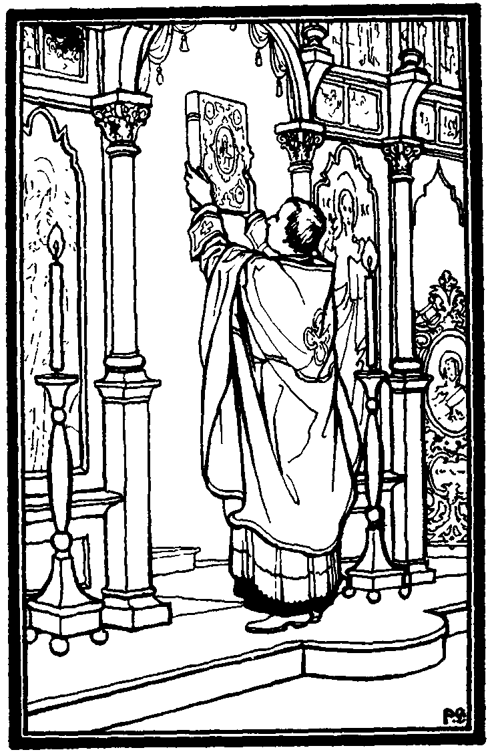

Kiskörmenet

Ezalatt a pap kezeit a mellén összetéve, csendesen olvassa a háromszorszent imáját:

Szent Isten, ki a szentekben nyugszol, kit a szeráfok háromszorszent hangon énekelnek, a kerubok dicsőítenek és az összes mennyei erők imádnak; ki a nemlétből mindeneket létrehoztál, ki az embert képedre és hasonlatosságodra teremtetted és minden adományoddal felékesítetted; ki a tehozzád esedezőnek bölcsességet s értelmet adsz és meg nem veted a bűnöst, hanem üdvösségére bűnbánatot rendeltél; ki bennünket, alázatos és érdemetlen szolgáidat arra méltattál, hogy ezen órában is szent oltárod dicsősége előtt álljunk s neked a tartozó imádást és dicsőítést felajánljuk: tenmagad, Urunk, fogadd bűnös ajkainkról a háromszorszent dicséneket. Tekints reánk jóságoddal. Bocsásd meg minden szándékosan vagy akaratlanul elkövetett vétkeinket. Szenteld meg lelkeinket és testeinket s add, hogy életünk minden napján szentségben szolgáljunk néked, a szent Istenszülő s a világ kezdete óta előtted kedves minden szenteid könyörgései által.

(A pap fennhangon folytatja.)

Mert szent vagy te mi Istenünk és téged dicsőítünk, Atya és Fiú és Szentlélek (kifordul és áldást ad) most és mindenkor és örökön-örökké. – Amen.

A hívők keresztvetés mellett éneklik, a pap pedig szintén keresztet vetve, csendesen mondja a háromszorszent éneket, mely egyes ünnepek alkalmával és nagyböjt harmadik vasárnapján előírás szerint változik.

– Háromszorszent. – Szent Isten, | szent erős, | szent halhatatlan, | irgalmazz nékünk. (3-szor.)
Dicsőség az Atyának | és Fiúnak | és Szentléleknek, | most és mindenkor, | s örökön-örökké. Amen. | Szent halhatatlan, | irgalmazz nekünk. Szent Isten, | szent erős, | szent halhatatlan, | irgalmazz nekünk.

A pap mélyen meghajtja magát és csendesen imádkozva az oltár mögött álló emelvényszékhez megy:

Áldott, ki az Úr nevében jön, áldott vagy te országod dicsőségének trónján, ki a kerubokon ülsz öröktől fogva, most és mindenkor s örökön-örökké.

A háromszorszent ének bevégzése után:

Figyelmezzünk. (Áldást adva.) Békesség mindnyájatoknak. Bölcsesség, figyelmezzünk.

A kántor énekli az előírt prokiment, mely a szent olvasmányokat bevezeti. (Lásd: 91. oldalon.) A prokimen szentírási könyvekből vett verssort jelent, a latin szertartású misében graduale néven ismeretes.

Bölcsesség. – Szent Pál apostol a rómaiakhoz írt levelének olvasása, vagy: az apostolok cselekedeteinek olvasása, vagy: Szent Jakab apostol katolikus levelének olvasása.

Figyelmezzünk. – Atyámfiai… stb. olvassa az apostolt.

A szent olvasmányok az egyházi utasítás szerint úgy vannak beosztva, hogy egy év leforgása alatt az újszövetség összes könyveit elolvassuk.

Apostol alatt a pap megtömjénezi az oltár négy oldalát és a királyi ajtóból a hívőket. Az apostol befejeztével pedig fennhangon énekli:

Békesség néked. Bölcsesség, figyelmezzünk. – Alleluja, | alleluja, | alleluja.

A pap ezalatt felmenve az oltárhoz, csendesen mondja az evangélium előtti imát:

Gyújtsd föl szíveinkben, emberszerető Urunk, istenséged ismeretének tiszta világosságát, nyisd meg lelki szemeinket evangéliumi tanaid megértésére. Oltsd belénk a te boldogító parancsolataid félelmét, hogy minden testi kívánságot legyőzvén, lelki életet éljünk, mindent tetszésed szerint gondolva és cselekedve. Mert te vagy lelkünk és testünk megvilágítója, Krisztus Isten és téged dicsőítünk kezdetnélküli Atyáddal, legszentebb, jóságos s elevenítő Lelkeddel együtt, most és mindenkor s örökön-örökké. Amen.

A pap fennhangon.

Bölcsesség, igazhívők, hallgassuk a szent evangéliumot. Szent N. evangéliumának olvasása. – Dicsőség néked, Uram.

A pap az evangéliumot leviszi az oltárról és a királyi ajtón átmenve, az ambonon felállított állványra helyezi, ahol a hívők felé fordul és megáldja őket, majd fennhangon olvassa az előírt evangéliumi szakaszt:

Figyelmezzünk… stb.

A hívők, – mint a pap áldására mindig szokás – keresztet vetnek magukra és az Úr Jézus iránt való tiszteletből állva, figyelemmel hallgatják azt, majd pedig evangélium végén éneklik:

– Dicsőség néked, Uram.

Ezután a pap megcsókolja és helyére teszi az evangéliumot. Majd bezárja a királyi ajtót és a szószékre megy, ahonnan ősrégi szokás szerint szentbeszédet intéz a hívőkhöz. Ennek befejezése után következik a kettős ekténia. Elnevezését onnan kapta, hogy a hívők többször felelik rá az Uram irgalmazz-t.

Mondjuk mindnyájan teljes lelkünkből és teljes elménkből, mondjuk. – Uram, irgalmazz.
Mindenható Urunk, atyáinknak Istene, kérünk téged, hallgass meg minket és könyörülj. – Uram, irgalmazz.

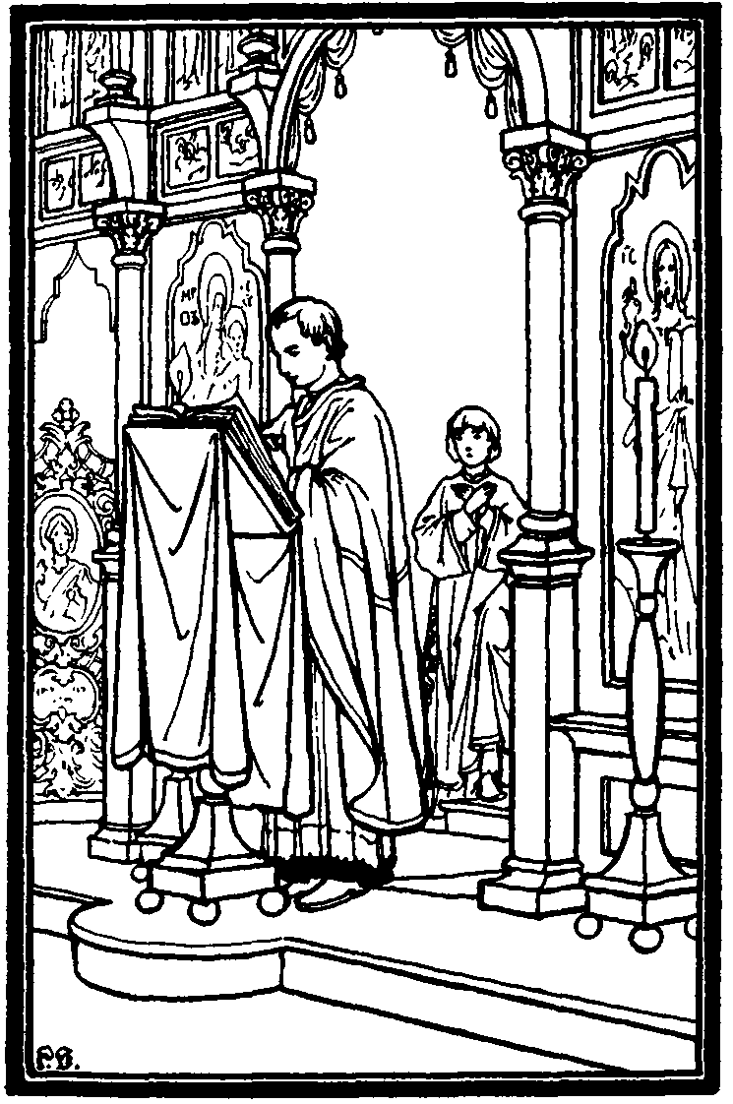

Evangélium

Könyörülj rajtunk Isten a te nagy irgalmasságod szerint, kérünk téged, hallgass meg minket és könyörülj. – Uram, irgalmazz. (3-szor.)

A pap csendes imája: Urunk Istenünk, fogadd ezen buzgó fohászkodást a te szolgáidtól és könyörülj rajtunk könyörületed sokasága szerint. Küldd irgalmasságaidat reánk és minden népedre, amely bő kegyelmeidet várja.
Könyörögjünk még igazhitű apostoli királyunkért, N.-ért, az ő hatalma, győzelme, állandó és békés kormányzata, egészsége s üdvéért és hogy a mi Urunk Istenünk mindinkább segítse, vezérelje őt minden jóban s hódítson lábai alá minden ellenséget és támadót. – Uram, irgalmazz. (3-szor.)
Könyörögjünk még Istenszerető N. püspökünkért, lelki atyáinkért s Krisztusban minden atyánkfiáért. – Uram, irgalmazz. (3-szor.)

(Itt vehetők az alkalmi ekténiák.)

Könyörögjünk még az itt jelenlevő s tőled nagy és bő kegyelmeket váró népért, a mi jótevőinkért s minden igazhitű keresztényért. – Uram, irgalmazz. (3-szor.)
Mert irgalmas és emberszerető Isten vagy s téged dicsőítünk Atya és Fiú és Szentlélek, most és mindenkor s örökön-örökké. – Amen.

Ezután a hívők a Kerubének első részét (lásd: 44-ik oldalon) a dallamnak oly mértékével énekelik, hogy az mindaddig tartson, amíg a pap a nagykörmenetet megelőző könyörgéseket és imákat a ministránssal el nem végezte.

(Hitjelöltek ekténiája.) Jelöltek, könyörögjetek az Úrhoz. – Uram, irgalmazz.
Hívek, a jelöltekért könyörögjünk, hogy az Úr irgalmazzon nekik. – Uram, irgalmazz.
Oktassa őket az igazság igéire. – Uram, irgalmazz.
Nyilatkoztassa ki nekik az igazság evangéliumát. – Uram, irgalmazz.

Itt a pap veszi az evangéliumot és az oltár jobb szélére helyezi.

Egyesítse őket szent, katolikus és apostoli Egyházával. – Uram, irgalmazz.
Mentsd meg, könyörülj, oltalmazd meg s őrizd meg őket Isten a te kegyelmeddel. – Uram, irgalmazz.
Jelöltek, fejeteket hajtsátok meg az Úrnak. – Néked, Uram.
A pap csendes imája a hitjelöltekért: Urunk Istenünk, ki a magasságban lakozol s az alázatosakra letekintesz, ki az emberi nem üdvözítésére leküldötted egyszülött Fiadat, a mi Urunkat és Istenünket, Krisztus Jézust, tekints le hitjelölt szolgáidra, kik előtted fejüket meghajtottak. Alkalmas időben méltasd őket az újjászületés fürdőjére, bűneik megbocsátására s az ártatlanság köntösének elnyerésére. Egyesítsd őket szent, egyetemes és apostoli egyházaddal és számítsd őket választott nyájadhoz.
Hogy ők is velünk együtt dicsőítsék legtisztesebb és fölséges nevedet, Atya és Fiú és Szentlélek, most és mindenkor s örökön-örökké. Amen.

Majd a pap a nagykörmenetben áthozandó ajánlatok számára, az oltár közepén szétterjeszti az ilitont és az ősegyház szertartásának megfelelően a hitjelölteket távozásra szólítja fel:

Jelöltek, mindnyájan távozzatok. Jelöltek távozzatok. Jelöltek, mindnyájan távozzatok. Senki a jelöltek közül ne maradjon. Hívők mindnyájan, ismét és ismét békességben könyörögjünk az Úrhoz. – Uram, irgalmazz.

E felszólítással befejezést nyer a hitjelöltek liturgiája és a pap a hívőkért szóló imáival és könyörgéseivel elkezdi a szentmise legfőbb részét, a hívők liturgiáját.

II. Hívők liturgiája
A hívők liturgiája az Úr Jézust, mint az emberiség Királyát és Főpapját állítja szemeink elé, aki nagy diadallal, a nép hozsannái között vonul be Jeruzsálembe, ahol az utolsó vacsorán megalapítja az újszövetség áldozatát és önként átadja magát ellenségeinek, hogy feláldozza magát a világ bűneiért. A szentmisében ez az áldozat valósággal megismétlődik, amikor az Úr Jézus, a kenyér és a bor külső színe alatt bemutatja az oltáron a legfönségesebb áldozatot, Önmagát ajánlva fel a mennyei Atyának érettünk. A pap a hívekért mondott imáiban mintegy előkészít minket a szentáldozat bemutatására, amit tökéletes mértékben a nagykörmenet állít elénk, amelyen a proszkomidiában fölajánlott adományokat feláldozás céljából ünnepélyesen átvisszük az oltárra. – A hívők liturgiájában három kiemelkedő részt különböztetünk meg: 1. A felajánlás. 2. Az átlényegülés. 3. A szentáldozás.

A pap első csendes imája a hívekért:

Hálát adunk neked, Urunk, erők Istene, ki méltattál bennünket, hogy most is szent oltárodnál álljunk s a mi bűneinkért és a nép vétségeiért irgalmadhoz esedezzünk. Fogadd el Istenünk könyörgésünket s tégy méltókká, hogy kéréseket, esedezéseket és vérontásnélküli áldozatokat mutassunk be neked minden népedért. Tégy alkalmatosakká minket, kiket ezen szolgálatodra rendeltél, hogy Szentlelked ereje által feddhetetlenül és botlás nélkül, lelkiismeretünk tiszta bizonyságában segítségül hívhassunk téged minden időben és minden helyen: hogy így meghallgatván minket, irgalmazz nekünk jóságod sokasága szerint.
(Kis ekténia.) Oltalmazz, ments meg, könyörülj és őrizz meg minket Isten a te kegyelmeddel. – Uram, irgalmazz.
Bölcsesség! – Mert téged illet minden dicsőség, tisztelet és imádás, Atya és Fiú és Szentlélek, most és mindenkor s örökön-örökké. – Amen.
Ismét és ismét békességben könyörögjünk az Úrhoz. – Uram, irgalmazz.
A pap második csendes imája a hívőkért: Ismét és sokszor leborulunk előtted és kérünk téged, jóságos és emberszerető, hallgasd meg könyörgéseinket. Tisztítsd meg lelkünket és testünket minden testi és szellemi fertőzéstől. Engedd, hogy elítélés nélkül s ártatlanul szolgáljunk szent oltárodnál. Ajándékozz, Isten, a velünk esedezőknek is előmenetelt a szent életben, a hitben és lelki bölcsességben. Add meg nekik, hogy ők is, akik mindenkor félelemmel és szeretettel szolgálnak neked, bűn és elítélés nélkül részesüljenek szent titkaidban és mennyei országod elnyerésére méltókká legyenek.
Oltalmazz, ments meg, könyörülj és őrizz meg minket Isten a te kegyelmeddel. – Uram, irgalmazz.
Bölcsesség! – Hogy hatalmad által mindenkor megőrizve, dicsőítsünk téged, Atya és Fiú és Szentlélek (kifordul és áldást ad), most és mindenkor s örökön-örökké. – Amen.

A hívők éneklik a kerubéneket.

– Kerubének, I-ső rész: Kik a kerubokat | titkosan ábrázoljuk | és az elevenítő | Háromságnak | háromszorszent | éneket ajánlunk, | tegyünk félre mostan | minden földi gondot.

a) A felajánlás
A hívők liturgiájában a felajánlást a nagy körmenet vezeti be. A nagy körmenet lényege szerint az apostoli időkig vezethető vissza. Régen a nyugati liturgiában is benne volt. A hívők a nagy körmenet alatt felállnak.
Itt előbb a pap szétterjesztett karokkal egy fölötte szép bűnbánati imával fordul az Istenhez, mely a bűnbeismerésnek, alázatosságnak és a hitből fakadó erős reménynek fényes példája:

Senki sem méltó azok közül, akiket a testi kívánságok és gyönyörűségek lekötve tartanak, hogy hozzád járuljon, vagy közeledjék, vagy neked szolgáljon, dicsőség királya; mert neked szolgálni nagy és rettenetes maguknak a mennyei erőknek is. Mindazonáltal kimondhatatlan és mérhetetlen emberszeretetednél fogva minden változás nélkül emberré lettél és főpapunknak neveztettél. Mint a mindenek Ura, átadtad nekünk ezen szolgálati és vérontásnélküli áldozat bemutatását. Mert Urunk Istenünk, te egyedül uralkodol az égieken és földieken, ki kerub-trónon hordoztatol, ki a szeráfok ura, Izrael királya, egyetlen szent vagy s a szentekben nyugszol. Kérlek tehát, ki egyedül vagy jó és kegyesen meghallgatsz, tekints reám, bűnös és méltatlan szolgádra. Tisztítsd meg lelkemet és szívemet a rossz lelkiismerettől. Szentlelked erejével tégy alkalmassá engem, ki az áldozópapi rend kegyelmével felruháztattam, hogy ezen szent asztalod előtt álljak s feláldozzam szentséges és szeplőtelen testedet és drága véredet. Mert meghajtott fővel járulok hozzád és kérlek, ne fordítsd el tőlem orcádat, se gyermekeid közül ki ne zárj; hanem tégy méltóvá engem, bűnös és érdemetlen szolgádat, hogy ezen ajándékokat neked bemutassam. Mert te vagy a feláldozó s aki feláldoztatol, az elfogadó s aki kiosztatol, Krisztus Istenünk, és téged dicsőítünk kezdetnélküli Atyáddal, legszentebb, jóságos s elevenítő Lelkeddel együtt, most és mindenkor s örökön-örökké. Amen.

Ezután a pap megtömjénezi az oltárt, az ajánlatokat és a hívőket, miközben az 50-ik zsoltárt imádkozza (lásd: 192-ik oldalon). Majd visszamegy az oltárhoz és a tömjénezőt balkezének a hüvelykujjára akasztva, szétterjesztett karokkal csendesen mondja a hívők énekét:

Kik a kerubokat titkosan ábrázoljuk és az elevenítő Háromságnak háromszorszent éneket ajánlunk, tegyünk félre mostan minden földi gondot; mert a mindenek királyát fogadjuk, kit láthatatlanul hordoznak az angyali rendek. Alleluja, alleluja, alleluja.

Majd megcsókolja az oltárt, mondván:

Isten, légy irgalmas nekem, bűnösnek.

Azután a fölajánlási oltárhoz vonul és csendesen mondja:

Békességben emeljétek kezeiteket a szentekhez s áldjátok az Urat.

Itt jobb kezébe veszi a diszkoszt a csillaggal és a középtakaróval, baljába pedig a kistakaróval befödött kelyhet és a hosszában összehajtott nagytakarót helyezi, majd az ajánlatokat homlokmagasságban fölemelve, ünnepélyes körmenetben átviszi az áldozati oltárra, miközben fennhangon énekli:

Szentséges főpásztorunk N. pápáról, igazhitű apostoli királyunk N.-ről, egész házáról, a Krisztusszerető katonaságról, Istenszerető N. püspökünkről, az összes papságról s az egész egyházi rendről, ezen szent hajléknak boldog és örökemlékű alapítói és jótevőiről (itt a hívők felé fordul) és mindnyájatokról, igazhitű keresztények, emlékezzék meg az Úristen az ő országában mindig, most és mindenkor s örökön-örökké. – Amen.

És folytatják a kerubéneket.

– Kerubének. II-ik rész: Mert a mindenek | Királyát fogadjuk, | kit láthatatlanul hordoznak | az angyali rendek. | Alleluja, | alleluja, | alleluja.

Nagy körmenet után a pap az ilitonon jobboldalra a kelyhet, baloldalra pedig a diszkoszt helyezi el a ráállított csillaggal, majd az egészet betakarja a nagy takaróval és csendesen mondja:

Az istenfélő József levevén a fáról a te legtisztább testedet, tiszta gyolcsba göngyölé és illatos szerekkel ellátva, új sírba helyezé.

Majd megtömjénezi az ajánlatokat és a következő könyörgő, felajánló és kérő imákat mondja csendesen:

Cselekedjél kegyesen, Uram, jóakaratodból Sionnal, hogy épüljenek Jeruzsálem kőfalai. Akkor veszed kedvesen az igazság áldozatát, az ajándékokat és égőáldozatokat, akkor tesznek oltárodra borjakat.

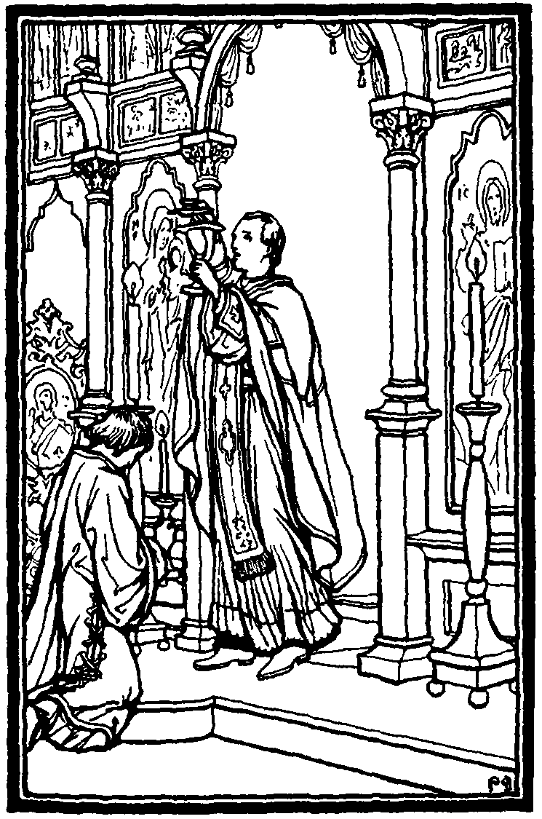

Nagy körmenet

Teljesítsük könyörgésünket az Úrhoz. – Uram, irgalmazz.
Az előtett drága ajándékokért könyörögjünk az Úrhoz. – Uram, irgalmazz.
Ezen szent hajlékért s mindazokért, kik ide hittel, buzgósággal és isteni félelemmel járnak, könyörögjünk az Úrhoz. – Uram, irgalmazz.
Hogy őrizzen meg minket minden aggódástól, haragtól és szükségtől, könyörögjünk az Úrhoz. – Uram, irgalmazz.
A pap csendesen mondja a felajánlási imát: Mindenható, egyedül szent Úristen, ki a dicséret áldozatát elfogadod mindazoktól, kik teljes szívből segítségül hívnak téged, fogadd el tőlünk, bűnösöktől is ezen könyörgést és vidd ezt szent oltárodra. Tégy alkalmasokká bennünket, hogy ajándékokat és lelki áldozatokat mutassunk be neked bűneinkért s a nép vétségeiért. Méltass minket kegyelmedre, hogy áldozatunk kedves legyen előtted és kegyelmed jó lelke lakjék bennünk, ezen előtted levő ajándékokban és minden népedben.
Oltalmazz, ments meg, könyörülj s őrizz meg minket Isten a te kegyelmeddel. – Uram, irgalmazz.
(Kérő ekténia.) Hogy ezen egész napot tökéletesen, szentül, békességben és vétek nélkül töltsük el, kérjük az Úrtól. – Add meg, Uram.
A békesség angyalát, a hívséges vezetőt, lelkünk és testünk őrzőjét kérjük az Úrtól. – Add meg, Uram.
Bűneink és vétségeink bocsánatát s elengedését kérjük az Úrtól. – Add meg, Uram.
Jókat és hasznosakat lelkünknek és a világnak békességet kérjünk az Úrtól. – Add meg, Uram.
Hogy életünknek hátralevő részét békében és bűnbánatban töltsük, kérjük az Úrtól. – Add meg, Uram.
Hogy életünket keresztény módon, gyötrelem és szégyen nélkül végezzük be s hogy Krisztus félelmetes ítélőszéke előtt jó feleletet adjunk, kérjük az Úrtól. – Add meg, Uram.
Legszentebb, legtisztább, legáldottabb dicső királynénkat, az Isten-szülő és mindenkor szűz Máriát minden szentekkel együtt említvén, önmagunkat, egymást s egész életünket Krisztus Istenünknek ajánljuk. – Néked, Uram.

A pap fennhangon.

A te egyszülött Fiadnak irgalma által, kivel áldott vagy, legszentebb, jóságos s elevenítő Lelkeddel együtt, most és mindenkor s örökön-örökké. – Amen.
Békesség mindnyájatoknak. (Áldást adva.) – És a te telkednek.
Szeressük egymást, hogy egyetértőleg valljuk.

Régen e felhívásra a pap és a hívők a béke csókjával üdvözölték egymást.

– Az Atyát | és Fiút | és a Szentlelket, | az egyvalóságú és osztatlan | Szentháromságot.

A pap megcsókolja a takarót, először a diszkosz, azután a kehely felett, végül az oltárt, és csendesen mondja:

Szeretlek téged, Uram, én erősségem, az Úr én erősségem és oltalmam.
Az ajtókat, az ajtókat! Bölcsességben figyelmezzünk.

Ez a felszólítás az első keresztény századokban az ajtónállóknak szólt, hogy vigyázzanak az ajtókra, nehogy avatatlanok jöhessenek be. Most átvitt értelemben nekünk szól, hogy vigyázzunk lelkünk ajtajára, nehogy oda nem való gondolatok megzavarják a közeledő isteni áldozat bemutatását. E felszólítás elhangzása után a hívők felállanak és a Hitvallás eléneklése által ünnepélyesen megvallják hitüket.
Ezalatt a pap felemeli a nagy takarót és az ajánlatok fölött tartva csendesen mondja a Hiszekegyet:

– Hiszek egy Istenben, mindenható Atyában, | mennynek és földnek, minden látható és láthatatlan dolgoknak | teremtőjében. | És az egy Úrban, Krisztus Jézusban, Isten egyszülött Fiában, | ki az Atyától öröktől fogva született, világosság világosságtól, igaz Isten igaz Istentől, | aki született és nem teremtetett, | ki az Atyával egyvalóságú, ki által mindenek lettek. | Aki miérettünk emberekért és a mi üdvösségünkért mennyből alászállott | (itt mélyen meghajtja magát) és megtestesült a Szentlétektől és szűz Máriától és emberré lett. | És megfeszíttetett miérettünk Poncius Pilátus alatt | és szenvedett és eltemettetett és feltámadott harmadnapon az írások szerint. | És fölment a mennyekbe és ül az Atyának jobbján; | és ismét eljövend dicsőséggel ítélni eleveneket és holtakat | és az ő országának nem lesz vége. | És a Szentlélekben, Urunkban és elevenítőnkben, | ki az Atyától és Fiútól származik, | ki az Atyával és Fiúval együtt imádtatik és dicsőíttetik, | ki szólott a próféták által. | Hiszek az egy, szent, katolikus és apostoli Anyaszentegyházban. | Vallok egy keresztséget a bűnök bocsánatára. | Várom a holtak föltámadását | és a jövendő örök életet. Amen.

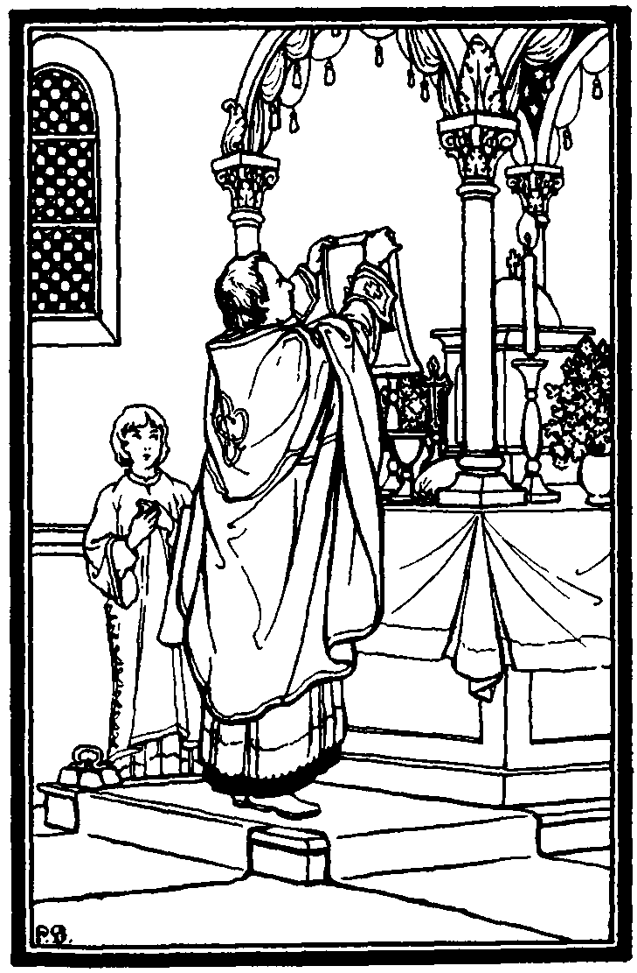

Hitvallás

Miután a pap a Hiszekegyet elvégezte, a nagy takaróval keresztet jelez magára, miközben csendesen mondja:

Szent Isten, szent erős, szent halhatatlan, irgalmazz nekünk. (3-szor.)
Majd a hosszában összehajtott nagy takarót, jobbfelől az iliton szélére teszi és énekli:

Álljunk illően, álljunk félelemmel, figyelmezzünk, hogy a szent áldozatot békességben fölajánljuk. – A békesség irgalmát, | a dicséret áldozatát.
A mi Urunk Jézus Krisztus malasztja, az Atyaisten szeretete és a Szentlélek közöltetése (a hívekre áldást adva) legyen mindnyájatokkal. – És a te lelkeddel.

Az ünnepélyes hitvallással és a papnak a Szentháromság nevében adott áldásával befejeződik a hívők miséjének első része. Az Egyház ebben tökéletesen előkészítette a hívőket a szent Titkok méltó megünneplésére. Most következik a legfontosabb rész: az átlényegülés, melynek imáit a pap az ősegyház nyelvén, görögül mondja:

b) Átlényegülés
Az Úr Jézus példája nyomán az átlényegülést hálaadással kezdi az Egyház, mely különös szépségében a pap imájában nyer kifejezést. A nyugati liturgiában a hálaadást prefációnak nevezik.
A pap szétterjesztett karokkal és égre emelt szemekkel fennhangon énekli:

Emeljük föl szíveinket. – Fölemeljük az Úrhoz.

A pap a mellén összetett kezekkel és meghajtott fejjel énekli:

Adjunk hálát az Úrnak. – Méltó | és igazságos | imádni az Atyát s a Fiút | és a Szentlelket, | az egyvalóságú és osztatlan | Szentháromságot.

A pap szétterjesztett karokkal és különös áhítattal csendesen mondja ez ősrégi hálaadási imádságot:

Méltó és igazságos téged magasztalni, téged áldani, téged dicsőíteni, neked hálát adni, téged imádni uralkodásod minden helyén; mert te vagy a kimondhatatlan, kifürkészhetetlen, láthatatlan, megfoghatatlan örök és változhatatlan Isten, te s a te egyszülött Fiad és Szentlelked. Te bennünket a nemlétből létrehoztál s miután elestünk, ismét fölemeltél és nem szűntél meg mindent teljesíteni, amíg a mennyekbe föl nem vittél és jövendő országodat nem ajándékoztad nekünk. Mindezekért hálát adunk neked, egyszülött Fiadnak és Szentlelkednek reánk árasztott összes nyilvános és nem nyilvános jótéteményeidért, melyekről tudunk s amelyekről nem tudunk. Hálát adunk neked ezen szent szolgálatért is, melyet kezünkből elfogadni méltóztattál, noha neked az arkangyalok ezrei, az angyalok miriádjai, a hatszárnyú, sokszemű, fennlebegő, szárnyas kerubok és szeráfok szolgálnak.

A diszkoszon a csillaggal keresztet jelez, miközben mondja:

Győzelmi éneket énekelvén, kiáltván, hangoztatván és mondván:

Hármas csengetés, a hívők letérdepelnek és így maradnak a kánon végéig, miközben nagy buzgósággal a szeráfok énekét mondják:

– Győzelmi ének: Szent, | szent, | szent | a seregek Ura, | teljes az ég és a föld | a te dicsőségeddel, | hozsánna | a magasságban. | Áldott, ki az Úr nevében jő, | hozsanna a magasságban.

A pap a diszkoszról leveszi a csillagot, keresztet jelez vele, megcsókolja és félreteszi. Ezután bánatot indít magában, majd a legnagyobb figyelemmel a kenyér és bor átlényegítésének s a szent szolgálat bemutatásának szándékáról röviden elmélkedik. Végül szétterjesztett karokkal, kissé meghajtott fejjel és különös áhítattal csendesen mondja:

Ezekkel a boldog seregekkel, emberszerető Uralkodónk, mi is kiáltjuk és mondjuk: Szent vagy és legszentebb, te, egyszülött Fiad és a te Szentlelked. Szent vagy és legszentebb s magasztos a te dicsőséged, ki világodat úgy szeretted, miképp egyszülött Fiadat adtad, hogy mindaz, aki őbenne hisz, el ne vesszen, hanem örök élete legyen. Ki eljövén és irántunk minden üdvgondozást betöltvén, azon éjjel, melyen átadatott, vagy inkább önmagát adta át a világ életéért.

A pap balkezébe veszi a diszkoszt az áldozati kenyérrel, kissé felemeli, jobbjával háromszor keresztet jelez fölötte, miközben a ministráns háromszor csenget:

Szent, tiszta és szeplőtelen kezeibe vevé a kenyeret, hálát adván, meg † áldván, meg † szentelvén és meg † törvén, szent tanítványainak és apostolainak adá, mondván:

Utána meghajolva fennhangon mondja az átlényegülés szavait előbb a kenyér, majd a bor fölött:

Vegyétek, egyétek, ez az én testem, mely érettetek megtöretik a bűnök bocsánatára.
– Amen. (Hármas csengetés.)
Görögül: Λαβετε φαγετε· τουτο μου εστι το Σωμα, το υπερ υμων κλωμενον εις αφεσιν αμαρτιων. – Αμην.

A pap mélyen meghajtva magát, lefödi a kelyhet és balkezébe veszi azt, jobbjával keresztet jelez fölötte és csendesen mondja:

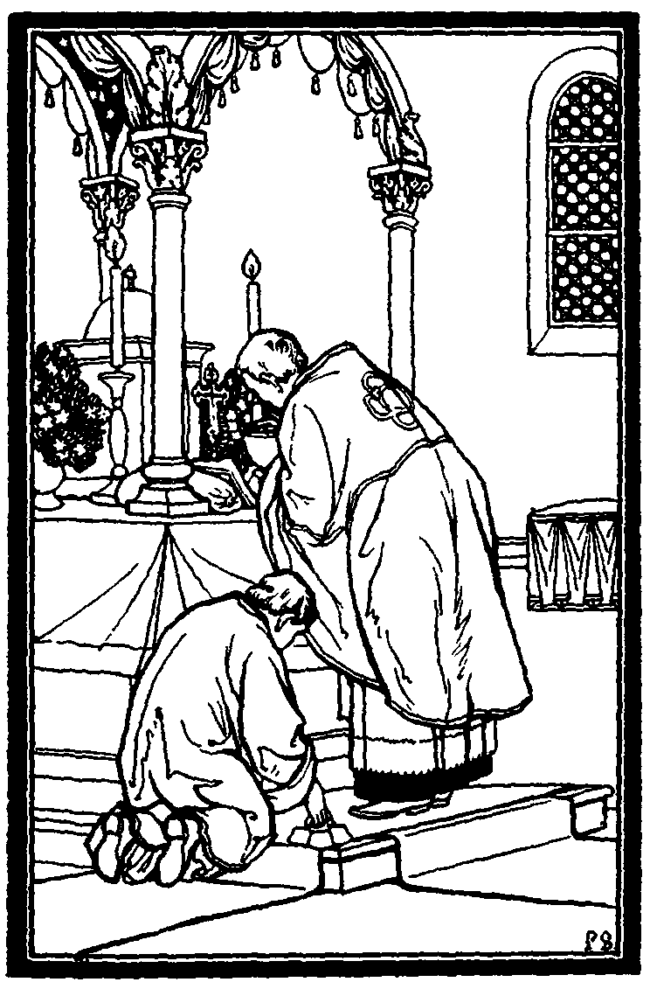

Átlényegülés

Hasonlóképp a kelyhet † (megáldja) is, minekutána vacsorált, mondván:
Igyatok ebből mindnyájan, ez az én vérem, az újszövetségé, mely érettetek és sokakért kiontatik a bűnök bocsánatára. – Amen. (Hármas csengetés.)
Görögül: Πιετε εξ αυτου παντες, τουτο εστι τυ Αιμα μου το της καινης διαθηκης, το υπερ
υμων, και πολλων εκχυνομενον εις αφεσιν αμαρτιων. – Αμην.

A pap itt ismételten mélyen meghajtja magát és szétterjesztett karokkal csendesen mondja:

Megemlékezvén tehát ezen üdvösséges parancsolatról és mindarról, ami érettünk történt: a keresztről, sírról, harmadnapi feltámadásról, mennybemenetelről, jobbkéz felől való ülésről, a második és dicsőséges eljövetelről.

A pap jobbjába veszi a diszkoszt, baljába a kelyhet s keresztbetett karokkal felmutatja a szent testet és vért e szavak kíséretében:

Tieidet a tieidből néked ajánljuk föl mindnyájunkért és mindenekért.
Görögül: Τα σα εκ των σων σοι προσφέρομεν κατα παντα και δια παντα.

Hosszas csengetés közben a hívők hálaadó énekkel imádják az Oltáriszentségben jelenlévő Úr Jézust:

– Hálaadó ének: Téged éneklünk, | téged áldunk, | néked hálát adunk, Urunk | és imádunk téged | Istenünk.

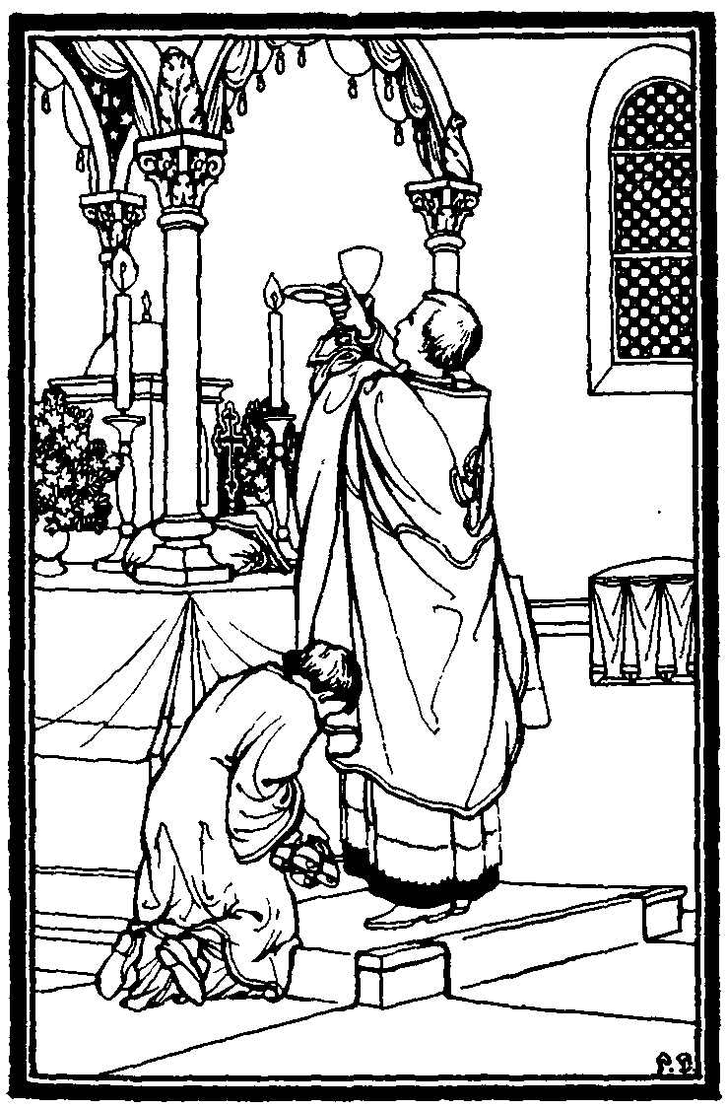

Úrfelmutatás

A legszentebb áldozat már be lett mutatva, de annak áldásaiban csak akkor részesülhetünk, ha elnyeréséért személyesen közreműködünk és megkapjuk a Szentlélek Isten áldásosztó kegyelmét.
Miután a pap a szent titkokat letette az oltárra, a kelyhet befödi, mélyen meghajtja magát és szétterjesztett karokkal csendesen könyörög:

Felajánljuk még neked ezen okos és vérontásnélküli szolgálatot és kérünk, könyörgünk, esedezünk, küldd le Szentlelkedet reánk s ezen előtted levő ajándékokra.

A pap háromszori meghajtás és keresztvetés mellett halkan így fohászkodik:

Urunk, ki a te Szentlelkedet három órakor apostolaidra leküldötted, ne vedd el őt tőlünk, jóságos; hanem újíts meg bennünket, kik Hozzád esedezünk.
Elővers: Tiszta szívet teremts bennem, ó Isten és az igaz lelket újítsd meg belső részeimben.
Urunk, ki a te Szentlelkedet stb.
Elővers: Ne vess el engem színed elől és Szentlelkedet ne vedd el tőlem. Urunk, ki a te Szentlelkedet stb.

Az áldozópap a szent testet megáldva, csendesen mondja:

És tedd ezt a kenyeret † Krisztusod drága testévé.

Majd lefödi a kelyhet és a szent vért áldja:

És ami e kehelyben van, † Krisztusod drága vérévé.

Mindkettőt együtt:

Átváltoztatván † a te Szentlelkeddel.

A Szentlélek Úristen megszentelése folytán, a szentmise áldásaiban részesül az egész világ. Ezért emlékezik meg az Egyház a szentekről, akik a mi példaképeink, a holtakról, akiket segíteni tartozunk és az élőkről, akik még a földön küzdenek az örök élet elnyeréséért. Ezután a pap újra befödi a kelyhet és mély meghajtás után, szétterjesztett karokkal halkan imádkozik:

Hogy a részesülőknek legyenek a lélek józanságára, a bűnök bocsánatára, Szentlelked közöltetésére, a mennyország teljességére, a benned való bizalomra, nem pedig ítéletre vagy kárhozatra.
Felajánljuk még neked ezen okos szolgálatot a hitben elhunyt ősatyák, atyák, pátriárkák, próféták, apostolok, hithirdetők, evangélisták, vértanúk, hitvallók s önmegtartózkodókért s a hitben megdicsőült minden igaz lélekért.

A pap megtömjénezi a Szentséget, miközben fennhangon énekli:

Kiváltképpen legszentebb, legtisztább, legáldottabb dicső királynénkért, az Istenszülő és mindenkor szűz Máriáért.

A hívők felállnak és az Istenszülőt dicsőítve éneklik:

(Ez az ének ünnepek alkalmával előírás szerint változik.)

– Valóban méltó dicsérni téged, Istenszülő, | a boldogságost és szeplőtelent | és a mi Istenünknek anyját, | ki a keruboknál tiszteltebb | és a szeráfoknál hasonlíthatatlanul dicsőbb vagy, | ki az Istent, az Igét | sérülés nélkül szülted. | Téged, valóságos Istenszülő, | magasztalunk.
Szétterjesztett karokkal: Keresztelő Szent János próféta és előkövetért, a szent, dicső és legdicséretesebb apostolokért, szent N.-ért, kinek ma emlékét ünnepeljük és összes szenteidért, kiknek könyörgései által kegyesen tekints reánk, Istenünk, és emlékezzél meg az örök életre való feltámadás reményében elhunytakról.

A pap itt összetéve kezeit megemlékezik a halottakról tetszése vagy szándéka szerint, mondván:

Emlékezzél meg Urunk N. N. elhunyt szolgádról.

Folytatja az imát szétterjesztett karokkal:

És nyugtasd meg őket ott, ahol arcod fényessége tündöklik.
Esedezünk még: emlékezzél meg Urunk az igazhitűek összes püspökeiről, akik helyesen tanítják igazságod igéit, az összes áldozópapságról, Krisztusban a szerpapságról s az egész egyházi rendről.
Felajánljuk még neked ezen okos szolgálatot az egész világegyetemért, a szent, egyetemes és apostoli egyházért s azokért, akik tisztaságban és tisztes életben töltik napjaikat; igazhitű és Krisztus-szerető apostoli királyunkért, N.-ért, egész házáért és a katonaságért. Adj neki Urunk békés országlást, hogy az ő háborítatlanságában mi is csendes és nyugodt életet éljünk, teljes ájtatosságban és tisztességben.

A pap összetett kezekkel fennhangon énekli:

Az elsők között emlékezzél meg Urunk szentséges főpásztorunk, N. pápáról és istenszerető N. püspökünkről s tartsd meg őket szent egyházaidnak békességben, épségben, tisztességben, egészségben és hosszú életben, a te igazságod igéjének helyes hirdetésére.

A hívők hosszasan éneklik:

– És mindnyájunkról | és mindenekről.

A pap itt az élőkről tesz említést tetszése vagy intenciója szerint, azután összetett kezekkel csendesen könyörög:

Emlékezzél meg Urunk ezen városról (községről), melyben lakunk és minden város, község és vidékről s a bennük lakozó hívekről.
Emlékezzél meg Urunk a hajózókról, utazókról, betegekről, fáradozókról, foglyokról s ezek szabadulásáról. Emlékezzél meg Urunk azokról is, akik szentegyházadba ajánlatokat hoznak, jótékonyságot cselekesznek, szegényeket gyámolítanak és mindnyájunkra küldd le malasztjaidat.

A pap fennhangon:

És add, hogy egy szájjal és egy szívvel dicsőítsük és magasztaljuk a te legtisztesebb és fölséges nevedet, Atya és Fiú és Szentlélek, most és mindenkor s örökön-örökké. – Amen
És legyen a mi nagy Istenünk és Üdvözítő Jézus Krisztusunk kegyelme (áldást adva): mindnyájatokkal. – És a te lelkeddel.

A pap az itt következő szentségimádási könyörgéseket azalatt mondja el csendesen, amíg a hívők a Miatyánkot éneklik.

Minden szentekről megemlékezvén, ismét és ismét békességben könyörögjünk az Úrhoz. – Uram, irgalmazz.
A bemutatott és megszentelt drága ajándékokért könyörögjünk az Úrhoz. – Uram, irgalmazz.
Hogy a mi kegyelmes Istenünk kedves lelki illat gyanánt elfogadván azokat szent, mennyei és szellemi oltárára, küldje le nekünk isteni malasztját s a Szentlélek ajándékát, könyörögjünk az Úrhoz. – Uram, irgalmazz.
Hogy mentsen meg minket minden aggódástól, haragtól és szükségtől, könyörögjünk az Úrhoz. – Uram, irgalmazz.
A pap csendes imája: Néked ajánljuk egész életünket és reménységünket, emberszerető Urunk. Kérünk, könyörgünk és esedezünk, tégy méltókká bennünket, hogy ezen szent és szellemi asztalról tiszta lelkiismerettel részesüljünk mennyei és rettenetes titkaidban a bűnök bocsánatára, a vétkek elengedésére, a Szentlélek közöltetésére, a mennyország elnyerésére, a benned való bizalomra, nem pedig ítéletre vagy kárhozatra.
Oltalmazz, ments meg, könyörülj s őrizz meg minket Isten a te kegyelmeddel. – Uram, irgalmazz.
Hogy ezen egész napot tökéletesen, szentül, békességben és vétek nélkül töltsük el, kérjük az Úrtól. – Add meg, Uram.
A békesség angyalát, a hívséges vezetőt, lelkünk es testünk őrzőjét kérjük az Úrtól. – Add meg, Uram.
Bűneink és vétségeink bocsánatát és elengedését kérjük az Úrtól. – Add meg, Uram.
Jókat és hasznosakat lelkünknek és a világnak békességet kérjünk az Úrtól. – Add meg, Uram.
Hogy életünknek hátralevő részét békében és bűnbánatban töltsük, kérjük az Úrtól. – Add meg, Uram.
Hogy életünket keresztény módon gyötrelem és szégyen nélkül végezzük be s hogy Krisztus félelmetes ítélőszéke előtt jó feleletet adjunk, kérjük az Úrtól. – Add meg, Uram.
A hitnek egységét s a Szentlélek közöltetését kérvén, önmagunkat, egymást s egész életünket Krisztus Istenünknek ajánljuk. – Néked, Uram.

Fennhangon:

És méltass minket Urunk, hogy bizalommal, elítélés nélkül bátorkodjunk téged, mennyei Isten, Atyánknak nevezni és mondani:

A hívők felállva éneklik az Úr Imádságát.

A pap pedig az előírt könyörgések elvégzése után, szétterjesztett karokkal csendesen imádkozza:

– Mi Atyánk, | ki vagy a mennyekben, | szenteltessék a te neved. | Jöjjön el a te országod. | Legyen meg a te akaratod | miképpen mennyben, azonképpen a földön is. | Mindennapi kenyerünket adjad nekünk ma | és bocsásd meg nékünk a mi vétkeinket, | miképpen mi is megbocsátunk az ellenünk vétetteknek. | És ne vigy minket kísértésbe, | de szabadíts meg a gonosztól.

Mert tied az ország, a hatalom és a dicsőség, Atya és Fiú és Szentlélek, most és mindenkor s örökön-örökké. – Amen.

Ezzel a legszebb és legősibb imádsággal, a Miatyánkkal, befejeződik a hívők liturgiájának második része és következik a szentáldozás.

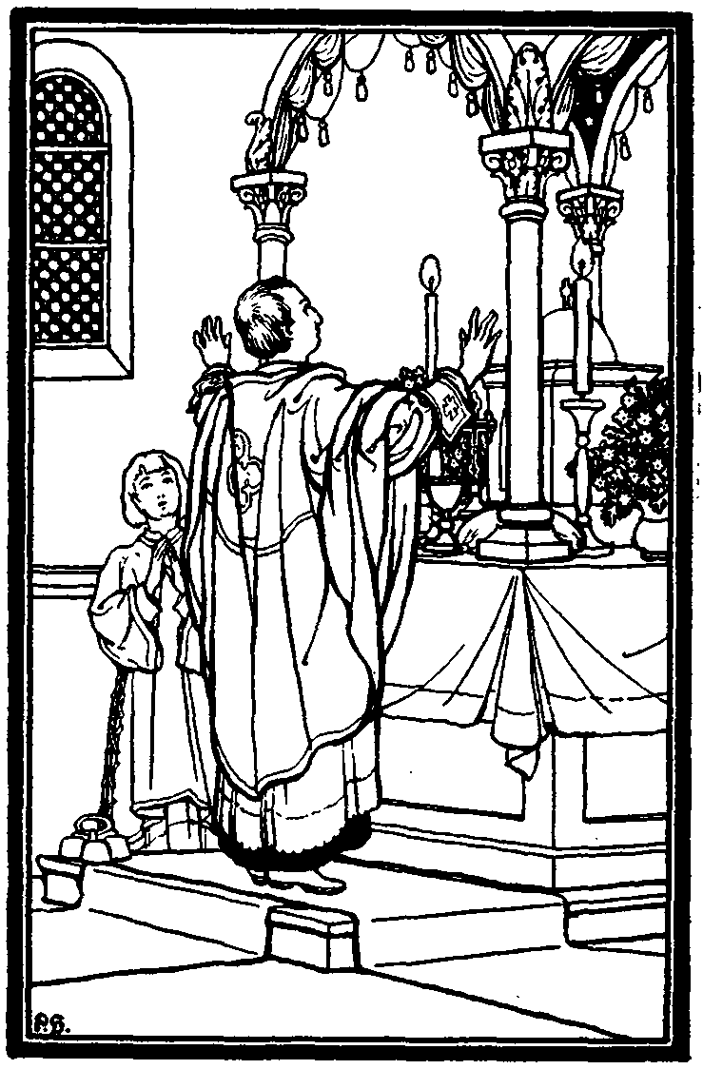

Miatyánk

c) Szentáldozás
A szentáldozás az Úr Jézus szent testének és életadó vérének a vételéből áll. Előkészít erre a papnak a hívőkért mondott imája és a lelki tisztaságot jelképező kézmosása.
A pap áldást adva fennhangon mondja:

Békesség mindnyájatoknak. – És a te telkednek.
Fejeteket hajtsátok meg az Úrnak. – A hívők meghajtott fejjel hosszasan éneklik: Néked, Uram.

A ministráns az oltár jobboldalánál vizet és kéztörlőt visz a papnak.
A pap meghajtott fejjel csendesen imádkozik a szentáldozás kegyelméért.

Hálát adunk neked, láthatatlan király, ki megmérhetetlen hatalmaddal mindeneket alkottál és irgalmasságod sokasága szerint a nemlétből létre hoztál. Tenmagad, Urunk, tekints a mennyekből azokra, akik előtted fejüket meghajtották; mert nem a testnek és vérnek hajtották meg, hanem neked, félelmetes Istennek. Te tehát, Urunk, ezen előtted levő ajándékokat fordítsd mindnyájunk javára, kinek-kinek saját szüksége szerint: a hajózókkal együtt hajózzál, az utazókkal együtt utazzál, a betegeket gyógyítsd meg; mert te vagy lelkünk és testünknek orvosa.

Fennhangon:

A te egyszülött Fiadnak kegyelme, irgalma es emberszeretete által, kivel áldott vagy legszentebb, jóságos és elevenítő Lelkeddel együtt, most és mindenkor s örökön-örökké. – Amen.

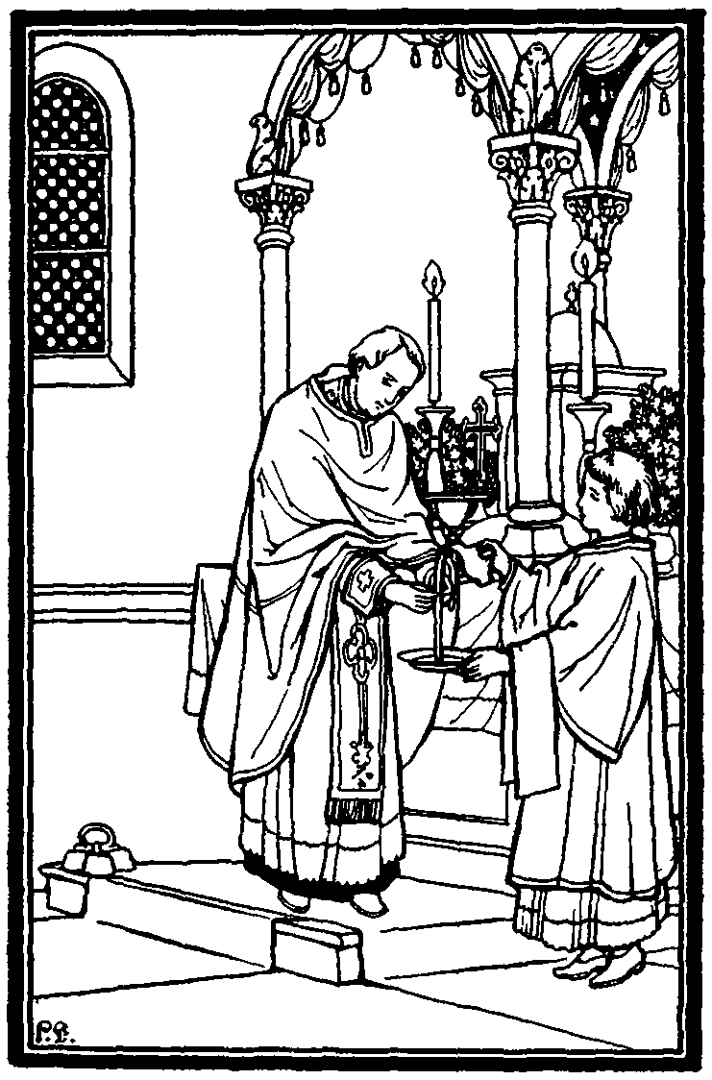

Kézmosás

A pap kezének első ujjait megmossa és szétterjesztett karokkal csendesen imádkozik:

Figyelmezz reánk Úr Jézus Krisztus, mi Istenünk, a te szent lakodból s országod dicsőségének trónjáról. Jöjj el, szentelj meg bennünket, ki a magasságban az Atyával együtt ülsz és velünk itten láthatatlanul jelen vagy. Hatalmas kezeddel méltóztassál nekünk átadni legtisztább testedet és véredet s általunk az egész népnek.

A pap mellét verve háromszor mondja:

Isten, légy irgalmas nekem bűnösnek.

A pap leveszi a kehelytakarót. Mélyen meghajtja magát. Két kezének első ujjaival a diszkosz fölött fölemeli az Úr testét és fennhangon mondja:

Figyelmezzünk.
Szentség a szenteknek.

A pap ezzel a szép felkiáltással figyelmezteti a hívőket, hogy a szentáldozáshoz csak tiszta szívvel és tiszta lélekkel lehet járulni.
A ministráns hármas csengetése alatt a hívők letérdepelnek és éneklik:

– Egy a szent, | egy az Úr, | Jézus Krisztus, | az Atyaisten dicsőségére. Amen.

Ezután az előírt áldozási verset éneklik, amely rendesen az Oltáriszentségre vagy az ünnep tárgyára vonatkozik.

– Dicsérjétek Istent | a mennyekben, | dicsérjétek őt | a magasságban. | Alleluja.

A pap megtöri az áldozati bárányt, miközben mondja: Jészusz Chrisztosz, nika, és keresztalakban a diszkoszra helyezi és csendesen mondja:

Megtöretik és megosztatik az Isten báránya, az Atyának Fia, ki megtörhető, de meg nem osztható, ki mindenkor eledelül szolgál és soha el nem fogyasztható, ki a benne részesülőket megszenteli.

A pap az áldozati bárány felső részével a kehely fölött keresztet jelez s azt a kehelybe bocsátva mondja:

A Szentlélek hitének teljessége.

A pap ezután befödi a kelyhet, mélyen meghajlik, és ujjait, melyekkel feltördelte a Bárányt, összeteszi, majd pedig kissé meghajtott fővel és szétterjesztett karokkal mondja az áldozás előtti imádságot:

Hiszem Uram és vallom, hogy te vagy valóban Krisztus, az élő Istennek Fia, ki a világra jöttél üdvözíteni a bűnösöket, akik között első én vagyok.
A te titkos vacsorádnak részesévé fogadj ma engem, Isten Fia; mert nem mondom ki ellenségeidnek a titkot, sem csókot nem adok neked, mint Júdás, hanem mint ama gonosztevő megvallak téged.
Emlékezzél meg rólam, Uram, midőn eljössz a te országodba. (Mellét veri.)
Emlékezzél meg rólam, Uralkodó, midőn eljössz a te országodba. (Mellét veri.)
Emlékezzél meg rólam, Szent, midőn eljössz a te országodba. (Mellét veri).
Ne váljék, Uram, ítéletemre vagy kárhozatomra a te szent titkaidban való részesülés, hanem lelkem és testem meggyógyulására.
Hiszem, Uram, és vallom, hogy ez, amiben most részesülök, valóban a te valóságos és legtisztább tested s a te valóságos elevenítő véred. Kérlek, add, hogy ezeket méltóan vegyem magamhoz bűneim bocsánatára s az örök életre. Amen.

A pap mélyen meghajtja magát, az Úr testét kezébe veszi s mondja:

Én, Istennek méltatlan szolgája, N. áldozópap, részesülök az Úristennek s a mi Üdvözítőnk Jézus Krisztusnak drága, legszentebb és legtisztább testében bűneim bocsánatára s az örök életre. Amen.

Magához veszi Krisztus testét. Majd mély meghajtás után a kelyhet fölemeli e szavakkal: ’

Én, Istennek méltatlan szolgája, N. áldozópap, részesülök az Úristennek s a mi Üdvözítőnk Jézus Krisztusnak drága, legszentebb és legtisztább vérében bűneim bocsánatára s az örök életre. Amen.

Áldozik a szent vérből. Ezután jobbkezének második és harmadik ujja közé veszi a lentiont, megtörli vele ajkait és a kehely szélét, miközben csendesen mondja:

Íme, ez illeti ajkaimat és elvétetik gonoszságom és bűnöm megtisztíttatik.

Hosszas csengetés közben a szentségpartikulákat a diszkoszról nagy figyelemmel a kehelybe szórja a szentségmorzsákkal együtt, majd lentionnal letörli a diszkoszt, betakarja vele a kelyhet és mély meghajtás után felhívja a hívőket a szentáldozáshoz való jár utasra. (A test és a vér egyesítése jelképezi az Úr Jézus feltámadását.)

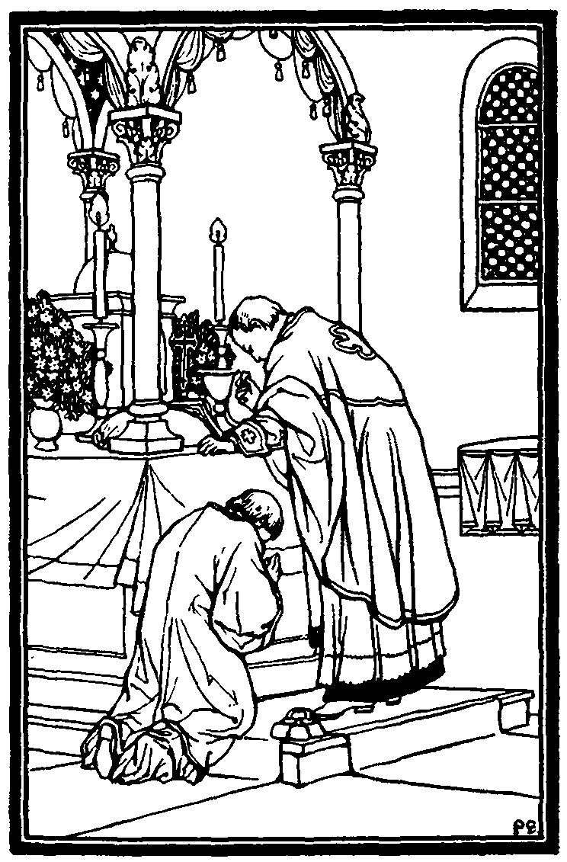

Áldozás

Isteni félelemmel és hittel közeledjetek. (Hármas csengetés.)
– Áldott, ki az Úr nevében jő. | Isten az Úr, ki megjelent nekünk.

A szentáldozásra előkészült hívők mély meghajlás és keresztvetés után az ambon elé mennek és kezüket a mellükön keresztbe téve a pappal együtt csendesen mondják az áldozás előtti hitvalló imát. Eközben a ministráns a jobblator fohászánál „Emlékezzél meg rólam, Uram”-nál egyet-egyet csenget, a hívők pedig jobbkezükkel a mellüket verik. Az ima befejezése után fejüket felemelik, szájukat kissé kinyitják és az Úr Jézus szent testét és életadó vérét a legnagyobb tisztelettel magukhoz veszik.
A pap balkezébe veszi a lentionnal befödött kehelyben lévő Szentséget és a behajtott második és harmadik ujja közé a diszkoszt helyezi, majd jobbkezét a mellére téve a hívők felé fordul és elmondja a „Hiszem Uram és vallom” kezdetű áldozási imát, mely után lemenve az ambonra, a jelentkezőket aranykanálka segítségével megáldoztatja, miközben csendesen mondja:

Istennek méltatlan szolgája v. szolgálója, N részesíttetik az Úristennek s a mi Üdvözítőnk Jézus Krisztusnak drága, legszentebb s legtisztább testében és vérében bűneink bocsánatára s az örök életre. Amen. Íme, ez illeti ajakidat s elvétetik gonoszságod és bűnöd megtisztíttatik.

A pap befödi a kelyhet a kehelytakaróval.
A Szentséggel megáldja a híveket és fennhangon mondja:
(Ez az áldás jelképezi a föltámadott Üdvözítő megjelenését tanítványai között.)

Üdvözítsd Isten a te népedet és áldd meg örökségedet. (Hármas csengetés.)
– Sok esztendőre, Uram. | Láttuk az igazi világosságot. | Vettük a mennyei Szentlelket. | Megtaláltuk az igaz hitet. | Imádjuk az osztatlan Szentháromságot, | mert ez üdvözített minket.

A pap az oltárhoz fordulva a diszkosszal keresztet jelez magára és halkan mondja:

Magasztaltassál fel az egek fölött, Isten! és a te dicsőséged az egész földön.

Mélyen meghajtja magát. Kezébe veszi a kelyhet a hozzátartozókkal és csendesen mondja:

Áldott a mi Istenünk.

A hívek felé fordulva áldást ad és fennhangon folytatja:

Öröktől fogva, most és mindenkor s örökön-örökké. (Hármas csengetés.)
– Amen. Teljenek be ajkaink dicséreteddel, | hogy énekeljük, Uram, a te dicsőséged, | mert méltattál minket, hogy részesüljünk | halhatatlan, éltető, szent, égi titkaidban. | Erősíts meg minket szentséged által, | hogy egész nap elmélkedjünk | igazságaid felett. | Alleluja.

A pap második áldása a Szentséggel és az oltártól való eltávozása jelképezi az Úr Jézus mennybemenetelét.
Ez ének alatt a pap a fölajánlási asztalhoz viszi át a Szentséget, hol azt magához veszi, a ministráns először bort önt a kehelybe, aztán a pap ujjaira bort és vizet. A pap magához veszi ezeket és a kelyhet kitörölve, halkan mondja a hálaadási imákat:

Igazhívők, részesülvén Krisztusnak szent, legtisztább, halhatatlan, mennyei, elevenítő és félelmetes titkaiban, méltóan adjunk hálát az Úrnak. – Uram, irgalmazz.
Oltalmazz, ments meg, könyörülj és őrizz meg minket Isten, a te kegyelmeddel. – Uram irgalmazz.
Ezen egész napnak tökéletes, szent, békességes és véteknélküli eltöltését kérvén, önmagunkat, egymást s egész életünket Krisztus Istenünknek ajánljuk. – Néked, Uram.
A pap csendes imája: Hálát adunk neked, emberszerető Urunk, lelkünk jótevője, hogy e mai napon is méltattál bennünket mennyei és halhatatlan titkaidra. Igazgasd ösvényeinket. Erősíts meg a te félelmedben. Őrizd meg életünket. Biztosítsd lépteinket a dicsőséges Istenszülő s mindenkor szűz Máriának és összes szenteidnek imái s könyörgései által.
Mert te vagy a mi megszentelésünk és téged dicsőítünk Atya, Fiú és Szentlélek, most és mindenkor s örökön-örökké. – Amen.

Fennhangon.

Békével távozzunk. Könyörögjünk az Úrhoz. – Az Úr nevében. | Uram, irgalmazz.

A pap az oltáron összehajtja az ilitont és mély meghajlás után a királyi ajtón az ambonra megy és fennhangon mondja:

Uram, ki megáldod a téged áldókat és megszenteled a benned bízókat, üdvözítsd népedet és áldd meg örökségedet, egyházad teljességét őrizd meg. Szenteld meg azokat, kik házad ékességét szeretik. Te viszont dicsőítsd meg őket isteni erőddel és ne hagyj el minket, kik benned bízunk. Ajándékozz békességet a te világodnak, egyházaidnak, papjaidnak, igazhitű apostoli királyunk N.-nek, a hadseregnek és minden népednek; mert minden jó adomány és minden tökéletes ajándék felülről van, leszállván tőled, a világosság Atyjától. És téged dicsőítünk, imádunk s neked hálát adunk, Atya és Fiú és Szentlélek, most és mindenkor s örökön-örökké. – Amen. Áldott legyen az Úr neve | mostantól mindörökké.

A pap a szentélybe menve, halkan olvassa a következő imát:

Krisztus Istenünk, ki magad vagy a törvény és próféták teljessége, ki végrehajtottad Atyád egész üdvgondozását, töltsd be örömmel és vígsággal szíveinket mindig, most és mindenkor s örökön-örökké. Amen.
Bölcsesség. – Ki a keruboknál tiszteltebb és a szeráfoknál hasonlíthatatlanul dicsőbb vagy, ki az Istent, az Igét, sérülés nélkül szülted, téged valóságos Istenszülő magasztalunk.
Dicsőség neked, Krisztus Istenünk, a mi reménységünk, dicsőség néked. – Dicsőség az Atyának és Fiúnak és Szentléleknek, most és mindenkor s örökön-örökké. Amen.
Uram, irgalmazz, Uram, irgalmazz, adj áldást, Uram.
Halottaiból feltámadt Krisztus igaz Istenünk az ő legtisztább anyjának, a szent, dicső és mindenek fölött dicséretes apostoloknak, Aranyszájú Szent János, Konstantinápoly főpüspökének, szent és isteni ihlettségű atyáinknak és minden szenteinek esedezései által könyörüljön rajtunk s üdvözítsen minket, mint jóságos és emberszerető. – Amen.

A pap fennhangon elbocsátó áldást ad, mondván:

Az Úr áldása † reátok az ő kegyelmével és emberszeretetével mindig, most és mindenkor s örökön-örökké. – Amen.

Az elbocsátó áldással befejeződik a szent liturgia. Az áldozópap egy ideig még az oltárnál marad és hálatelt szívvel Simeon főpap énekét imádkozza:

Most bocsátod el Uram szolgádat a te igéd szerint békességben. Mert látták szemeim a tőled küldött Üdvözítőt, kit rendeltél minden népek színe elé, világosságul a pogányok megvilágítására és dicsőségül a te népednek, Izraelnek.
Háromszorszent, Miatyánk stb.

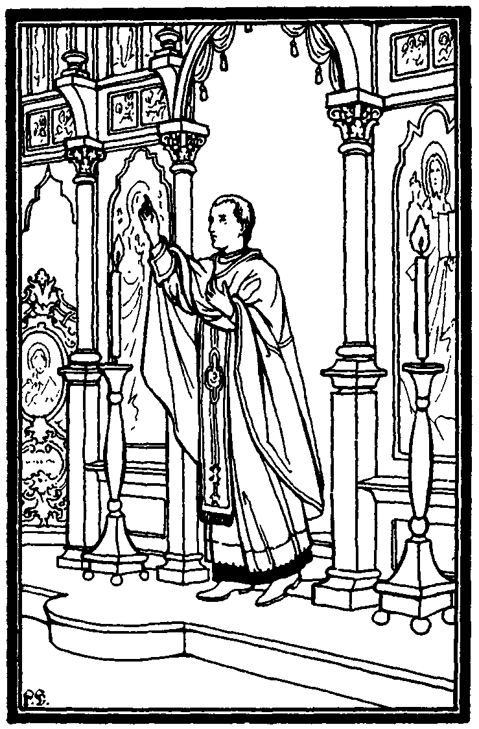

Elbocsátó áldás

Vasárnapi misebetétek: tropárok, kondákok és prokimenek

Első hang
Tropár: Habár sírod köve a zsidók által megpecsételtetett | és legszentebb tested katonák által őriztetett, | mégis föltámadtál harmadnapon, Üdvözítőnk, | ajándékozván életet a világnak. | Azért, ó életadó, a mennyei erők kiáltják neked: | dicsőség a te föltámadásodnak, Krisztus, | dicsőség a te uralkodásodnak, | dicsőség a te gondviselésednek, egyetlen emberszerető.
Kondák: Föltámadtál dicsőséggel a sírból | és a világot is föltámasztottad, | miért a mi emberi természetünk mint Istent magasztal Téged, | mert a halál általad elenyészett; | Ádám vigadoz, a bilincseiből megszabadult Éva örvendez, | szívből kiáltván hozzád: | Te vagy Krisztus, ki mindnyájunknak föltámadást ajándékoztál.
Prokimen: Legyen, Uram, a te kegyelmed rajtunk, | amint mi tebenned bíztunk.

Második hang
Tropár: Midőn leszállottál a halálhoz, halhatatlan Élet, | akkor megtörted a poklot Istenséged fényével; | s midőn a holtakat is a mélységből föltámasztottad, | minden mennyei erők örvendezve kiálták: | életadó Krisztus Istenünk, dicsőség neked.
Kondák: Föltámadtál a sírból, mindenható Üdvözítő | és a pokol látván e csodát megrémült | és a holtak föltámadtak; | a teremtményék pedig szemlélvén ezeket, teveled örvendeznek, | Ádám vigadoz és a világ dicsőít Téged mindörökké.
Prokimen: Az én erősségem és az én énekem az Isten, | ki szabadulást szerzett nekem.

Harmadik hang
Tropár: Vigadjanak a mennyeiek és örvendezzenek a földiek, | mert az Úr a maga jobbjával új birodalmat teremtett nekünk | és legyőzvén a halált, a holtak elseje lőn, | ki a pokol mélységéből kiszabadított minket | és a világnak gazdag kegyelmet ajándékozott.
Kondák: Föltámadtál mai napon a sírból, ó irgalmas | és minket is kivezettél a halál birodalmából; | ma Ádám vigadoz és Éva örvendez | és a prófétákkal és pátriárkákkal együtt szüntelen dicsőítik | a te isteni hatalmad uralkodását.
Prokimen: Énekeljetek a mi Istenünknek, énekeljetek; | énekeljetek mi Királyunknak, énekeljetek.

Negyedik hang
Tropár: A föltámadás örvendetes hírét | az angyaltól megtudván az Úr tanítványai | és az ősi átok elvetéséről értesülvén, | az apostoloknak dicsekedve mondák: | legyőzetett a halál, | föltámadt Krisztus Isten, | ajándékozván a világnak gazdag kegyelmet.
Kondák: Üdvözítőm és Megváltóm | föltámasztád a sír bilincseiből, mint Isten a föld szülötteit | és a pokol kapuit összetörted | s mint Uralkodó harmadnapon föltámadtál.
Prokimen: Mily nagyok a te műveid, Uram | s mindeneket bölcsen intéztél.

Ötödik hang
Tropár: Az Atyával és a Szentlélekkel egy kezdetnélküli Igét, | ki a Szűztől a mi üdvözítésünkre született, | énekeljük és imádjuk, ó hívek; | mert önként kegyeskedett a keresztre fölemelkedni, | hol a halált elszenvedte | és a holtakat az ő dicsőséges föltámadása által föltámasztotta.
Kondák: Leszállottál Üdvözítőm a poklokra | s mint Mindenható, összetörvén a pokol kapuit, | a holtakat föltámasztottad | és a halál fullánkját megbénítottad; | Ádámot pedig az ősi átoktól fölmentetted, ó Emberszerető; | miért is mindnyájan kiáltjuk neked: üdvözíts minket, Urunk.
Prokimen: Te, Uram, megtartasz minket | és megőrizesz minket | e nemzedéktől mindörökké.

Hatodik hang
Tropár: Angyali erők jelentek meg, Uram, a te sírodon | és az őrző katonák levének mint a holtak | és Mária állott a sírnál, | keresvén a te legtisztább testedet; | Te pedig meghódítád a poklot, | nem kísértetvén meg általa | és találkoztál a Szűzzel, | életet ajándékozván neki, | ki föltámadtál halottaidból, | Uram, dicsőség neked.
Kondák: Éltető kezével | a sötét mélységből Üdvözítőnk | a holtakat föltámasztotta. | Krisztus Istenünk föltámadást ajándékozott az emberi nemnek; | mert ő a mi Megváltónk, | föltámadásunk, életünk és kegyelmes Istenünk.
Prokimen: Üdvözítsd, Uram, a te népedet | és áldd meg a te örökségedet.

Hetedik hang
Tropár: Megtörted kereszteddel a halált, | és a gonosztevőnek megnyitottad az édenkert ajtaját, | a kenethozó asszonyok sírását megszüntetéd, | és föltámadásodat az apostoloknak is értésükre adni megparancsolád, | Krisztus Istenünk, | ajándékozván a világnak gazdag kegyelmet.
Kondák: A halál hatalma nem tarthatja többé fogságában a halandókat, | mert Krisztus leszállván, annak erejét összetörte s elenyésztette, | a poklot pedig rabláncra fűzvén, megkötötte; | Azért a próféták örvendenek, lelkesülten kiáltván: | íme Üdvözítő jelent meg nekünk, | jertek hívek az örök föltámadásra.
Prokimen: Isten erőt ad az ő népének, | és megáldja az Úr az ő népét békességgel.

Nyolcadik hang
Tropár: Leszálltál a magasságból, irgalmas Urunk | s elfogadtad a háromnapi síri nyugalmat, | hogy minket is megszabadíts a szenvedésektől, | ki föltámadásunk s életünk vagy, Uram, dicsőség neked.
Kondák: Föltámadtál a sírból, s a holtakkal együtt Ádámot is fölemelted, | Éva vigadoz a te föltármadásodon | s a föld minden határai ünneplik a te föltámadásodat, | nagyirgalmú Uram!
Prokimen: Tegyetek fogadást és teljesítsétek azt | a mi Urunknak Istenünknek.

A rendestől eltérő vasárnapi szertartásokat az egyházi énekeskönyvek tartalmazzák.

A főünnepek misebetétei

Karácsonykor
I. Antifona: Jó az Urat dicsérni és éneket mondani a te nevednek, ó Fölséges.
Az Istenszülőnek imái által Üdvözítő üdvözíts engem.
Az igazak tanácsában és gyülekezetében nagyok az Úr cselekedetei, tökéletesek az ő akaratja szerint.
Az Istenszülőnek imái által stb.
II. Antifona: Boldog férfiú, ki az Urat féli, az ő parancsolataiban igen nagy kedve telik.
Üdvözíts minket, Isten Fia, ki a Szűztől születtél, énekelünk neked. Alleluja.
Hatalmas lesz a föld ivadéka, az igazak nemzedéke megáldatik.
Üdvözíts minket stb. …
Dicsőség most és… Istennek egyszülött Fia…
III. Antifona: Monda az Úr az én Uramnak: Ülj az én jobbomra, míg ellenségeidet lábaid zsámolyává teszem.
Bemenet után: Méhemből a hajnali csillag előtt szültelek téged. Megesküdött az Úr és nem bánja meg: Te vagy pap mindörökké Melkizedek rendje szerint.
Tropár 4. hang: A te születésed Krisztus Istenünk, | földerítette e világnak az Istenismeret világosságát, | mert a csillagimádó bölcseket a csillag megtanítá, | hogy téged, mint az igazság Napját leborulva imádjanak | és mint magasságbeli Napkeletet tiszteljenek. | Uram, dicsőség neked.
Kondák 3. hang: Ma a Szűz a legfelsőbb Lényt szüli, | és a föld a befogadhatatlannak istállót ajánl fel. | Az angyalok a pásztorokkal dicsőítő éneket zengenek. | A keleti bölcsek pedig a csillagtól vezérelve közelednek, | mert érettünk született a kisded csecsemő, | az örökkévaló Isten.
Háromszorszent helyett: Akik Krisztusban | keresztelkedtetek, | Krisztusba öltözködtetek. | Alleluja.
Prokimen 8. hang: Az egész föld imádjon téged | és énekeljen neked, minden dicséretet a te nevednek.
Valóban méltó helyett: Magasztald | én lelkem | a pusztában született | Krisztus Királyt.
Áldozási vers: Váltságot küldött az Úr az ő népének. Alleluja.

Húsvétkor
I-ső és II-ik antifonát úgy vesszük, mint vasárnap.
III. Antifona: Keljen fel az Isten és széledjenek el az ő ellenségei és fussanak orcája elől, kik őt gyűlölik.
Bemenet után: A gyülekezetekben áldjátok az Úr Istent, Izrael törzséből valók.
Tropár 5. hang: Föltámadt Krisztus halottaiból, | legyőzte halállal a halált | és a sírban lévőknek | életet ajándékozott.
Kondák 8. hang: Bárha sírba is leszálltál, Halhatatlan, | de a pokol hatalmát megrontád | és föltámadtál mint győzedelmes, Krisztus Isten! | a kenethozó asszonyoknak mondván: örvendjetek! | És apostolaidnak békét ajándékozván, | föltámasztád az elesetteket.
Háromszorszent helyett: Akik Krisztusban | keresztelkedtetek, | Krisztusba öltözködtetek. | Alleluja.
Prokimen 8. hang: Ez a nap, melyet az Úr szerzett, | örvendezzünk és vigadjunk azon.
Valóban méltó helyett: Angyal kiáltá | a kegyteljesnek: | legtisztább szent Szűz, örvendezz! | És ismét mondom, örvendezz; | mert Fiad föltámadt harmadnap a sírból | s a holtakat föltámasztá, | emberek, vigadozzatok!
Tündökölj, | tündökölj, | mennyei Jeruzsálem; | mert az Úr dicsfénye fölötted felvirradt, | örvendj mostan és vigadozz, új Sionhegy | és te gyönyörködjél, tiszta Istenszülő, | Fiad föltámadásán.
Áldozási vers: Krisztus testét vegyétek, | a halhatatlanság forrását ízleljétek. | Alleluja

Pünkösdkor
I. Antifona: Az egek beszélik Isten dicsőségét és az ő kezei alkotmányát hirdeti az égboltozat.
Az Istenszülőnek imái által Üdvözítő üdvözíts minket.
Ezt beszéli a nap a jövő napnak, erre tanítja az éj a jövő éjt.
Az Istenszülőnek stb.
II. Antifona: Hallgasson meg téged az Úr a szorongatás napján, oltalmazzon meg téged Jákob Istenének neve. – Üdvözíts minket, jóságos Vigasztaló, énekelünk neked. Alleluja.
Küldjön neked segítséget a szent helyről és Sionból védelmezzen téged. – Üdvözíts stb.
Dicsőség… most és mindenkor…
Istennek egyszülött Fia és Igéje …
III. Antifona: Uram, a te erődben vigad a király és szabadításodon fölötte igen örvendez.
Bemenet után: Magasztalhassál föl, Uram, a te erődben, hogy énekeljük és zengjük erődet.
Tropár 8. hang: Áldott vagy te, Krisztus Istenünk, | ki a halászokat bölcsekké tetted, | leküldvén nekik a Szentlelket, | s ő általuk hálódba ejtetted az egész földet, | emberszerető Urunk, dicsőség neked.
Kondák 8. hang: Midőn a Magasságbeli összezavarta a nyelveket, | akkor szétszórta a nemzeteket; | midőn pedig a tüzes nyelveket osztotta szét, | mindenkit egyesülésre hívott; | hogy összhangzólag dicsőítsük a legszentebb Lelket.
Háromszorszent helyett: Akik Krisztusban | keresztelkedtetek, | Krisztusba öltözködtetek. | Alleluja.
Prokimen 8. hang: Az egész földre elhat az ő szózatuk | és a földkerekség határaira igéjük.
Valóban méltó helyett: Magasztald | én lelkem | az Atyától és Fiútól | szármázó Szentlelket.
Áldozási vers: A te jó lelked elvezet engem a biztos földre.

Parancsolt ünnepek misebetétei

Kisasszonynapra (szept. 8.)
Tropár 4. hang: A te születésed, Istenszülő Szűz, | örömöt hirdetett az egész világnak; | mert belőled tündöklött fel az igazság Napja, Krisztus Istenünk, | ki eltörölvén az átkot, áldást hozott reánk | és meghiúsítván a halált, örök életet ajándékozott nekünk.
Kondák 4. hang: A te születésed által, legtisztább Szűz! | Joakim és Anna a magtalanság szégyenétől, | Ádám és Éva pedig a halál enyészetétől szabadultak meg; | ezt ünneplik a te népeid is, levetvén az ősi bűn terhét, | midőn így kiáltanak hozzád: | Magtalanság szülte az Isten anyját, a mi életünk táplálóját.
Prokimen: Magasztalja az én lelkem az Urat és örvendez lelkem az én üdvözítő Istenemben.
Valóban méltó helyett: Magasztald én lelkem az Isten anyjának dicsőséges születését.
Áldozási vers: Az üdvösség kelyhét veszem és az Úr nevét segítségül hívom.

A szent kereszt fölmagasztalására (szept. 14.)
Tropár 1. hang: Üdvözítsd Uram a te népedet | és áldd meg a te örökségedet. | Adj győzelmet ellenségei fölött a mi igazhitű apostoli királyunknak | s kereszteddel őrizd meg a te népedet.
Kondák 4. hang: Ki önként emelkedtél fel a keresztre, Krisztus Istenünk! | Ajándékozd kegyelmedet a te rólad nevezett új népednek; | örvendeztesd meg isteni erőddel a mi igazhitű apostoli királyunkat | és segítsd őt diadalra minden megtámadói ellen, | ki védeszközül bírja a te békefegyveredet, | a legyőzhetetlen győzelmet.
Háromszorszent helyett: A te kereszted előtt | leborulunk, Uram | és a te szent föltámadásodat dicsőítjük.
Prokimen: Magasztaljátok a mi Urunkat Istenünket és boruljatok le lábai zsámolya előtt, mert Ő szent.
Valóban méltó helyett: Magasztald én lelkem az Úr drága keresztjét.
Áldozási vers: Ránk van jegyezve, Uram, orcád világossága, örömet adtál szívembe.

Az Istenszülő oltalmának ünnepén (okt. 1.)
Tropár 4. hang: Ma, igazhitű népek, fényesen ünneplünk, | megárnyékoltatva, ó Isten Anyja! a te eljöveteled által | és a te legtisztább képedre tekintvén szívtöredelmességgel mondjuk: | fedezz be minket a te drága védőlepleddel | és szabadíts meg minket minden bajtól, | kérvén a te Fiadat, a mi Krisztus Istenünket, | hogy üdvözítse lelkeinket.
Kondák 3. hang: Ma a Szűz a templomban jelen van | és a szentek karával láthatatlanul imádkozik érettünk az Istenhez | az angyalok a főpapokkal leborulnak | és az apostolok a prófétákkal vigadoznak, | mert ő érettünk könyörög Krisztus az örök Isten előtt.
Prokimen és áldozási vers, mint Kisasszony napján.
Valóban méltó helyett: Magasztald én lelkem a mindenkor szűz Istenszülő drága oltalmát.

Szent Mihály főangyal ünnepén (nov. 8.)
Tropár 4. hang: Ó mennyei seregek fővezérei, | kérünk titeket mi méltatlanok, | hogy imáitok által vegyetek minket körül mennyei és dicsőséges szárnyaitok árnyékával | kik előttetek alázattal borulunk le és oltalmazzatok meg bennünket, | kik előttetek alázattal borulunk le és kiáltjuk: | a veszedelmektől óvjatok meg minket, | ti vezérei a felsőbb erőknek.
Kondák 2. hang: Istennek főharcosai, | az isteni dicsőség szolgálattevői, | angyalok fejedelmei és az emberek oktatói, | kérjetek nekünk hasznosat és nagy kegyelmet, | mint a testnélküliek főharcosai.
Prokimen és áldozási vers: Ki angyalait szélvésszé teszi és szolgáit égető tűzzé.
Valóban méltó helyett: Magasztald én lelkem az angyalok fejedelmét, szent Mihály fővezért.

Az Istenszülő bemutatása ünnepén (nov. 21.)
Tropár 4. hang: Ma van első jelensége az Isten boldogító kegyelmének | és hirdetése az emberek üdvösségének; | az Isten hajlékában nyilvánosan jelenik meg a Szűz | és Krisztus megjelenését mindenkinek előre hirdeti. | Miért is a szent Szűznek örömmel kiáltjuk: | üdvözlégy a Teremtő üdvgondozásának teljesülése.
Kondák 4. hang: Üdvözítőnk legtisztább hajléka, | drága palota, az isteni dicsőség szent kincstára, | ma mutattatik be az Úr házában, | a Szentlélek malasztját hozván, | kit így énekelnek az angyalok: Éz a mennyei palota!
Prokimen és áldozási vers: mint Kisasszony napján.
Valóban méltó helyett: Magasztald én lelkem az Úr egyházába bevezetett és a főpap kezeivel megáldott Szüzet.

Szent Miklós püspök ünnepén (dec. 6.)
Tropár 4. hang: A hitnek szabálya, | a béketűrésnek példányképe | és az önmegtagadásnak tanítója gyanánt | adott téged a maga nyájának az örök Igazság. | Azért alázatosságoddal elnyerted a magasságot, | szegénységeddel a gazdagságot. | Miklós püspök atyánk, | imádd Krisztus Istent, hogy üdvözítse a mi lelkeinket.
Kondák 7. hang: Müra városában Szent Miklós atya igazi főpásztor voltál, | mert Krisztus evangéliumát betöltvén, | lelkedet adtad a te népedért | és megmentettél ártatlanokat a haláltól, | azért föl is magasztaltattál, | mint az isteni malasztnak hathatós kiszolgálója.
Prokimen 7. hang: Az igaz örvendezni fog az Úrban és benne bízni.
Áldozási vers: Örök emlékezetben lesz az igaz, nem fél gonosz hírhallástól. – Alleluja.

Szent István első vértanú ünnepén (dec. 27.)
Tropár 4. hang: Jó harcot harcoltál, Krisztusnak első vértanúja és apostola, Szent István! | Kínzóidnak kegyetlenségét megszégyeníted, | mert midőn ők gonosz kezekkel agyonkövezének, | mennyei kézből koronát nyertél, | Istenhez imádkozva érettük, kiáltván: | Uram! Ne tulajdonítsd nekik e bűnt.
Kondák 3. hang: Tegnap jött hozzánk az Uralkodó testileg | és hű szolgája ma költözött ki az életből, | tegnap született testileg a király | s ma a szolgája megköveztetik | s azért kínszenved az első vértanú, | a dicső Szent István.
Prokimen és áldozási vers: Az egész földre elhat az ő szózatuk és a földkerekség határaira igéjük.

Újévkor
Az Úr Jézus nevének és Nagy Szent Vazulnak ünnepén.

Az ünnep tropárja 1. hang: Ki a magasságban tündöklő királyi széken ülsz | a kezdetnélküli Atyával és a te isteni Lelkeddel, | kegyeskedtél e földön születni a szeplőtelen Szűztől, | a te anyádtól, ó Jézus; | és körül is metéltettél mint nyolcnapos csecsemő. | Dicsőség ezért a te jóakaratú szándékodnak, | dicsőség a te gondviselésednek, | dicsőség a te alázatosságodnak, egyetlen Emberszerető.
Szent Vazul tropárja 1. hang: Az egész földön elterjedt a te tanításod, Szent Vazul atyánk! | Igéid megfogamzottak, melyekkel az istenit hirdetted, | a létező igazságok természetét megvilágosítottad | és az emberiség erkölcseit nemesebbé tetted. | Királynak nevezett szentéletű atya, | imádd érettünk Krisztus Istent, | adjon nekünk gazdag kegyelmet.
Szent Vazul kondákja 4. hang: Mint az anyaszentegyháznak megingathatatlan támasza jelentél meg, | égi ihletségű Szent Vazul, | adván elidegeníthetlen kincset az emberi nemnek, | a te tanításaid igazságában.
Az ünnep kondákja 3. hang: Körülmetélést szenved a mindenek Ura | és mint jóságos az emberek bűneit elmetéli, | – üdvösséget ad ma a világnak | és az alkotó Szentháromság főpapja | és Krisztus tündöklő és istenes felszenteltje, | Szent Vazul örvendezik a magasságban.
Az ünnep prokimenje 7. hang: Üdvözítsd Uram a te népedet stb. – A szent prokimenje 4. hang: Az én szám bölcsességet szól és szívem elmélkedése okosságot.
Valóban méltó helyett: Magasztald én lelkem a törvény szerint testileg körülmetélkedett Urat. – Más: Magasztald én lelkem a cezáreabeli nagy Szent Vazult.
Áldozási vers: Örök emlékezetben lesz az igaz, nem fél a gonosz hírhallástól.

Vízkereszt ünnepén (jan. 6.)
Tropár 1. hang: A Jordánban való keresztelésedkor, Urunk, | kijelentetett nekünk a Szentháromság imádtatása; | mert az Atyának szózata bizonyságot tőn rólad, | kedves Fiának nevezvén Téged. | A Szentlélek pedig galamb képében megerősíté a szózat csalhatatlanságát, | ki megjelentél és a világot megvilágosítottad, | Krisztus Istenünk, dicsőség neked.
Kondák 4. hang: Kijelentéd magadat ma a mindenségnek | és a te orcád világossága, Uram, jegyeztetett mireánk, | kik önérzettel dicsőítünk Téged, mondván: | Leszállottal és megjelentél nekünk, | ó megközelíthetlen világosság.
Háromszorszent helyett: Akik Krisztusban keresztelkedtetek stb.
Prokimen 4. hang: Áldott, ki az Úr nevében jő, Isten az Úr és megvilágosít minket.
Valóban méltó helyett: Magasztald én lelkem a Jordánban megkeresztelkedett Krisztus Királyt.
Áldozási vers: Megjelent a mi üdvözítő Istenünk kegyelme minden embereknek. Alleluja.

Három püspök napján (jan. 30.)
Tropár 4. hang: Mint az apostolokkal egyrangúak | és a mindenség tanítói, | a mindenek Uralkodóját kérjétek, | ajándékozzon a világnak békét | és a mi lelkeinknek gazdag kegyelmet.
Kondák 2. hang: A fölszentelt és az Isten igéjét hirdető főpásztorokat,| mint szolgáidnak legkitűnőbbjeit befogadtad javaid élvezetébe | és örök nyugalmadba helyezted el, Uram, | kiknek buzgólkodásuk és fáradalmaik előtted szerfelett kedvesek valának | s azért megérdemelt jutalmul örök dicsőségedre méltattad őket.
Prokimen 8. hang: Az egész földre elhat az ő szózatuk és a földkerekség határaira igéjük.
Áldozási vers: Örvendjetek igazak az Úrban, jámborokhoz illik a dicséret. Alleluja.

Gyertyaszentelő Boldogasszony ünnepén (febr. 2.)
Tropár 1. hang: Üdvözlégy, malaszttalteljes Szűz; | mert tőled sugárzott ki az igazság napja, Krisztus Istenünk, | megvilágítván a sötétségben levőket. | Te is örvendj, igazlelkű Simeon, | mert karjaidra vevéd az emberi nem Szabadítóját, | ki föltámadást ajándékozott nekünk.
Kondák 3. hang: Ki születésed által megszentelted a Szűz méhét | és megáldottad Simeon karjait | és már mostantól üdvösségünk eszközlésében fáradozol, Krisztus Istenünk, | békéltesd meg a viszálykodásban élő népeket, | erősítsd meg a mi igazhitű apostoli királyunkat, | kit megkedveltél, egyetlen Emberszerető.
Prokimen 3. hang: Magasztalja az én lelkem az Urat, örvendez lelkem az én Üdvözítő Istenemben.
Valóban méltó helyett: Istenszülő Szűz Mária! Keresztények reménysége, védelmezd, őrizd és üdvözítsd a tebenned bízókat.
Áldozási vers: Az üdvösség kelyhét veszem és az Úr nevét segítségül hívom.

Gyümölcsoltó Boldogasszony ünnepén (márc. 25.)
Tropár 4. hang: Ma van a mi üdvösségünk kezdete | és az örök titoknak megnyilatkozása, | az Isten Fia a Szűz Fiává lőn | és Gábor arkangyal isteni kegyelmet hirdet. | Azért mi is ővele együtt az Istenszülőnek kiáltsuk: | Üdvözlégy malaszttalteljes, Úr van teveled.
Kondák 8. hang: Mint bátor hadvezérnek győzelmi éneket | s mint minden rossztól megszabadítónknak,| hálaadó imát zengünk neked, Istenszülő | s ki legyőzhetlenül hatalmas vagy, | kérünk téged, mentsd meg a te szolgáidat minden bajtól, | hogy teljes szívből énekeljünk neked: | Üdvözlégy Istennek szeplőtelen jegyese.
Prokimen 4. hang: Hirdessétek napról-napra a mi Istenünk szabadítását.
Valóban méltó helyett: Hirdess földnek nagy örömet, dicsérjétek egek Isten dicsőségét.
Áldozási vers: Siont választotta az Úr, lakóhelyül választotta azt magának.

Szent György ünnepén (ápr. 23.)
Tropár 4. hang: Jó harcot harcoltál, Krisztus nagy vértanúja | és kínzóidnak kegyetlenségét megszégyenítetted; | mert Istennek kedves áldozatul hoztad magadat. | Azért elnyered a győzelem koszorúját | és imáid által, ó Szent, | mindnyájunknak szerzesz bűnbocsánatot.
Kondák 4. hang: Előkészítve Istentől, | a vallásosságnak hűséges előmozdítója gyanánt tűntél fel, | ki az erények virágait egy csokorba gyűjtvén, | könnyhullatással vetettél, örvendezéssel arattál; | és véres áldozat gyanánt mutattad be magadat, jutalmul Krisztust nyerted | és könyörgéseid által mindnyájunknak eszközölsz bűnbocsánatot.
Prokimen 7. hang: Az igaz örvendeni fog az Úrban és benne bízni.
Áldozási vers: Örök emlékezetben lesz az igaz, nem fél gonosz hírhallástól. Alleluja.

Áldozócsütörtökön (húsvét után 40. nap)
Tropár 4. hang: Fölemelkedtél dicsőségben, Krisztus Istenünk | és örömet szereztél tanítványaidnak, | megígérvén nekik a Szentlélek leküldését | és biztosítván őket mennyei áldásodról; | mert te vagy az Isten Fia, | a világ Üdvözítője.
Kondák 6. hang: Az érettünk való üdvözítő gondviselést teljesen elvégezvén | és a földieket a mennyeiekkel egyesítvén, | fölemelkedtél a dicsőségbe, Krisztus Istenünk! | semmiképpen el nem válván, | de távozás nélkül itt maradván és kiáltván a Téged szeretőknek: | Én vagyok veletek és senki ellenetek.
Prokimen 7. hang: Emelkedjél föl az egekbe, Isten és a Te dicsőséged az egész földön.
Valóban méltó helyett: Magasztald én lelkem a mennyekbe testestül felemelkedő Urunkat.
Áldozási vers: Fölment az Isten örvendezéssel, az Úr harsonaszóval.

Keresztelő Szent János születésére (jún. 24.)
Tropár 4. hang: Téged, Krisztus eljövetelének prófétája és hírnöke, | mi, a te tisztelőid, | méltóan magasztalni képesek nem vagyunk, | mert a te dicső születésed által feloldatott az anya magtalansága | és az atyának némasága | s hirdettetik a világon az Isten Fiának megtestesülése.
Kondák 3. hang: Ki azelőtt magtalan volt, | az ma Krisztus előhírnökét, a minden jóslatok teljesülését szüli, | mert akit a próféták jövendölének, | arra ő feltevé kezét a Jordánban, | és lőn az isteni Igének prófétája, apostola és előhírnöke.
Prokimen 7. hang: Az igaz örvendeni fog az Úrban és benne bízni.
Valóban méltó helyett: Magasztald én lelkem Szent Jánosnak, Krisztus keresztelőjének és előhírnökének drága születését.
Áldozási vers: Örök emlékezetben lesz az igaz, nem fél gonosz hírhallástól. Alleluja.

Szent Péter és szent Pál ünnepén (jún. 29.)
Tropár 4. hang: Szent apostolok vezérei | és az egész földnek buzgó tanítói, | imádjátok a mindenek Uralkodóját, | ajándékozzon a világnak békességet | és a mi lelkeinknek gazdag kegyelmet.
Kondák 2. hang: A bátor és isteni szózatú hithirdetőket, | az apostolok fejeit, a mennyei javak élvezetébe | és nyugalmába fogadtad be, Uram; | mert az ő szenvedéseiket és halálukat minden áldozatnál kedvesebben vetted, | ki egyedül ismered a szívek legbensőbb titkait.
Prokimen 8. hang: Az egész földre elhat az ő szózatuk és a földkerekség határaira igéjük.
Valóban méltó helyett: Magasztald én lelkem Pétert, a kősziklát és Pált, a Krisztus egyházának választott edényét.
Áldozási vers: Az egész földre elhat az ő szózatuk és a földkerekség határaira igéjük.

Szent Illés próféta napján (júl. 20.)
Tropár 4. hang: Emberi testben angyal, | a próféták kitűnősége, | Krisztus eljövetelének második előhírnöke, | dicső Illés próféta, | ki Elizeusnak felülről kegyelmet küldöttél, | hogy betegeket gyógyítson, bélpoklosokat megtisztítson, | mireánk is, a te buzgó tisztelőidre, | árassz, kérünk, lelki gyógyulást.
Kondák 2. hang: Isteni nagy dolgoknak előhírnöke | és prófétája, ó dicső Szent Illés, | ki imádságaiddal bezártad és megnyitottad az esőt adó felhőket, | könyörögj érettünk a mi emberszerető Urunkhoz.
Prokimen 4. hang: Te pap vagy mindörökké, Melkizedek rendje szerint.
Áldozási vers: Örvendjetek igazak az Úrban, jámborokhoz illik a dicséret. Alleluja.

Úrszínváltozás ünnepén (aug. 6.)
Tropár 7. hang: Átváltoztál színedben a hegyen, Krisztus Istenünk, | megmutatván tanítványaidnak dicsőségedet, amennyire láthatták. | Tündököljön reánk is bűnösökre a te örökkévaló világosságod, | az Istenszülőnek könyörgései által. | Mindeneket megvilágító Urunk, | dicsőség neked.
Kondák 7. hang: A hegyen átváltoztál, Krisztus Istenünk | és amennyire tanítványaid képesek voltak, | meglátták a te dicsőségedet, | hogy amidőn megfeszíttetésedet látandják, | értsék meg, hogy önként szenvedsz | és hirdessék a világnak, | hogy te valóban az Atya kisugárzása vagy.
Prokimen 4. hang: Mily igen fölségesek a te műveid, Uram, mindeneket bölcsességgel cselekedtél.
Valóban méltó helyett: Magasztald én lelkem a Tábor hegyén színében átváltozott Urunkat.
Áldozási vers: A te orcád világosságában járunk és a te nevednek örvendezünk egész nap.

Nagyboldogasszony ünnepén (aug. 15.)
Tropár 1. hang: Szülésedben a szüzességet megőrizted, | halálodban pedig a világot el nem hagytad; | mert anyja lévén az életnek, | átköltöztél az életre | és imádságaiddal megmented | az örök haláltól a mi lelkeinket.
Kondák 2. hang: Az imádságban fáradhatlanul buzgólkodó Istenszülőt, | a pártfogásban a mi változatlan reménységünket | a halál és a sír nem tarthatta meg sajátjának; | mivel őt, mint az Életnek szülőanyját, | az ő szűz méhében elhelyezkedett Fiúisten | az örök élet dicsőségébe vezette be.
Prokimen 3. hang: Magasztalja az én lelkem az Urat és örvendez lelkem az én üdvözítő Istenemben.
Valóban méltó helyett: Magasztald én lelkem az Isten anyjának a földről az égbe való átköltözését.
Áldozási vers: Az üdvösség kelyhét veszem és az Úr nevét segítségül hívom. Alleluja.

Szent István első magyar apostoli király ünnepén (aug. 20.)
Tropár 1. hang: Krisztusnak hív apostola Szent István, első királyunk | az igaz keresztény hitet szívedbe fogadván, | példás életed, könyörületes szíved és alázatosságod által | a Szentháromságban az egy élő Isten imádására tanítottad a te magyar népedet | s mint a hamis vallás legyőzője, Krisztusnak egyházakat építettél | és a Boldogságos Szűz védelmébe ajánlva hazánkat, annak létezését örök időkre megalapítottad.
Kondák 4. hang: Rettenetes és győzhetlen védelmünk, | meg ne vesd a mi imádságunkat Istennek jóságos Anyja: | erősítsd meg az igazhitű kereszténységet, | üdvözítsd azokat, kikre a népek kormányzását bíztad | s adj nekik a mennyből győzelmet, | mert te szülted az Istent, ó egyetlen áldott!
Prokimen 4. hang: Fölmagasztaltam a választottat népem közül.
Áldozási vers: Örök emlékezetben lesz az igaz, nem fél gonosz hírhallástól. Alleluja.

Keresztelő Szent János fejvételére (aug. 29.)
Tropár 2. hang: Dicsőségteljes az igaznak emléke, | neked pedig elégséges, ó Krisztus előhírnöke, | az Úr bizonyságtétele, | ki megjelentél mint valódi kitűnő próféta, | és méltónak találtattál a Jordán habjaiban megkeresztelni az Üdvözítőt; | ezek folytán az igazságért vértanúságot szenvedvén, | a testileg megjelent Istent a poklokban levőknek is hirdetted, | ki megszabadította a világot a bűntől | és ajándékozott nekünk gazdag kegyelmet.
Kondák 5. hang: Az Előhírnök fejvétele | némileg az isteni gondviselés műve volt, | hogy ő az alvilágban levőknek az Üdvözítő eljövetelét hirdesse; | de azért méltán siránkozhat Heródiás, | ki a törvényellenes gyilkosságot okozta; | mert ő nem az Isten törvényét | és nem az örök életet kedvelte, | hanem a világi mulandó élvezeteket kereste.

Hétköznapi misebetétek

A hét minden napjára és különféle alkalmakra
Már az apostoli korban szokás volt, hogy a hívők buzgóságból nemcsak vasárnap, hanem hétköznap is összejöttek a szentmiseáldozat bemutatására. Ez rendszerint énekes nagymise keretében történt. A csendes vagy olvasott szentmise, a nyugati Egyház példája nyomán csak az újabb korban vált általános szokássá a keleti Egyházban.
A hívők már az első századokban felismerték a szentmise kiváltságos erejét, amely által úgy önmagunknak, mint élő és elhalt testvéreiknek leginkább segítségére lehettek, azért szándékuknak megjelelő szentmisék bemutatását kérték az Egyház vezetőitől. Innen fejlődtek ki a különböző szükségleteknek megjelelő könyörgésekkel ellátott szentmisék, melyek után a hívők, a pap fenntartásának hozzájárulása címén, misepénzt ajánlottak fel. Ez a középkorban már általános szokássá vált.
A hívők lelki gondozásával megbízott parochus, azokon a napokon, amelyekre az egyházi Főhatóság kötelező szentmiséket ír elő, nem mondhat külön intencióra szentmisét, így pl. vasárnap és ünnepnap a vezetésére bízott hívőkért köteles misézni. Minden olyan napon azonban, melyre kötelező szentmise nincs előírva, meg van engedve a papnak, hogy tetszése szerinti szándékra vagy a hívőktől jelajánlott stipendiumért mutassa be a szentmiseáldozatot. Ha azonban valamelyik hétköznapra egy nagy szentnek a tisztelete van előírva, akkor a szentmisében a külön szándéknak csak az ekténiái vehetők, az officiumot pedig az illető szentnek megfelelően kell venni. Ezzel az Anyaszentegyháznak az a célja, hogy a hétköznapi szentmisék által az Egyház szentjei is tiszteltessenek.
A különféle szükségletekre előírt hétköznapi miseszövegek között (így pl.: Bűnbocsánatért, betegért, utazókért, esőért, szép időért, békéért stb. …) leggyakrabban használatos a „Minden jó kérés szándékára” és a „Megholtak lelki nyugalmáért” előírt isteni szolgálat.

Hétfőn az angyalok tiszteletére

A tropárt,kondákot, prokiment, áldozási verset lásd Szent Mihály ünnepén, a 106-ik oldalon.

Kedden Keresztelő Szent János tiszteletére

Tropár 2. hang. Dicsőségteljes az igaznak emléke, lásd a 125-ik oldalon.
Kondák 3. hang. Ki azelőtt magtalan volt, lásd a 119-ik oldalon.
Prokimen 2. hang. Az igaz örvend, lásd a 119-ik oldalon.
Áldozási vers. Örök emlékezet, lásd 120-ik oldalon.

Szerdán a szent kereszt tiszteletére

Tropár 1. hang. Üdvözítsd Uram, lásd a 104-ik oldalon.
Kondák 4. hang. Ki önként…, lásd a 104-ik oldalon.
Prokimen 3. hang. Magasztalja az én lelkem, lásd a 104-ik oldalon.
Áldozási vers. Az üdvösség kelyhét veszem és az Úr nevét segítségül hívom.

Csütörtökön az apostolok és Szent Miklós tiszteletére

Tropár az apostolok tiszt. 3. hang. Szent apostolok, imádjátok a kegyelmes Istent, hogy ajándékozzon bűnbocsánatot a mi lelkeinknek.
Tropár Szent Miklós tiszt. 4. hang. A hitnek szabálya, lásd a 108-ik oldalon.
Kondák az apostolok tiszt. 2. hang. A bátor és isteni szózatú, lásd a 120-ik oldalon.
Kondák Szent Miklós tiszt. Müra városában, lásd a 108-ik oldalon.
Prokimen 8. hang és áldozási vers. Az egész földre, lásd a 121-ik oldalon.?

Pénteken a szent kereszt tiszteletére

Tropár 1. hang. Üdvözítsd Uram, lásd a 104-ik oldalon.
Kondák 4. hang. Ki önként, lásd a 104-ik oldalon.
Prokimen 6. hang. Magasztaljátok a mi Urunkat, lásd a 105-ik oldalon.
Áldozási vers. Ránk van jegyezve Uram, orcád világossága. Alleluja.

Szombaton Mindenszentek tiszteletére

Tropár 2. hang. Apostolok, próféták, vértanúk, | püspökök, szerzetesek és igaz életűek, | kik a jó harcot befejeztétek és a hitet megtartottátok, | miután bizalmasan járulhattok az Üdvözítőhöz, | kérünk titeket, imádjátok érettünk őt, mint jóságost, | hogy üdvözítse a mi lelkeinket.
Kondák 8. hang. Mint a teremtmények zsengéit, | mutatja be neked a mindenség áldozatul az istenfélő vértanúkat; | az ő imádságaik által | és az Istenszülő kedvéért | őrizd meg egyházadat és népedet, Uram, | mint egyetlen irgalmas.
Prokimen 8. hang. Vigadjatok az Úrban és örvendezzetek igazak.
Áldozási vers. Örvendjetek igazak az Úrban, jámborokhoz illik a dicséret.

Isteni szolgálat minden jó kérés szándékára
A hétköznapi szentmisében a következő misebetétek változnak meg:

I. Antifona: Jó az Urat dicsérni és éneket mondani a te nevednek, ó Fölséges!
Az Istenszülő imái által, Üdvözítő, üdvözíts minket.
Hogy reggel hirdettessék irgalmasságod és igaz voltod éjjel.
Az Istenszülő imái által, Üdvözítő üdvözíts minket.
Mely igaz a mi Urunk Istenünk és igaztalanság nincs ő benne.
Az Istenszülő imái által, Üdvözítő, üdvözíts minket.
Dicsőség az Atyának és Fiúnak és Szentléleknek, most és mindenkor s örökön-örökké. Amen.
Az Istenszülő imái által, Üdvözítő, üdvözíts minket.
II. Antifona: Az Úr országol, ékességbe öltözött, erősségbe öltözött az Úr és felövezte magát.
Szenteidnek imái által, Üdvözítő, üdvözíts minket.
Mert ő erősítette meg a föld kerekségét, mely nem fog ingani.
Szenteidnek imái által, Üdvözítő, üdvözíts minket.
A te bizonyságtételeid igen hitelesek lettek; a te házadat szentség illeti, Uram! örök időkre.
Szenteidnek imái által, Üdvözítő, üdvözíts minket.
III. Antifona: Ugyanaz, mint vasárnap, csak egyes versek után ezt mondjuk: Üdvözíts minket Isten Fia, ki csodálatos vagy a te szenteidben, énekelünk néked: Alleluja (háromszor).
Bemeneti vers: Jertek, imádjuk Krisztust és boruljunk le előtte. Üdvözíts minket Isten Fia, ki szenteidben csodálatos vagy, énekelünk néked: Alleluja (háromszor).
Tropár, 6. hang: Könyörülj rajtunk Uram, könyörülj rajtunk, | mert mentségünkre nem lévén szavunk, | ezen könyörgést mint Uralkodónak, | mi bűnös szolgáid, | neked ajánljuk. Könyörülj rajtunk.
Dicsőség az Atyának… Uram, könyörülj rajtunk, | mert benned bízunk, | ne haragudjál reánk nagyon, | se ne emlékezzél bűneinkről, | de tekints reánk most is mint kegyelmes! | Ments meg minket ellenségeinktől; | mert Te vagy a mi Istenünk | és mi a Te néped, | mindnyájan kezed művei | s nevedet hívjuk segítségül.
Most és mindenkor… Az irgalom ajtaját nyisd meg nekünk, áldott Istenszülő Szűz! | Kik benned remélünk, | el ne tévedjünk, | de szabaduljunk általad a bajoktól, | mert te vagy a keresztény nép üdvössége.
Prokimen, 4. hang: Uram! Hallgasd meg imádságomat; | vedd füleidbe esedezésemet igazmondásod szerint.
(Apostol.) Szent Pál apostol a filippiekhez írt levelének olvasása.
Atyámfiai! örüljetek az Úrban mindenkor; ismét mondom, örüljetek. A ti szerénységtek ismeretes legyen minden emberek előtt. Az Úr közel vagyon. Semmin se aggódjatok; hanem minden imádságban és könyörgésben a ti kéréseitek hálaadással szálljanak föl Istenhez. És az Isten békessége, mely fölülhalad minden értelmet, oltalmazza meg szíveteket és elméteket a mi Urunk Jézus Krisztusban. Egyébiránt, atyámfiai! ami igaz, ami tisztességes, ami igazságos, ami szent, ami szeretetreméltó, ami jó hírt szerez, ami az erényhez és dicséretes fegyelemhez tartozik, azokról gondolkodjatok. Amiket tanultatok és vettetek, hallottatok és láttatok tőlem, azokat cselekedjétek és a békesség Istene leszen veletek.
Evangélium: Szent Máté evangéliumának olvasása.
Figyelmezzünk! Monda az Úr: kérjetek és adatik nektek; keressetek és találtok; zörgessetek és megnyittatik nektek. Mert minden, aki kér, nyer; és aki keres, talál; és a zörgetőnek megnyittatik. Avagy kicsoda közületek az az ember, kitől ha kenyeret kér fia, vajon követ nyújt-e neki? Avagy ha halat kér, vajon kígyót nyújt-e neki? Ha azért ti, holott rosszak vagytok, tudtok jó adományokat adni fiaitoknak: mennyivel inkább a ti Atyátok, ki mennyekben vagyon, ad jókat a tőle kérőknek.
A kettős ekténia közben mondja a pap: Esedezünk még hozzád, Urunk Istenünk, hallgasd meg imádságunk és könyörgésünk szavát. Könyörülj N. szolgáidon kegyelmeddel és irgalmasságoddal és teljesítsd összes jó kérelmeiket. Bocsásd meg minden szándékosan vagy akaratlanul elkövetett vétkezéseiket. Add, hogy kedvesek legyenek imádságaik és irgalmas cselekedeteik a te felséged királyi széke előtt. Oltalmazd őket minden látható és láthatatlan ellenségtől, minden incselkedéstől, bajtól, aggodalomtól és betegségtől. Adj nekik egészséget és hosszú életet. Mondjuk mindnyájan, Urunk, hallgass meg minket és könyörülj. – Uram, irgalmazz (háromszor).
Tekints kegyes szemekkel, emberszerető Uralkodó, N. szolgáidra, és hallgasd meg hittel felajánlott esedezéseinket; mert magad mondád: higgyétek, hogy mindazt megnyeritek, amit imádkozva kértek és meg lesz nektek; és ismét, kérjetek és adatik nektek. Azért mi is, bár méltatlanok, bízva irgalmadban, kérünk téged, add a te kegyelmedet N. szolgáidnak és teljesítsd jó kívánságaikat. Őrizd napjaikat békés, csendes, egészséges és hosszú életben. Mondjuk mindnyájan gyorsan, hallgass meg minket (Zsolt 68,18) és kegyesen könyörülj. – Uram, irgalmazz (háromszor).
Áldozási vers: Hallgasd meg Uram! szómat, | mellyel hozzád kiáltottam | és könyörülj rajtam. | Alleluja.
Elbocsátás: Krisztus, igaz Istenünk az ő legtisztább anyjának stb., mint vasárnap.

Isteni szolgálat a megholtak lelki nyugalmáért
A megholtak lelki nyugalmáért végzett liturgiát, gyászmisének nevezzük. Ez lehet temetési, évfordulati vagy általában bármely más alkalommal bemutatott liturgia. A gyászmisét a pap fekete ruhában végzi. Nem szabad temetési gyászmisét végezni vasárnap és ünnepnapon, valamint Nagycsütörtöktől Tamásvasárnapig terjedő időben. Évfordulati gyászmisét pedig még az I. oszt. templomi ünnepeken sem lehet bemutatni. Azonban a tiltott napokon is lehet az előírt officiumokkal bemutatott szentmisét az elhunytakért felajánlani, de ilyenkor sem fekete ruha nem használható, sem a gyászliturgiából részlet nem vehető.
A gyászmisénél is irányadó a vasárnapi liturgia szövege, melyben azonban a következő misebetétek megváltoznak:
Antifona: Úgy veendő, mint az előbbi hétköznapi misénél (lásd 131. oldalon.).
Nagy ekténia közben a pap mondja: Isten szolgájáért, N.-ért, boldog emlékéért s összes szándékos és nem szándékos bűneinek bocsánatáért könyörögjünk az Úrhoz. – Uram, irgalmazz.
Hogy elítélés nélkül jelenjék meg Krisztus félelmetes ítélőszéke előtt, hogy helyeztessék el lelke az élők sorában, a világosság helyén, ahol minden szentek és igazak megnyugosznak, könyörögjünk az Úrhoz. – Uram, irgalmazz.
Tropár, 8-ik hang: Mélységes bölcsességgel | mindeneket intéző egyetlen Teremtőnk! | Ki mindnyájunknak azt, ami hasznos, emberszeretőleg megadod: | nyugtasd meg a te elhunyt szolgádnak (szolgálódnak) lelkét, | mert benned helyezte bizodalmát, | Alkotónk, – Urunkban és Istenünkben.
Dicsőség az Atyának … Szenteiddel nyugtasd meg Krisztus | a te szolgád (szolgálód) lelkét, | hol nincs fájdalom, sem aggódás, sem sóhaj, | de végtelen élet.
Most és mindenkor… Te vagy védfalunk, révpartunk és kedves közbenjárónk Istennél, | kit férfi nélkül szültél, | Istennek szűz Anyja, hívők üdvössége.
Prokimen, 6-ik hang: Az ő lelke a jókban megmarad.
Apostol: Hétfőn a rómaiakhoz írt levélből 14,6–9. Kedden 1. a korintusiakhoz 15,39–45. Szerdán, 1. a korintusiakhoz 5,1–10. Csütörtökön 1. a korintusiakhoz 15,20–28. Pénteken 1. a korintusiakhoz 15,47–57. Szombaton, 1. a tesszalonikaiakhoz 4,12–17.
Evangélium: Hétfőn, Szent Jánostól 5,17–24. Kedden, 5,24–40. Szerdán, 6,48–55. Csütörtökön, 6,40–44. Pénteken, 6,48–55. Szombaton, 5,24–30.
A kettős ekténia után mondja a pap a halottakért szóló könyörgéseket:
Könyörülj rajtunk, Isten, a te nagy irgalmasságod szerint. Kérünk téged, hallgass meg minket és könyörülj.– Uram, irgalmazz. (Háromszor.)
Könyörögjünk még Isten elhunyt szolgájának, N.-nek (szolgálójának, szolgáinak, szolgálóinak) lelki nyugalmáért és minden szándékosan s akaratlanul elkövetett vétkeinek (vétkeiknek) bocsánatáért. – Uram, irgalmazz. (Háromszor.)
Hogy az Úristen helyezze el lelkét (lelküket), hol az igazak megnyugosznak.– Uram, irgalmazz. (Háromszor.)
Istennek irgalmát, mennyeknek országát, bűneinek (bűneiknek) bocsánatát Krisztustól, a mi halhatatlan Királyunktól és Istenünktől kérjük. – Add meg, Uram.
Könyörögjünk az Úrhoz.– Uram, irgalmazz.
A pap csendes imája: Minden szellem és minden test Istene, ki letiportad a halált, legyőzted az ördögöt és világodnak életet ajándékoztál: tenmagad Urunk nyugtasd meg a te elhunyt N. szolgádnak (szolgálódnak, szolgáidnak, szolgálóidnak) lelkét a világosság, kellem és felüdülés helyén, honnan száműzve van a fájdalom, aggódás és sóhaj. Mint jóságos és emberszerető Isten, bocsásd meg összes bűneit (bűneiket), melyeket szóval, tettel vagy gondolattal elkövetett (elkövettek); mert nincs ember, ki él és ne vétkezzék. Te vagy egyedül bűn nélkül, a te igazságod örök igazság és a te igéd valóság.
Mert Te vagy Krisztus Istenünk N. szolgádnak (szolgálódnak, szolgáidnak, szolgálóidnak) feltámadása, élete és nyugalma és téged dicsőítünk kezdetnélküli Atyáddal, legszentebb, jóságos s elevenítő Lelkeddel együtt, most és mindenkor s örökön-örökké. – Amen.
„Valóban méltó” helyett: Üdvözítsd a benned bízókat, | anyja a soha le nem hunyó Napnak, | tisztaságos Istenszülő. | Kérünk téged, kérleld meg imáiddal a jóságos Istent, | helyezze el lelkét a tőlünk elköltözöttnek (elköltözőtteknek), | hol az igazak megnyugszanak | s tegye őt (őket) a mennyei javak örökösévé (örököseivé) | a szentek hajlékaiban | s örök emlékezetben, | ó Szeplőtelen.
Áldozási vers: Boldog az, kit kiválasztasz | és magadhoz fogadsz, | és emléke nemzedékről | nemzedékre. | Alleluja.
Elbocsátás: Élők és holtak felett uralkodó Krisztus Istenünk az ő legtisztább anyjának, Aranyszájú Szent János, Konstantinápoly főpüspökének, szent és isteni ihlettségű atyáinknak és minden szenteinek esedezései által, a tőlünk elköltözött N. szolgája lelkét az igazak hajlékába helyezze el, Ábrahám kebelében nyugtassa meg s az igazak közé sorolja; rajtunk pedig könyörüljön, mint irgalmas és emberszerető.
Áldás után pedig mondja: Adj Urunk a tőlünk elköltözött N. szolgádnak boldog nyugalmat és készíts neki örök emléket. – Boldog nyugalmat | és örök emléket.

Panachida
Az ünnepélyes gyászmisék rendes kiegészítője a panachida, mely eredetileg a temetési szertartásból fejlődött ki. Ebben kérjük az Istent, hogy az elhunytat az igazak lelkeivel együtt nyugtassa meg. A panachidát a pap az ambonra kitett állvány előtt végzi. A tropárok éneklése alatt megtömjénezi a képeket és a hívőket. A panachidának az a kiváltsága, hogy bármelyik napon és bármilyen szentmise után is el lehet végezni.
Áldott a mi Istenünk öröktől fogva, most és mindenkor s örökön örökké. – Amen.
Háromszorszent… Miatyánk után a hívők éneklik a tropárt:
Tropár 4. hang. A megdicsőült igazak lelkeivel | nyugtasd meg, Üdvözítőnk, a te szolgádnak (szolgálódnak) lelkét, | megőrizvén őt a boldog életben, | mely nálad van, emberszerető.
A te nyugalmadban, Urunk, | hol minden szenteid megnyugszanak, | elhunyt szolgádnak (szolgálódnak) lelkét | Üdvözítőnk nyugtasd meg.
Dicsőség az Atyának … Te vagy, Isten, ki leszállottál a poklokra | és a lebilincselteknek kötelékeit föloldozád, | elhunyt szolgádnak (szolgálódnak) lelkét, | Üdvözítőnk nyugtasd meg.
Most és mindenkor… Egyetlen tiszta és szeplőtelen Szűz, | ki Istent magnélkül szülted, | kérjed őt elhunyt szolgájának (szolgálójának) | lelke üdvéért.
Kettős ekténia a halottakért úgy, mint a gyászliturgián.
Elbocsátás szintén úgy, mint előbb.

Nagy Szent Vazul egyházatya szent és isteni liturgiája
Nagy Szent Vazul kappadóciai Cezárea nagynevű érseke (†379) a hívők lelki szükségletének kielégítésére, Szent Jakab apostol liturgiáját rövidítette meg. A hagyomány szerint ezt a félelmetes, nagy munkát különös isteni segítséggel hajtotta végre. Buzgó imádság után mély álomba merült s ekkor megjelent neki az Úr Jézus apostolaival együtt és elvégezte előtte a szentmisét, majd így szólt hozzá: „A te akaratod szerint teljenek meg ajkaid Isten dicsőítésével.” Mikor Szent Vazul fölébredt, mindjárt a templomba sietett és úgy, ahogy az Úr Jézustól látta, elvégezte a szentmisét, melyet később le is írt és ma is az ő neve alatt használ a keleti Egyház.
Nagy Szent Vazul liturgiája belső felépítésében teljesen megegyezik Aranyszájú Szent János liturgiájával. Papi imái hosszabbak ugyan, de benne a szellem gazdagsága párosul a kifejezések magasztosságával, úgy, hogy egyszerű olvasása is lebilincselő hatást gyakorol a lélekre.
Jóllehet a görög szertartású egyházban Aranyszájú Szent János miséje a főliturgia, de mint a régi idők nagyságának fényes tanúbizonyságát gondosan őrzi Nagy Szent Vazul liturgiáját is az Egyház és annak kötelező végzését évenkint tízszer írja elő, így: Karácsony, Vízkereszt előnapján, Újévkor, nagyböjt első öt vasárnapján, Nagycsütörtökön és Nagyszombaton.
Főkülönbségek Aranyszájú Szent János és Nagy Szent Vazul liturgiája között:
Átlényegülés előtt a pap fennhangon mondja: Szent tanítványainak és apostolainak adá mondván: Vegyétek, egyétek stb. Úgyszintén megismétli e szavakat a bornak átlényegítése előtt is.
„Valóban méltó” helyett: Tebenned | örvendez, | malaszttalteljes, | minden teremtmény: | az angyali rendek | s az összes emberi nem, | Te megszentelt hajlék, | lelki édenkert | és a szüzek dicsérete, | kitől megtestesült az Isten | s gyermekszülött lett, | bár öröktől Isten volt; | mert a te méhedet | égi trónná alkotta | s bensődet | a mennynél ékesebbé tette. | Tebenned örvendez, | Malaszttal teljes, | minden teremtmény. | Dicsőség neked.
Ezt a gyönyörű hálaéneket Damaszkuszi Szent János írta akkor, midőn levágott jobb keze a Szent Szűz közbenjárására csodálatosan összeforrott.
Elbocsátó imában pedig nem Aranyszájú Szent János neve, hanem Nagy Szent Vazul kappadóciai Cezárea püspöke van említve.

Az előszenteltek liturgiája
Az előszenteltek liturgiája alatt a legméltóságosabb Oltáriszentség tiszteletére írott, ünnepélyes vecsernyét értjük, melybe beleszövődik a szentmise áldoztatási szertartása. E liturgiából tehát hiányzik a felajánlás, hálaadás és átlényegülés. Így tulajdonképpen ez nem is liturgia, hanem ünnepélyes áldozás. Ezen az istentiszteleten a pap és a hívők az előző szentmisében átváltoztatott szent Testet veszik magukhoz. Eredete visszanyúlik a kereszténység legrégibb idejébe. Behozatalának alapját képezi a keleti egyháznak azon régi fegyelmi törvénye, mely nagyböjtben csak szombaton és vasárnap engedte meg a szentmise végzését. A keleti egyház ugyanis a szentáldozat bemutatásával, valamint az ezt követő szeretetlakomával járó örömet, nem tartotta összeegyeztethetőnek az előírt szigorú böjt és szomorúsággal párosult bűnbánat szellemével.
Viszont ezáltal a hívőket nem akarta megfosztani a lélek táplálékától, az Oltáriszentség mindennapi vételétől. Ezért nagyböjtben a legméltóságosabb Oltáriszentség iránt érzett tiszteletből és a gyakori szentáldozás lehetővé tétele céljából e fönséges szertartás keretében rendelte el az Egyház az előszenteltek liturgiájának a tiltott napokon való végzését. Így az előszenteltek liturgiája a keleti egyház sajátságos szépségei közé tartozik, melyet Miksa herceg is a legszebbnek talál a világ összes szertartásai között. Szerzőjét teljes bizonyossággal nem ismerjük, de a legnagyobb valószínűség szerint Nagy Szent Vazul művei közé tartozik. Sokan Nagy Szent Gergely pápának tulajdonítják (†604}, aki Konstantinápolyban mint pápai követ is szerepelt. Ebből azonban csak annyi bizonyítható, hogy Szent Gergely görögországi tartózkodása alatt megkedvelte ezt a szép szertartást és mikor pápa lett, bevezette a nyugati szertartásba is, amit azóta évenkint egyszer – Nagypénteken – ma is végeznek.
Nálunk évenkint 15-ször van előírva a végzése, és pedig: a nagyböjt minden szerdáján és péntekjén, valamint a nagyhétnek hétfőjén, keddjén és szerdáján. Ezekből azonban csak a nagyheti végzések kötelezők.
A hívők éneke az Oltáriszentség átvitelekor:
Most az égi | Erők | láthatatlanul velünk szolgálnak, | mert a dicsőség | királya vonul be. | Ím a szentelt, | titkos áldozat angyaloktól | körülvétetik. | Élő hittel | és szeretettel | közeledjünk, | hogy az örök élet részesei legyünk. | Alleluja, alleluja, alleluja.
Áldozási vers. Ízleljétek | és lássátok, | mily jó az Úr! | Alleluja, alleluja, alleluja.
Teljenek meg ajkaink… helyett: Hálát adunk néked, | Krisztus Istenünk, | mert méltattál minket, | hogy részesüljünk | a Te legtisztább testedben | és a bűnök bocsánatára | az egész világért | kiontott drága véredben, | mint üdvözítő gondviselésed szent titkaiban. | Alleluja.
Az előszenteltek liturgiájának teljes szövegét kis füzet alakjában kiadta a Máriapócsi Szent Bazil-rend.

Egyházi énekek

A délutáni istentiszteleten,vecsernyén
140. Zsoltár. Uram, tehozzád kiáltok, | hallgass meg engem; | figyelmezz imádságom hangjára, | midőn tehozzád kiáltok, | hallgass meg engem, Uram.
Igazodjék fel az én imádságom, | mint a tömjénfüst a te színed elé, | kezeimnek fölemelése | esti áldozat gyanánt. | Hallgass meg engem, Uram.

Szent Szofron éneke

Enyhe világossága, | a szent és boldog | és halhatatlan mennyei Atya | isteni dicsőségének, | Jézus Krisztus! | Eljővén a napnak lenyugvásához | és látván az esteli fényt: | áldjuk az Atya | s a Fiú és a Szentlélek Istent. | Mert te méltó vagy, | hogy minden időben | szent hangon énekeljünk teneked, | Isten Fia, | ki éltet adsz a világnak; | miért is ez a világ | dicsőít téged.
Vasárnapi prokimen: Íme most áldjátok az Urat, ti az Úr minden szolgái.

Prokimen után

Add, Urunk, hogy ez estén minden bűntől megőrizzük magunkat. Áldott vagy te, Urunk, atyáinknak Istene, dicséretes és dicsőséges a te neved mindörökké. Amen. Legyen Uram a te kegyelmed rajtunk, amint tebenned bíztunk. Áldott vagy te Urunk, taníts meg minket a te igazságaidra. Áldott vagy te, Uralkodó, oktass bennünket a te igazságaidra. Áldott vagy te Szent, világosíts meg minket a te igazságaiddal. Uram! a te kegyelmed örökké, kezeid munkáit meg ne vesd. Téged illet a dicséret, téged illet az ének. Téged illet a dicsőség, Atya és Fiú és Szentlélek, most és mindenkor és örökön-örökké. Amen.

Szent Simeon éneke

Most bocsátód el, Uram, szolgádat | a te igéd szerint békességben. | Mert látták szemeim | a tőled küldött Üdvözítőt, | kit rendeltél minden népek színe elé, | világosságul a pogányok megvilágosítására | és dicsőségül te népednek, | Izraelnek.

A szent nagyböjtben

Most bocsátód el… után Tropár 1. hang.
Üdvözlégy Istenszülő Szűz Mária! | malaszttalteljes, Úr vagyon teveled. | Áldott vagy te az asszonyok között | és áldott a te méhednek gyümölcse; | mert szülted nekünk Krisztust, az Üdvözítőt, | a mi lelkeink szabadítóját. (Hódolás.)
Dicsőség: Krisztus keresztelője, kérünk téged | emlékezzél meg mindnyájunkról, | hogy megszabaduljunk gonoszságainkból; | mert neked adatott a kegyelem, | hogy imádkozzál érettünk. (Hódolás.)
Most és: Könyörögjetek érettünk, szent apostolok, | próféták, vértanúk és minden Szentek, | hogy megmenekedjünk minden bajtól és aggodalomtól; | mert ti vagytok Üdvözítőnk előtt a mi meleg pártfogóink. (Hódolás.)

A reggeli istentiszteleten, utrenyén
Sokirgalmú ének

Dicsérjétek az Úr nevét, Alleluja, dicsérjétek szolgák az Urat. Alleluja. (Háromszor.)
Kik az Úr házában álltok, a mi Istenünk házának tornácaiban. Alleluja. (Háromszor.)
Uram, a te neved örök; Uram, a te emlékezeted nemzedékről-nemzedékre. Alleluja. (Háromszor.)
Áldott legyen az Úr Sionból, ki Jeruzsálemben lakik. Alleluja. (Háromszor.)
Adjatok hálát az Úrnak, mert jó, Alleluja; mert örökkévaló az ő irgalmassága. Alleluja, alleluja.
Ki a földet megerősítette a vizek felett; alleluja, mert örökkévaló az ő irgalmassága. Alleluja, alleluja.
Ki megverte Egyiptomot elsőszülötteivel; alleluja, mert örrökkévaló az ő irgalmassága. Alleluja, alleluja.
Ki bevetette Fáraót és haderejét a Vörös tengerbe; alleluja, mert örökkévaló az ő irgalmassága. Alleluja, alleluja.
Mivel a mi lealáztatásunkban megemlékezett rólunk; alleluja, mert örökkévaló az ő irgalmassága. Alleluja, alleluja.
És megszabadított minket ellenségeinktől; alleluja, mert örökkévaló az ő irgalmassága. Alleluja, alleluja.
Adjatok hálát az ég Istenének; alleluja, mert örökkévaló az ő irgalmassága. Alleluja, alleluja.

Feltámadást dicsőítő énekek

Elővers: Áldott vagy te, Uram, | taníts meg engem | a te igazságaidra.
Az angyalok gyülekezete elámult, | látván, hogy te, Üdvözítőnk, | a holtak közé számíttatol, | s hogy a halál erejét megtörted, | s Ádámot is magaddal fölemelted, | s a pokoltól megszabadítottál mindenkit.
Elővers: Áldott vagy te, Uram…
Miért vegyítitek bánatos könnyekkel | a drága kenetet, ó, tanítványok? | Hisz a síron tündöklő angyal | a kenethozó asszonyoknak kijelenté: | Lássátok az üres sírboltot | és értsétek meg, | hogy az Üdvözítő feltámadt a sírból.
Elővers: Áldott vagy te, Uram…
Korán reggel | a kenethozók könnyezve siettek a te sírodhoz, | de eléjük állt az angyal és örvendezve monda: | A kesergés ideje elmúlt, | ne sírjatok; | de a föltámadást | az apostoloknak hirdessétek.
Elővers: Áldott vagy te, Uram…
A kenethozó asszonyok | eljövén a te sírodhoz, Üdvözítő | és siránkozának, | az angyal pedig szólván hozzájuk, mondá: | Mit keresitek az élőt a holtak között, | ő mint Isten | feltámadt a sírból.
Dicsőség… Imádjuk az Atyát | s a Fiút és a Szentlelket, | az egyvalóságú Szentháromságot, | a Szeráfokkal kiáltván fel: | Szent, szent, szent vagy, Uram!
Most és… Életadót szülvén, ó Szűz, | Ádámot a bűnből megtisztítottad | s Évának gyötrelem helyett | örömet ajándékoztál; | – az élettői elesetteket pedig | arra ismét méltókká tette | a tőled megtestesült | igaz Istenember.
Alleluja, | alleluja, alleluja, | dicsőség néked Isten!

Fölmeneteli ének

Ifjúságomtól kezdve | sok rossz indulat ostromol engem; | de te magad védelmezz | és üdvözíts engem, Üdvözítő!
Akik Siont gyűlölik, | megszégyeníti az Úr őket | s mint a száraz fű | tűz által megemésztetnek.
Dicsőség… A Szentlélek | – ki megelevenít és megszentel minden lelket | – a Háromság egységében, | az Atyával és Fiúval, | titkosan együtt tündöklik.
Most és… A Szentlélek | ömleszti a kegyelem árját | s italával | minden teremtményt megelevenít.

Szűz Mária magasztaló éneke

(Lásd a 178-ik oldalon.)

Angyali dicsőítő ének

Dicsőség a magasságban Istennek és békesség a földön, jóakarat az emberekben!
Dicsérünk téged, áldunk téged, imádunk és dicsőítünk téged.
Hálát adunk neked a te nagy dicsőségedért, Urunk, mennyei királyunk.
Mindenható Atyaisten, egyszülött Fiú, Úr Jézus Krisztus és Szentlélek Úristenünk.
Isten Báránya, az Atyának Fia!
Ki elveszed a világ bűneit, irgalmazz nekünk.
Ki elveszed a világ bűneit, fogadd el a mi imádságainkat.
Ki ülsz az Atyának jobbján, könyörülj rajtunk.
Mert egyedül te vagy szent, te egyedül Úr Jézus Krisztus, az Atyaisten dicsőségére. Amen.
Mindennap áldunk téged és dicsérjük nevedet örökké s mindörökön örökké.
Add, Urunk! hogy e napon minden bűntől megőrizzük magunkat.
Áldott vagy te Urunk, atyáinknak Istene, dicséretes és dicsőséges a te neved mindörökké. Amen.
Legyen Uram a te kegyelmed rajtunk, amint tebenned bíztunk.
Áldott vagy te Urunk, taníts meg minket a te igazságaidra.
Áldott vagy te Uralkodó, oktass bennünket a te igazságaidra.
Áldott vagy te Szent, világosíts meg minket a te igazságaiddal.
Uram, menedékünk voltál nekünk nemzedékről nemzedékre.
Én mondám Uram! irgalmazz nekem és gyógyítsd meg az én lelkemet; mert vétkeztem teellened.
Hozzád menekülék, Uram, taníts meg engem, hogy a te akaratodat cselekedjem; mert te vagy az én Istenem.
Mert nálad van az életnek forrása és a te világosságodban látjuk meg a világosságot.
Nyújtsd kegyelmedet a téged ismerőknek.

Húsvéti énekek (Feltámadáskor)
Tropár 5. hang. Föltámadt Krisztus halottaiból, | legyőzte a halállal a halált | és a sírban levőknek éltet ajándékozott. (Háromszor.)

Előversek
1-ső vers: Keljen fel az Isten és széledjenek el az ő ellenségei | és fussanak orcája elől, kik őt gyűlölik.
Föltámadt Krisztus stb.
2-ik vers: Mint elenyészik a füst, enyésszenek el; | mint elolvad a viasz a tűz színe előtt.
3-ik vers: Úgy vesszenek el a bűnösök Isten színe elől | és az igazak vigadjanak.
4-ik vers: Ez a nap, melyet az Úr szerzett; | örvendezzünk és vigadjunk azon.
Dicsőség az Atyának stb.

Húsvéti kánon. Damaszkuszi Szent Jánostól

1. Óda. Föltámadás napja a Pászka, | az Úrnak Pászkája, | világosodjunk fel, népek! | mert a halálból az életre | és a földről az égbe átvitt minket Krisztus Istenünk, | kik az ő győzelmét énekeljük.
Élőének: Föltámadt Krisztus halottaiból.
Tisztítsuk meg érzékeinket | és meglátjuk a föltámadás megközelíthetetlen fényében tündöklő Krisztust | és tisztán halljuk, midőn mondja: | „Örvendjetek”, | kik az ő győzelmét énekeljük.
Az egek méltán vigadjanak | és a föld örvendezzen, | ünnepeljen az egész látható és láthatatlan világ, | mert föltámadt Krisztus, | az örökkétartó vigasság.
3. Óda. Jertek, igyunk új italt, | nem a kemény sziklából csodásan fakasztottat; | de a Krisztus sírjából csergedező | halhatatlanság forrását, | kiben megerősödünk.
Ma mindenek beteltek világossággal: | az egek, a föld és az alvilág; | ünnepeljék tehát az összes teremtmények | Krisztus föltámadását, | melyben megerősödnek.
Tegnap veled temetkeztem el, Krisztus! | veled ébredek ma, a föltámadóval; | tegnap veled feszíttetem föl. | Dicsőíts meg engem is, Üdvözítő! | a te országodban.

Ipakoj 4. hang.

A Máriával együttlevők kora hajnalban kimenvén, | a sírra tett követ elhengerítve találták | és az angyaltól ím ezt hallák: | az örök világosságban levőt | miért keresitek, mint embert, a holtak között? | Lássátok a síri lepedőket, | Fussatok és hirdessétek a világnak, | hogy föltámadt az Úr, legyőzvén a halált; | mert valóban Isten Fia ő, | ki üdvözíti az emberi nemzedéket.
4. Óda. A szent sírnak őrhelyén | álljon ma velünk az isteni szózatú Habakuk | és mutassa a fényességtől tündöklő angyalt, | ki világosan hirdeti nekünk: | ma lett üdvössége a világnak, | mert föltámadt Krisztus, a mindenható.
Mint a szűz méhet megnyitó fiúgyermek | jelent meg nekünk Krisztus, | ki mint ember ártatlan báránynak nevezteték | s mint Isten tökéletesnek mondatott; | mert ő a mi bűnnélküli legtisztább Pászkánk.
Mint az egyéves bárány, | a mi áldott koronánk, Úr Jézus, | ki mindnyájunkért önként feláldozta magát, | az engesztelő Pászka! | és ki a sírból újra fölragyogott, | mint az igazságnak tündöklő napja.
Istennek ősatyja, Dávid, | a jelképi szekrény előtt örvendezve táncolt, | Mi pedig, Istennek szent népe, | az előképek beteljesülését látván, | lelkesülten vigadjunk; | mert föltámadt Krisztus, a mindenható.
5. Óda. Keljünk fel kora hajnalban | és hozzunk balzsam helyett magasztaló éneket | az Úrnak | és meglátjuk Krisztust, | az igazság napját, | ki örök életet áraszt mindnyájunkra.
A te véghetetlen jóságodat, Krisztus, | látván, a pokol bilincseivel lekötöttek, | örvendező léptekkel mentek a világosságba, | dicsérvén az örök Pászkát.
Járuljunk égő lámpákkal | a sírból kiszálló Krisztushoz, | mint menyegzői vőlegényhez | és az Isten üdvhozó Pászkáját, | a mennybéli dicsőítő karokkal ünnepeljük.
6. Óda. Leszállottál Krisztus, a föld alsó részeibe | és összetörted a foglyokat letartó börtönök zárait | s a harmadik napon, | mint Jónás a cethalból, | föltámadtál a sírból.
A pecséteket épségben meghagyván, Krisztus, | föltámadtál a sírból, | mint születésedben is a szüzesség kulcsait meg nem sérted | és föltámadásoddal megnyitottad nekünk | az édenkert ajtaját.
Én Üdvözítőm! | ki, mint Isten, élő s meg nem ölt áldozatul | önként mutattad be magad az Atyának | és föltámadtál harmadnap a sírból, | föltámasztottad Ádámot is | az ő nemzedékével.

Kondák 8. hang.

Bárha sírba is leszálltai, Halhatatlan, | de a pokol hatalmát megrontád | és föltámadtál mint győzedelmes, Krisztus Isten! | a kenethozó asszonyoknak mondván: „Örvendjetek” | és apostolaidnak békét ajándékozván, | föltámasztottad az elesetteket.

Ikosz

A nap lemente előtt sírjába szálló Napot korán reggel keresvén a kenethozó asszonyok, egymásnak ím ezt mondák: Társnők! jertek, fűszerekkel kenjük meg az élethozó és eltemetett testet, mely az elbukott és sírban fekvő Ádámot föltámasztja. Sietve menjünk, mint a napkeleti bölcsek és imádjuk őt és vigyünk balzsamot ajándékul, nem a pólyákba, de a síri gyolcsba göngyöltnek és siránkozva kiáltsuk: Ó, Uralkodó! kelj föl és támaszd fel az elesetteket.

Ima

Látván Krisztus föltámadását, az egyedül bűnnélküli Úr Jézust imádjuk. Kereszted előtt leborulunk, Krisztus és szent föltámadásodat énekeljük és dicsőítjük; mert te vagy a mi Istenünk és kívüled mást nem ismerünk, a te nevedet nevezzük. Jertek minden hívek, hajoljunk meg Krisztus szent föltámadásának; mert íme kereszt által lőn az egész világ öröme. Mindenkor áldván az Istent, énekeljük az ő föltámadását; mert a megfeszíttetést elszenvedvén, halállal megrontotta a halált.

Vers-ének 6. hang

Föltámadt Jézus a sírból, | mint előre megmondá, | adván nekünk örök életet | és gazdag kegyelmet.
7. Óda. Ki az ifjakat a kemencéből megszabadítá, | emberi testet öltvén, | szenved mint halandó | és szenvedése által a halandót | a rothadatlanság ékességébe öltözteti. | Ő egyedül áldott és dicsőített Istene atyáinknak.
Az istenfélő asszonyok | kenettel hozzád siettek; | de kit, mint halottat, siránkozva kerestek, | téged mint élő Istent felvidulva imádtak | és a titkos Pászkát tanítványaidnak, Krisztus, | örömmel hirdették.
A halál legyőzetését ünnepeljük, | a pokolnak megrontását, | más örök életnek kezdetét | és örvendve magasztaljuk ezek kegyes eszközlőjét, | egyedül áldott és dicsőített Istenét atyáinknak.
Valóban a legszentebb | és legünnepeltebb ez az üdvösséges éjszaka, | mert ez a föltámadás napjának hajnalfényű előhírnöke, | melyen az örök világosság | testileg mindnyájunkra kisugárzott a sírból.
8. Óda. Ez ama jeles és szent nap, | szombat után az első, | az ünnepek királyi és uralkodói ünnepe | s az ünnepélyek ünnepélye, | melyen áldjuk Krisztust örökké.
Jertek a föltámadás jeles napján, | részesüljünk a szőlőtőke új termésében, | Krisztus országának isteni vígságára, | magasztalván őt, mint Istent, örökké.
Emeld fel köröskörül szemeidet, Sion | és lássad, mert íme egybegyűltek hozzád fiaid, | mint isteni fényű világítók, | nyugat, észak, dél és keletről | és tebenned áldják Krisztust örökké.
Szentháromság egy Istenünk, dicsőség néked.
Mindenható Atya és Ige és Lélek, | három személyben egyesülő | minden lény feletti | s legistenibb egy természet,| a te nevedre kereszteltettünk | s téged áldunk örökké.
9. Élőének. Angyal kiáltá | a kegyteljesnek: legtisztább szent Szűz, örvendezz! | És ismét mondom: örvendezz; | mert Fiad föltámadt harmadnap a sírból | s a holtakat föltámasztá. | Emberek, vigadozzatok!
Irmosz. Tündökölj, tündökölj, | mennyei Jeruzsálem; | mert az Úr dicsfénye fölötted fölvirradt, | Örvendj mostan és vigadozz, új Sion-hegy | és te gyönyörködjél, tiszta Istenszülő, | Fiad föltámadásán.
Valóban isteni, valóban nagyon kedves | és legédesebb a te szavad, Krisztus! | Mert csalhatlanul megígérted nekünk, | hogy velünk lész a világ végezetéig | s mi reményünk valósultát | teljes hittel várván, örvendezünk.
Ó, valóban nagy | és legszentebb Pászka: Krisztus! | Ó, Bölcsesség! | Istennek Igéje és Erősség! | Add, hogy benned igazabban részesüljünk, | a te országod nem alkonyodó napján.
Fény-ének. Testileg | elszunnyadván, | mint halott, | Urunk | és Királyunk! | harmadnap föltámadtál, | Ádámot kihozván a romlásból | és megtörted a halált. | Halhatatlanság Pászkája! | Világnak üdvössége.

Dicséreti énekek. 5. hang.

Szentséges Pászka lőn ma nekünk kinyilvánítva, | az új és szent Pászka, | titokteljes legtisztesebb Pászka, | Pászka a Megváltó Krisztus, | szeplőtelen Pászka, | nagy Pászka, | a hívők Pászkája, | a paradicsom ajtaját megnyitó Pászka | és minden hívőt megszentelő Pászka.
Jöjjetek ti, a dicső látványt hirdető asszonyok | és Sionnak mondjátok: | halld tőlünk Krisztus föltámadásának örvendetes hírét; | gyönyörködjél, vigadozz | és örvendj Jeruzsálem, | látván Krisztus királyt | mint ékes vőlegényt kiszállni a sírból.
A kenethozó asszonyok | korán reggel az Életadó sírjához érkezvén, | angyalt találtak a sírkövön ülve, | ki szólván hozzájok, mondá: | mit keresitek az élőt a holtak között, | mit siratjátok az enyészhetetlent az enyészetben? | Menvén, ezt hirdessétek az ő tanítványainak.
Szépséges Pászka, | az Úr Pászkája, | legtisztesebb Pászka tűnt fel ma nekünk, | Pászka, örömmel egymást öleljük, | ó, Pászka, a szomorúság váltsága! | Mert ma a sírból mint palotából fölragyogott Krisztus | és az asszonyokat örömmel eltölté, mondván nekik: | ezt hirdessétek az apostoloknak.
Föltámadás napja van, | világosodjunk föl ezen ünnepéllyel | és egymást mint testvérek öleljük, | a feltámadás által gyűlölőinknek is bocsássunk meg | és így énekeljünk:
Föltámadt Krisztus halottaiból stb.
Húsvéti köszöntés: Föltámadt Krisztus!
Felelet: Valóban föltámadt!

Temetési énekek
A panachidát lásd 143-ik oldalon.

Bolgár énekek. 1. h. Mely világi gyönyör maradhat kesergés nélkül, | mely dicsőség áll a földön változatlanul? | Minden gyengébb az árnyéknál | és csalékonyabb a tűnő álomnál! | Egy pillanat és mindent megemészt a halál; | de orcádnak világosságában és kellemed szépségében, Krisztus, | választottadat nyugtasd meg, Emberszerető!
8. hang: Sírnom kell és zokognom, ha a halálra gondolok | és látom a koporsóban nyugvó, | isteni képre teremtett szépségünket, | elhervadva s dicsőség-hagyottan, | emberi alak s ékesség nélkül. | Ó rejtélyes csoda! | Minő titok történik velünk, | miképp adatunk át az enyészetnek, | hogyan leszünk a halál prédájává? | Az Írás szerint valóban Isten törvényéből, | ki adjon az elhunytnak boldog nyugalmat!
Keresztcsókolási ének 2. hang: Jertek, adjunk búcsúcsókot az elhunytnak, | dicsőítvén az Istent, | mert íme megvált az ő rokonságától | és a sírhoz közeledik, | nem aggódván többé a hiúságokról | és a sokkívánságú testről. | Hol vannak a rokonok és barátok? | Mert íme elválunk, | kit hogy megnyugtasson az Úr, könyörögjünk.
Gyermektemetésen: Ó, ki ne siratná meg, magzatom, | ez életből való gyászos elköltözésed? | Ki mint zsenge gyermek szülőd öléből kis madárnál gyorsabban kirepültél | és a mindenek Teremtőjéhez költöztél. | Ó, gyermek, ki ne siratna meg téged, | látván ifjú orcádat elhervadva, | mely előbb a nyíló virágnál ékesebb vala.
A sírbaeresztésnél: Megnyíló föld! | Fogadd a kezdetben isteni kézzel belőled alkotott embert, | mely hozzád, mint szülőjéhez, most ismét visszatér, | mert a mi isteni képre vala őbenne, | azt már visszavette az Alkotó, | te pedig fogadd e porhüvelyt, mint sajátodat.
A húsvét hetébe eső gyászszertartásokon a feltámadási kánonokat éneklik. (Lásd 158. oldalon.)

Amit a ministránsnak tudni kell
Az Úr oltáránál szolgálni a legnagyobb tisztelet és kitüntetés közé tartozik a földön, mert ezáltal magának az Úr Jézusnak szolgálunk, akit itt is láthatatlanul környeznek az angyali rendek. Így a szentáldozat bemutatásánál a legelőkelőbb szolgálat a miséző pap után a ministránsnak jut, mert míg a pap az Úr Jézust helyettesíti, addig a ministráns az angyalok szolgálatát látja el. A kötelességét méltóan teljesítő ministráns a szentmise gyümölcseiből is több lelki kincset nyer, mint a jelenlévő hívők. Ezért teljesítették szívesen ezt a fönséges szolgálatot a leghíresebb hadvezérek, főurak, sőt királyok is, hogy a legnagyobb Úrnak, a királyok Királyának kegyelmi kincseiből minél többet meríthessenek.
Ha valaki jól akar az Úr oltáránál szolgálni, akkor annak készülni is kell a ministrálásra. Ki kell előre keresnie a szentmise változó részeit, hogy az oltár előtt nyugodtan állva vagy térdelve, mindenkor a miséző papra figyelhessen és neki kapkodás nélkül, értelmesen, az előírás szerint megfelelhessen. Hangja ne legyen hadaró, kiabáló, hanem halkan és világosan feleljen. A jobbra-balra való nézegetés vagy nevetgélés a legnagyobb tiszteletlenség közé tartozik. Az ilyen ministráns a jelenlévők megbotránkoztatásával súlyos bűnt is elkövet és nem méltó tovább arra a kitüntetésre, hogy az Úr Jézusnak szolgálhasson. A jó ministráns arra is nagyon vigyáz, hogy öltözéke mindig rendes, kezei pedig tiszták legyenek. Ha a főoltár előtt megy el, ahol az Oltáriszentség van, akkor mindig mélyen meghajtja magát. A keresztvetést nem elsietve, hanem lassan, úgy végzi, hogy jobbkezének első három ujját összeteszi és érinti vele homlokát, mellét, jobb- és balvállát, mialatt másik kezét a mellére fektetve tartja. – A csendes szentmisében a ministráns mondja azokat a részeket is, amiket különben a kántor vagy a hívők szoktak énekelni. A ministrálás fontosabb utasításai a szentmise részeinek apróbetűs magyarázatai között találhatók meg, melyek nemcsak a hívőknek, hanem a ministránsnak is útbaigazításul szolgálnak.

I. Mindennapi imádságok

Keresztény köszöntés
Dicsőség Jézus Krisztusnak! – Mindörökké! Amen.

Keresztvetés
† Az Atyának és Fiúnak és Szentléleknek nevében. Amen.

Ima a Szentlélek-Istenhez
Mennyei Király, Vigasztaló, igazságnak Lelke, ki mindenütt jelen vagy és mindeneket betöltesz, minden jónak kútfeje és az életnek megadója, jöjj és lakozzál mibennünk és tisztíts meg minket minden szennytől és üdvözítsd, Jóságos, a mi lelkeinket.
Szent Isten, szent Erős, szent Halhatatlan, irgalmazz nekünk. (3-szor.)

Ima a Szentháromsághoz
Dicsőség az Atyának és Fiúnak és Szentléleknek, most és mindenkor és örökön örökké. Amen.
Szentháromság, könyörülj rajtunk. Urunk, tisztíts meg bűneinktől; Uralkodó, bocsásd meg vétkezéseinket; Szent, tekintsd és gyógyítsd meg betegségeinket a te szent nevedért.
Uram irgalmazz, (3-szor). Dicsőség: Most és…

Úr imádsága
Mi Atyánk, ki a mennyekben vagy, szenteltessék a te neved. Jöjjön el a te országod. Legyen meg a te akaratod, miképpen mennyben, azonképpen a földön is. Mindennapi kenyerünket add meg nekünk ma és bocsásd meg nekünk a mi vétkeinket, miképpen mi is megbocsátunk az ellenünk vétőknek. És ne vígy minket a kísértésbe, de szabadíts meg a gonosztól.
Mert tied az ország, a hatalom és a dicsőség, Atya, Fiú és Szentlélek, most és mindenkor és örökön örökké. Amen.

Angyali üdvözlet
Üdvözlégy Mária! malaszttal teljes, az Úr van teveled, áldott vagy te az asszonyok között és áldott a te méhednek gyümölcse, Jézus! Asszonyunk Szűz Mária, Istennek szent Anyja! Imádkozzál érettünk, bűnösökért, most és halálunk óráján. Amen.

Hódolás Krisztus Királynak
Jertek, imádjuk a mi Királyunkat, az Istent.
Jertek, imádjuk Krisztust, a mi Királyunkat, az Istent.
Jertek, imádjuk és boruljunk le maga az Úr Jézus Krisztus, a mi Királyunk és Istenünk előtt.

Hitvallás
Hiszek egy Istenben … Lásd: 53. oldalon.

Ima Szűz Mária tiszteletére
Üdvözlégy Istenszülő Szűz, malaszttal teljes Mária; Úr van teveled. Áldott vagy te az asszonyok között és áldott a te méhednek gyümölcse; mert szülted nekünk Krisztust, az Üdvözítőt, a mi lelkeink szabadítóját.
Oltalmad alá sietünk, Istenszülő Szűz, ne vesd meg szükségünk idején könyörgéseinket, hanem szabadíts meg minket minden veszedelemtől, te egyedül szeplőtelen és áldott.
Dicsőséges Istenszülő, mindenkor szűz Mária, Krisztus Istenünknek anyja, fogadd el imáinkat és vidd a te Fiad, a mi Istenünk elé, hogy üdvözítse és világosítsa föl éretted a mi lelkeinket.
Bizodalmunk az Atyaisten, menedékünk a Fiúisten, védelmezőnk a Szentlélekisten. Szentháromság, egy Istenünk, dicsőség neked!

Reggeli ima
Fölkelvén az álomból, hozzád sietek emberszerető Uralkodó és irgalmasságod szerint előtted kedves tettek után törekszem. Kérlek azért segíts rajtam minden időben, minden dologban, szabadíts meg a világ gonoszságának minden tárgyától és az ördög incselkedéseitől és üdvözíts engem és vezess örökkévaló országodba. Mert te vagy az én alkotóm, minden jónak gondozója és megadója és benned van minden reményem, azért téged dicsőítlek, most és mindenkor és örökön örökké! Amen.
Miatyánk … Üdvözlégy … Hiszekegy …

Hit, remény és szeretet felindítása
Istenem! hiszek tebenned; mert örökké igazmondó vagy.
Istenem! remélek tebenned; mert végtelenül hű és irgalmas vagy.
Istenem! minden fölött szeretlek téged; mert végtelenül jó és szeretetreméltó vagy.

Ima reggeli, déli, esti harangszóra
Szűz Mária magasztaló éneke.
Magasztalja az én lelkem az Urat és örvendez lelkem az én üdvözítő Istenemben.
Ki a Keruboknál tiszteltebb és a Szeráfoknál hasonlíthatatlanul dicsőbb vagy, ki az Istent, az Igét sérülés nélkül szülted, téged, valóságos Istenszülő, magasztalunk.
Mert megtekintette szolgálójának alázatosságát; íme mostantól boldognak hirdet engem minden nemzedék.
Ki a Keruboknál…
Mert nagy dolgokat cselekedett velem a Hatalmas, kinek szent az ő neve és az ő irgalmassága nemzedékről-nemzedékre száll az őt félőkön.
Ki a Keruboknál…
Hatalmas dolgot cselekedett az ő karjaival, elszélesztette a szívük szándékában kevélykedőket.
Ki a Keruboknál…
Levetette a hatalmasokat a fejedelmi székből és felmagasztalta az alázatosokat; az éhezőket betöltötte jókkal és a gazdagokat üresen bocsátá.
Ki a Keruboknál…
Oltalmába vette Izraelt, az ő szolgáját, megemlékezvén irgalmasságáról; amint szólott atyáinknak, Ábrahámnak és az ő ivadékának örökre.

Ima evés előtt
Uram Jézus, mi Istenünk! áldd meg a mi ételünket s italunkat tisztaságos szent Anyádnak és minden szenteidnek könyörgései által, mert áldott vagy örökön örökké. Amen.

Ima evés után
Hálát adunk neked, Krisztus Istenünk! hogy megelégítettél minket földi javaidból. Ne hagyj ki mennyei országodból sem, de amint eljöttél tanítványaid közé Üdvözítőnk és békességet adtál nekik, úgy jöjj hozzánk is és üdvözíts minket.

Ima tanulás előtt
Jóságos Urunk! küldd le Szentlelked malasztját, hogy világosítsa föl elménket, buzdítsa föl szíveinket, erősítse meg akaratunkat és tisztítsa meg lelkiismeretünket, hogy jól figyelve a tanításra, növekedjünk, ne csak tudományban, hanem jóságban is szüleinknek örömére, de mindenek fölött a Te dicsőségedre. Amen.

Ima tanulás után
Úr Istenünk, kinek irgalma mérhetetlen és jósága határtalan, fogadd hálás köszönetünket e tanításért, melyet kegyelmedből nyertünk. Engedd, kérünk, hogy amit tanultunk, azt a te szolgálatodra és dicsőségedre fordíthassuk. A mi Urunk Jézus Krisztus által. Amen.

Esti ima
Urunk! Istenünk, mint jóságos és emberszerető, bocsásd meg mind, amit e napon szóval, tettel és gondolattal vétkeztem. Ajándékozz nekem békességes és zavartalan álmot, küldd őrangyalodat, hogy feddjen be és őrizzen meg minden gonosztól, mert te vagy lelkünk és testünk őrzője, miért is téged dicsőítünk, Atya és Fiú és Szentlélek, most és mindenkor és örökön örökké. Amen.
Miatyánk … Üdvözlégy … Hiszekegy …

II. Kötelességeink

Főparancsolat
1. Szeresd Uradat Istenedet teljes szívedből, teljes lelkedből, teljes elmédből és minden erődből.
2. Szeresd felebarátodat, mint önmagadat.

Isten tíz parancsolata
1. Én vagyok a te Urad Istened, más isteneid ne legyenek én kívülem.
2. Istennek nevét hiába ne vegyed.
3. Emlékezzél meg arról, hogy az Úr napját megszenteljed.
4. Atyádat és anyádat tiszteljed.
5. Ne ölj.
6. Ne paráználkodjál.
7. Ne lopj.
8. Hamis tanúságot ne szólj felebarátod ellen.
9. Felebarátod feleségét bűnre ne kívánjad.
10. Felebarátodnak semmi egyéb jószágát ne kívánd meg.

Anyaszentegyház öt parancsolata
1. Az ünnepnapokat szenteld meg.
2. Vasárnap és ünnepnap szentmisét becsületesen hallgass.
3. A parancsolt böjtöket tartsd meg.
4. Minden évben, legalább húsvét táján, meggyónjál és megáldozzál.
5. Tiltott időben menyegzőt ne tarts.

Hét szentség
1. A keresztség.
2. A bérmálás.
3. Az Oltáriszentség.
4. A bűnbánat szentsége.
5. Az egyházirend.
6. A házasság.
7. Az utolsó kenet.

Öt főigazság
1. Hiszem, hogy egy Isten van három személyben: Atya, Fiú és Szentlélek;
2. hogy az Isten igazságos bíró, ki a jókat a mennyországgal jutalmazza, a gonoszokat pedig a pokollal bünteti;
3. hogy a Fiú-Isten emberré lett, hogy minket az örök kárhozattól megváltson;
4. hogy az ember lelke halhatatlan;
5. hogy az Isten kegyelme az üdvösségre szükséges.

Az irgalmasság lelki cselekedetei
1. Bűnösöket javítani.
2. Tudatlanokat tanítani.
3. Kételkedőknek jó tanácsot adni.
4. Felebarátunkért Istenhez imádkozni.
5. Szomorúakat vigasztalni.
6. Bántalmakat békével tűrni.
7. Sérelmeket megbocsátani.

Az irgalmasság testi cselekedetei
1. Éhezőknek ételt adni.
2. Szomjazóknak italt adni.
3. Mezíteleneket ruházni.
4. Betegeket látogatni.
5. Foglyokat kiváltani.
6. Utasoknak szállást adni.
7. Holtakat eltemetni.

III. Szentségi imádságok

A keresztségben tett ígéret megújítása
Hiszek a háromszemélyű egy Istenben, az Atyában és Fiúban és Szentlélekben. Hiszem mindazt, amit a katolikus Anyaszentegyház tanít. Ebben az egyedül üdvözítő hitben akarok élni és meghalni. Valamint a szent keresztségben ellene mondottam, úgy most is ellene mondok a sátánnak, a bűnnek és minden rosszra vezető alkalomnak és kísértésnek. Újra fogadom neked, édes Istenem, hogy híven megtartom mindazokat a parancsolatokat, amelyeket vagy te magad adtál, vagy Anyaszentegyházad útján adattál; hogy téged mindenek fölött szeretlek, felebarátomat pedig úgy, mint önmagamat. Ments meg engem, Uram Istenem, minden gonosztól, erősíts meg a jóban mindvégig, hogy a megszentelő kegyelemnek fehér köntösét, amelyet a szent keresztségben nyertem, egykor a te ítélőszéked előtt tisztán és szeplőtlenül mutassam be és eljuthassak az örök életre. Amen.

Gyónási ájtatosság
A szent gyónás megtisztítja lelkedet a bűntől, megerősíti bátorságodat a kísértések ellen, visszaadja és biztosítja lelked nyugalmát. – Nagy gondod legyen azért rá, hogy jól készülj a szent gyónáshoz. – Lelkiismeretedet magadba vonulva vizsgáld meg. – Ami eszedbe jut és amit a szent gyónásban majd elmondanod kell, jól jegyezd meg. Ha akarod, írd le, megjegyezve azt is a súlyos bűnöknél, hogy hányszor követted el. – De legjobban azt várja tőled az édes Üdvözítő, hogy bánatod és erősfogadásod töredelmes, bűnbánó szívből jöjjön, gyónásod pedig őszinte legyen. – Letérdepelve mondd először a következő imát:

A Szentlélek segítségül hívása
Mennyei király Vigasztaló stb. … (lásd: 173. oldalon.), majd ezután.

Belátom, jóságos Istenem, mily hálátlan voltam irántad s hogy téged, legjobb atyámat, ki jótéteményeiddel naponkint elhalmoztál, olyannyira megbántottalak. Vétkeztem, gonoszul cselekedtem, áthágtam parancsaidat. Teljes szívemből szánom és bánom, én Istenem, hogy téged megbántottalak. Bárcsak sohasem vétkeztem volna s bár soha meg nem bántottalak volna! De most meg akarom magamat jobbítani, a bűn útjáról le akarok térni. – Jöjj segítségemre s add szent kegyelmedet, hogy bűneimet igazán megismerjem, szívemből megbánjam, teljesen s őszintén meggyónjam s azután magamat egészen megjobbítsam. Amen.

A lelkiismeret megvizsgálása
Mikor gyóntam utoljára? Volt akkor igazi bánatom és erősfogadásom? Szándékosan elhallgattam valami nagy bűnt? Elvégeztem a feladott elégtételt? – Ezután menj végig a parancsolatokon és kérdezd magadtól, vétettem-e:

Isten tíz parancsolata.
1. Hanyag vagy tiszteletlen voltam az imádságban? Szégyelltem hitemet megvallani? Olvastam vallásommal ellenkező könyvet vagy újságot? Hallgattam szándékosan hitellenes beszédet? Beszéltem hitem ellen? Kételkedtem komolyan valamely hitágazatban? Szent dolgokból tréfát űztem? Bűneimmel dicsekedtem? Szentségtörést követtem el? Hittem a babonában, vagy cselekedtem ilyesmit? Zúgolódtam Isten ellen?
2. Isten és a szentek nevét tisztelet nélkül mondtam? Káromoltam az Istent, vagy a szenteket? Megtartottam fogadásomat? Esküdöztem szükség nélkül? Esküdöztem hamisan? Átkozódtam?
3. Illetlenül viseltem magamat a szentmisén? Vasárnap és ünnepnapon nem hallgattam szentmisét? Elkéstem a szentmiséről? Végeztem vasár- vagy ünnepnapokon szolgai munkát?
4. Szüleim és elöljáróim iránt nem tanúsítottam kellő tiszteletet? Szomorítottam őket? nagyobb mértékben is? Kívántam nekik rosszat? Nem engedelmeskedtem nekik? Nem emeltem fel kezemet szüleimre? Az öregebbeket nem csúfoltam ki? Nem bántalmaztam őket?
5. Durván bántam másokkal? Bosszantottam másokat? Civakodtam? Verekedtem? Gyűlölködtem? Haragot tartottam? Irigykedtem vagy kárörvendő voltam? Életemet veszedelemnek tettem ki? Mást bűnre tanítottam vagy csábítottam? Segítettem mást a bűnben?
6. és 9. Bűnös akarattal gondolkodtam szemérmetlen dolgokról? Ilyeneket látni, cselekedni kívántam? Beszéltem ilyenekről? Szemérmetlen dolgot cselekedtem magammal és másokkal? Engedtem magammal ilyen dolgot tenni? Romlott társakkal barátkoztam? Illetlen tárgyakat nézegettem? Szemérmetlen dolgokat olvasgattam?
7. és 10. Elvettem valamit szüleim engedelme nélkül? Megloptam valakit? Más jószágát elkívántam? Lopott holmit elfogadtam? Másnak kárt okoztam? Mást megcsaltam? Talált tárgyat nem adtam vissza?
8. Hazudtam? Mások hibáit ok nélkül kibeszéltem? Másokról kigondolt rosszat híreszteltem? Ok nélkül gyanúsítottam valakit? Másokat csúfoltam és kigúnyoltam?

Anyaszentegyház öt parancsolata.
Böjti napon húst ettem? Elmulasztottam a húsvéti szentáldozást? Tiltott időben zajos mulatságon vettem részt?

Főbűnök.
Kevély voltam? Torkos voltam? Rest voltam? Elhanyagoltam kötelességeimet?
(Ha még más bűnöd volna, akkor azt is jegyezd meg és gyónd meg.)

Bánat és erősfogadás
Én Uram, én Istenem, töredelmes szívvel bánom minden bűnömet, nemcsak azért, mert a földi büntetésen kívül az örök büntetést is megérdemeltem, de bánom bűneimet főleg azért, mert irántad, Istenem, az én legnagyobb jótevőm iránt, oly hálátlan voltam. – Nagyon fáj nekem, édes Jézusom, hogy téged, ki érettem véredet ontottad s kit nekem minden más felett a legjobban kellett volna szeretnem, most ezekkel a bűneimmel újra megbántottalak. De bocsáss meg, édes Istenem! mert igazán akarom, hogy életemet megjobbítsam és téged ezután különösen súlyos bűnnel meg ne bántsalak. Add erre, édes Istenem, szent kegyelmedet. Amen.

Gyónás
† Az Atyának és Fiúnak és Szentléleknek nevében. Amen.
Gyónom a mindenható Istennek és Isten helyett neked, lelkiatyám, hogy utolsó gyónásomtól (vagy kiskoromtól) fogva ezeket a bűnöket követtem el.

Itt elsorolom bűneimet és azután mondom:

Teljes szívemből bánom minden bűnömet, mert azokkal a végtelenül jó és szeretetreméltó Istenemet megbántottam; erősen fogadom, hogy többé nem vétkezem és a bűnre vezető alkalmakat elkerülöm. Kérek üdvös elégtételt és feloldozást.

Ima gyónás után
Végtelenül irgalmas és jóságos Istenem, hálát adok neked, azon kegyességért, hogy lelkemet a bűnöktől megtisztítottad, kegyelmedbe visszafogadtál, gyermekeid közé ismét felvettél s a mennyország örökösévé tettél. – Oh, édes Istenem, mily nagy boldogság, hogy a bűntől megszabadulhattam s kegyelmedet ismét visszanyerhettem?! Oh add, malasztodat, hogy a kegyelem ezen állapotát ezután híven megőrizhessem s a bűnöket mindig gondosan s teljes erőmből elkerüljem. Amen.

Bűnbánati zsoltár (50-ik zsoltár)
Könyörülj rajtam, Isten, a te nagy irgalmasságod szerint és könyörületed sokasága szerint töröld el gonoszságomat.
Moss meg engem mindinkább gonoszságomból és bűnömből tisztíts meg engem.
Mert elismerem gonoszságomat és bűnöm előttem vagyon mindenkoron.
Egyedül neked vétettem és gonoszt előtted cselekedtem, hogy igaznak találtassál beszédeidben és győzedelmes légy, midőn ítéltetel.
Mert íme vétekben fogantattam; és bűnökben fogant engem anyám.
Mert íme az igazságot szereted, a te bölcsességed titkos és elrejtett dolgait kinyilatkoztattad nekem.
Hints meg engem izsóppal és megtisztulok; moss meg engem és a hónál fehérebb leszek.
Add, hogy örömöt és vigasságot halljak és örvendezzenek megalázott csontjaim.
Fordítsd el orcádat bűneimről és töröld el minden gonoszságomat.
Tiszta szívet teremts bennem, ó Isten! és az igaz lelket újítsd meg belső részeimben.
Ne vess el engem színed elől; és szent lelkedet ne vedd el tőlem.
Add vissza nekem üdvözítésed örömét; és jeles lélekkel erősíts meg engem.
Megtanítom utaidra a gonoszokat; és az istentelenek hozzád térnek.
Szabadíts meg engem a vérbűntől Isten, üdvösségem Istene! és nyelvem magasztalni fogja a te igazságodat.
Uram, nyisd meg ajkaimat és szám a te dicséretedet fogja hirdetni.
Mert ha kedvelnéd, bizonyára áldozatot adtam volna; de az égő áldozatokban nem gyönyörködöl.
Áldozat Istennek a kesergő lélek; a töredelmes és alázatos szívet, ó Isten! nem veted meg.
Cselekedjél kegyesen, Uram, jóakaratodból Sionnal, hogy épüljenek Jeruzsálem kőfalai.
Akkor veszed kedvesen az igazság áldozatát, az ajándékokat és égő áldozatokat, akkor tesznek oltárodra borjakat.

Ima szent áldozás előtt
Hiszem, Uram és vallom … stb.
(Lásd a miseimáknál, 78. oldalon.)

Ima szent áldozás után
Krisztus Istenem! miután titkos módon méltattál engem, hogy tisztaságos tested és drága véredben részesüljek, énekelem és áldom, leborulva imádom, dicsőítem és magasztalom, Uram, üdvözítésedet, most és mindenkor és örökön örökké. Amen.
Sok esztendőre, Uram … stb.
Teljenek be ajkaink dicséreteddel.
(Lásd a miseimáknál, 83. és 84. oldalon.)

Ima első szent áldozás után
Oh, mivel háláljam meg, jóságos Istenem, nagy jótéteményedet? Áldalak és imádlak, dicsérlek és magasztallak mindörökké.
Fogadd kedvesen ezen első áldozásomat a te szent neved dicséretére és dicsőségére. Add, Uram, hogy e szentség gyakori vétele által növekedjék bennem a jámborság és a tisztaság kegyelme. Jézus, az én Üdvözítőm, most szívembe szállt és én többé nem akarok elválni tőle. Eléggé megbántottam eddigi engedetlenségemmel, de többé hálátlan gyermeke nem leszek. Tied vagyok, tied maradok örökké, Jézus Krisztusom.
Adj szívembe szeretetet és engedelmességet, jóságos Istenem, hogy állandóan megtarthassam megszentelő malasztodat. Maradj velem, Üdvözítő Jézusom, egészségemben és betegségemben, örömeimben és fájdalmaimban, életemben és halálomban. Te légy az én világosságom, reménységem, vigasztalásom, menedékem most és mindörökké.
Boldogságos Szűz Mária, nem adhatok neked kedvesebb ajándékot, mint ha szívemet szent Fiadnak felajánlom. Fogadd el tőlem, add át neki s ha ő meg akarja tartani, én örömest vele maradok szívem utolsó dobbanásáig. Amen.

Teljes búcsú-imádság
Örök mindenható Isten! bízom a te irgalmasságodban, hogy vétkeimtől és az örök kárhozattól megszabadítasz engem; mindazonáltal alá vagyok vetve ideigvaló büntetéseknek. Mivel pedig a büntetések eltörlésére önmagámtól elégtelen vagyok: azért a te szent Fiad, Jézus Krisztus és a szentek érdemeinek kimeríthetetlen kincstárához folyamodom, hogy csak ennek bőségéből elégíttessék ki az én tehetetlenségem. Késznek nyilatkozom mindazon jócselekedetekre, amelyeket e végből teljesítenem kell. Ó irgalmasságnak Atyja! fogadd el azokat a te szent Fiadnak kínszenvedésével és halálával egyetemben és engemet, noha méltatlan vagyok, tégy ezen teljes búcsú részesévé. Amen.

Teljes búcsúban részesül az, ki ezt az imádságot szentáldozás után feszületkép előtt térdelve, töredelmes szívvel elmondja és a pápa szándékára öt Miatyánkot, öt Üdvözlégyet, egy Hiszekegyet imádkozik. IX. Pius. 1858. júl. 30.

Ima Jézus szentséges Szívéhez
(XIII. Leó pápától)
Édes Jézus, az emberi nem Megváltója, tekints reánk, kik alázatosan leborulunk oltárod előtt. Tieid vagyunk, tieid akarunk lenni; hogy pedig annál szorosabb összeköttetésben lehessünk veled, íme mindegyikünk önként a te szentséges Szívednek szenteli magát. Téged ugyan sokan sohasem ismertek; parancsaidat megvetve, téged sokan visszautasítottak. Irgalmazz mindnyájunknak, jóságos Jézus és vonj a te szent Szívedhez mindenkit.
Légy királya, Urunk, nemcsak a te híveidnek, akik sohasem távoztak el tőled, hanem a tékozló fiúknak is, akik elhagytak; add, hogy ezek az atyai házba csakhamar visszatérjenek, hogy el ne vesszenek a nyomorban és ínségben. Légy királya azoknak, akiket téves vélekedések tartanak fogva, vagy akiket egyenetlenkedés tart elszakítva s hidd vissza őket az igazság kikötőjébe s a hit egységébe, hogy rövid idő múlva legyen egy akol és egy pásztor. Légy királya végül mindazoknak, akik a pogányok régi babonaságában sínylődnek s ne vonakodjál őket a sötétségből visszavezetni Isten világosságába és országába. Adj, Urunk, a te Egyházadnak sértetlenül biztos szabadságot, adj minden nemzetnek békességes rendet; tedd, hogy a föld sarkai ugyanezen egy szózattól visszhangozzanak: Legyen dicséret az isteni Szívnek, mely által nekünk üdvösségünk támadt; övé a dicsőség és tisztelet mindörökké. Amen.

Szentségimádási ájtatosság
A szentségház ajtajának kinyitása után az oltárszolga csenget, a hívők pedig letérdepelnek és éneklik:

Szent, Szent, Szent, a seregek Ura! Teljes az ég és a föld a te dicsőségeddel. Hozsanna a magasságban. Áldott, aki az Úr nevében jő. Hozsánna a magasságban.

Ezen ének alatt az áldozópap kiveszi az Oltáriszentséget, megtömjénezi és elhelyezi. Azután letérdel és végzi az ájtatosságot.
A pap egyszer, a hívek kétszer éneklik:

Szent Isten! Szent Erős! Szent Halhatatlan! irgalmazz nekünk!

A következő verseket a pap egyszer, a hívek is egyszer éneklik.

Járványoktól, éhségtől, tűzvésztől, háborútól, ments meg minket, Uram!
A váratlan és hirtelen haláltól ments meg minket, Uram!
Mi bűnösök, kérünk téged, Istenünk, hallgass meg minket.
Mi bűnösök, kérünk téged, Istenünk, bocsáss meg minekünk.
Mi bűnösök, kérünk téged, Istenünk, irgalmazz minekünk.
Ó Jézusom! Ó Jézusom! Ó Jézusom! az élő Istennek Fia, szánj meg minket.
Ó Mária! Ó Mária! Ó Mária! Istenszülő szent Szűz, légy közbenjárónk.
Ó szent N., templomunk védőszentje, könyörögj érettünk.
Ó Szent Mihály arkangyal, az égi erők fővezére, könyörögj érettünk.
Ó Szent József, a katolikus egyház pártfogója, könyörögj érettünk.
Csodatevő Szent Miklós püspök, a görög-katolikus egyház pártfogója, könyörögj érettünk.
Ó Szent István király, a magyar nemzet apostola, könyörögj érettünk.

A következő verset háromszor énekli a pap, és azután háromszor éneklik a hívek:

Üdvözítsd, Isten, a te népedet.

Ezután a pap folytatja az éneket, mondván:

És áldd meg a te örökségedet!

és ének közben áldást ad. Áldás után éneklik a hívek:

És vezess minket a jóra és emelj fel minket, most és mindörökké. Mindennap áldunk Téged és dicsérjük a te nevedet, örökké és mindörökön örökké.
Add, Uram, hogy e napon minden bűntől megőrizzük magunkat. Könyörülj rajtunk, Úristen! könyörülj rajtunk.
Legyen, Uram, a te kegyelmed rajtunk, amint mi tebenned bíztunk, Tebenned bíztunk. Uram! – meg ne szégyenüljünk örökké. Meg ne szégyenüljünk. Amen.

Ének után elbocsátó áldás.

IV. Alkalmi imák

Ima a lelki tisztaság megőrzéséért
Uram Istenem! szent színed elé járulok, hogy segítségedet s azon kegyelmeidet kérjem, melyekre ifjú koromban különösen szükségem van. Nem kívánok mulandó, külső dolgokat, melyek a hiúságnak hízelegnek, hanem valódi, benső, maradandó értékű kincset; ártatlan, tiszta szívet adj nekem, Uram. Segíts meg, hogy kész legyek inkább mindent elszenvedni, mint e nagy kincset elveszteni. Őrizz meg az önhittségtől, nehogy túlságosan bízva szívemben, ennek hajlamai veszélybe vigyenek. Add, hogy vigyázzak szavamra és tekintetemre; soha senkinek se adjak alkalmat, hogy felőlem a rossznak még csak árnyékát is gondolja. Őrizz meg, Uram! a hiúságtól és tetszelgéstől. Zárd el füleimet és szívemet a hízelgés és csábítás bármilyen veszélytelennek látszó szavaira is. Gerjessz bennem megvetést és irtózást mindattól, ami miatt önmagam és a te mindentlátó tiszta szemeid előtt pirulnom kellene. Erősítsen meg a kísértés óráiban azon gondolat, hogy te – édes Istenem! – látsz engem, ha senkisem lát is. Önts belém valódi alázatosságot és szerénységet, őrizd meg nyelvemet a mások megszólásától, szívemet a kevélységtől és könnyelműségtől. Add, hogy szentnek tartsam a becsületet, és testemet, mint a Szentlélek templomát megbecsüljem és őrizd meg szívemet szeplőtelen tisztaságban, hogy tégedet egykoron megláthassalak. Amen.

Ima a tanulásban való állhatatosságért
Nagy okosságú szent Szűz, te anyja a szépismeretnek és nemes szeretetnek, anyja az Úr félelmének és erős reményünknek, kinek kegyessége által sokan, kik gyöngébb tehetséggel bírtak is a tudományokban és áhítatban bámulatos haladást tettek. Téged választlak én gyermeki bizalomtól lelkesülve tanulmányaim és előmenetelem pártfogójává és alázattal kérlek: eszközöld ki számomra hathatós közbenjárásoddal a Szentlélek bő malasztját, hogy tanulmányaimat, mind elmémmel helyesen fölfogjam, mind szóval és tettel sikeresen érvényesíthessem. Amen.

Ima az élő szülőkért
Mindenek Atyja, jóságos Istenem! valamint a szívünkbe oltott érzés, úgy világos törvényed által is parancsolod, hogy tiszteljük atyánkat és anyánkat, kiket isteni gondviselésed eszközeiül választottál, hogy engem ápoljanak, neveljenek, minden bajtól és veszedelemtől őrizzenek. Azért gyermeki bizodalommal folyamodom hozzád s alázatosan kérlek, áldd meg az én szüleimet, őrizd meg őket minden testi és lelki veszedelemtől s jutalmazd meg őket a szeretet mindazon gondjaiért és áldásaiért, melyeket én meghálálni nem vagyok képes.
Ó, Uram, ha szeretetemet az ő szeretetükkel hasonlítom össze, csak akkor látom, hogy mily hálátlan vagyok. Mert míg én mindenemet nekik köszönhetem, addig őket figyelmetlenségemmel, hálátlanságommal oly gyakran megszomorítottam.
Igazságos Isten, adj nekem módot és alkalmat, hogy nagy tartozásomat irántuk legalább részben leróhassam, s viszonozzam némileg jótéteményeiket. Azt a szeretetet, mellyel megédesítették életem pillanatait; azt a fáradságot, amellyel ápoltak s azt a türelmet, amellyel gyöngeségeimet elviselték.
Megváltó Jézus, aki szeretetben és engedelmességben növekedtél szülőid iránt, növeld az én szívemben is a gyermeki hála és kötelesség érzelmeit. Áldd meg az én jó szüleimnek minden lépését, minden aggodalmát s jutalmazd az örök élet boldogságával mindazokat a könnyeket, melyeket valaha érettem hullattak. Amen.

Ima a meghalt szülőkért
Irgalmas Jézus Krisztusom, ki elválasztottad tőlem azokat, kiket szerettem, kiket Te adtál nekem, mert így tetszett a te fölségednek. Te akartad így, én jó Istenem s én panasz és zúgolódás nélkül hajtok fejet szent akaratod előtt.
Fogadd országodba meghalt atyám (anyám) lelkét. Légy hozzá irgalmas s bűneit megbocsájtva, fogadd be őt örök békességedbe. Ó, Istenem! te egyesíted majd azokat, akiket most elszakítottál.
Hiszek, Uram, jóságodban s békén viselem a reám mért csapást; mert tudom, hogy szeretetből mérted reám. Remélek, örök irgalmadban s hiszem, hogy egykor viszontlátni fogom elhunyt atyámat (anyámat), hogy a te szeretetedben mindörökre egyesülve soha el ne szakadjunk többé. Amen.

Ima a betegért
Irgalom Istene, te vagy egyedül az élet Ura, akaratod egyetlen parancsára megmozdul a porból az élet, vagy porrá esik össze az egek boltozata. Te, ki mindent, amit alkottál, bölcs gondviselésed szerint kormányozol, te adtad a betegséget, fájdalmat és nyomort is, hogy ezen büntető látogatások által, megismerve nagy hatalmadat, méltóan dicsérjük szent nevedet. Ó, Urunk! te nem akarod a bűnös halálát, csak irgalmad szerint megfenyíted őt, hogy megtérjen és éljen. Könyörülj azért N. szolgádon, ki beteg és nagy fájdalmakat szenved. – Nyújtsd felé hatalmas kezedet, emeld fel őt a fájdalom ágyáról és tedd egészségessé, hogy velünk együtt megismerve nagy irgalmadat, méltóan dicsérje nagy nevedet most és mindörökké. Amen.

Ima a boldogságos Szűz Máriához
Emlékezzél, ó legkegyesebb Szűzanya, Mária! hogy még sohasem lehetett hallani, hogy valaki tőled gyámoltalanul magára hagyatott volna, ki a te oltalmadat kérte és pártfogásodért hozzád folyamodott. Én is hasonló bizalomtól lelkesítve hozzád sóhajtok, Ó, szüzek szüze! angyalok királynéja! mi Urunk Jézus Krisztusnak anyja. Hozzád tekintek föl, Ó, vezércsillaga e zajos élettengernek! Én nyomorult bűnös, sírva és zokogva lábaidhoz borulok. Ne vesd meg könyörgésemet, ó, hatalmas pártfogója a világnak és anyja az örök Igének, hanem fordítsd rám figyelmedet és hallgasd meg kérésemet e siralom völgyében, most és halálom óráján, ó, irgalmas, ó, kegyes, ó, édes Szűz Mária.

Ima az őrangyalhoz
Isten angyala, szent őrzőm, lelkem és testem védelmezője, ments meg engem az ellenem támadó ellenség minden gonoszságától, hogy egy vétekkel se sértsem meg Istenemet. Imádkozzál értem, bűnös és méltatlan szolgádért, hogy általad a szentséges Szentháromság s az én Uram Istenem, Jézus Krisztus szent Anyja és minden szentek kegyelmére s irgalmára méltó legyek. Amen.

Ima a védőszenthez
Ó, szent N. védelmezőm, a te nevedet kaptam a szent keresztségben, kérlek, emlékeztess engem, hogy Isten akaratát cselekedjem. Segíts engem és légy védelmezőm, hogy amíg e földön élek, úgy szolgálhassak Istennek, ahogy te szolgáltál neki, az élet után pedig méltónak találtassam veled együtt dicsőíteni őt a mennyországban örökké. Amen.

Ima a hazáért
Mindenható örök Isten! Mindenkitől elhagyatva, senkitől meg nem hallgatva, Hozzád fordulunk, aki senkit sem hagysz el és mindenkit meghallgatsz, hogy hallgasd meg a mi alázatos könyörgésünket és segíts meg minket, szegény magyarokat.
Ellenségeink lettek úrrá felettünk, országunkat feldarabolták, alkotmányunkat szétrombolták, minket porig aláztak, minden szabadságunktól megfosztottak és a mi romlásunkra van, azt parancsolják nekünk.
A mélységből kiáltunk Hozzád, Urunk! Hallgasd meg esedezésünket. Könyörülj rajtunk a te nagy irgalmasságod szerint.
Ha a sok súlyos csapás a te büntetésed, amelyet bűneinkkel vontunk magunkra, bocsáss meg nekünk, bűnbánóknak! Ha széthúzásunk oka nemzeti szerencsétlenségünknek, vezérelj minket egyetértésre! Ha hűségünket akartad próbára tenni, tekintsd gyengeségünket és rövidítsd meg látogatásod idejét!
Add a hatalmat azok kezébe, akik azt tőled veszik, és a haza javára használják! Adj a nemzetnek önzetlen, hűséges és minden áldozatra kész fiakat! Szerencsétlen hazánknak pedig adj jobb jövendőt!
Nagyasszonyunk és Anyánk! Kelj védelmünkre, vedd oltalmadba öröksegédet, pártfogolj minket szent Fiadnál, hogy az ő kegyelméből Szent István országa újra életre támadjon. Amen.

Szentolvasó imádsága
Bevezetés: Az Atyának és Fiúnak…
Hiszek egy Istenben…
Miatyánk…
Üdvözlégy … (háromszor, ezekkel a kérésekkel „Jézus” nevének kimondása után:)
1. Aki hitünket növelje.
2. Aki reményünket erősítse.
3. Aki szeretetünket tökéletesítse.
Dicsőség az Atyának…
Azután öt szakasz, amelyek közül mindegyik egy Miatyánkból és tíz Üdvözletből áll.
„Jézus” nevének kimondása után a következő titkok egyikét tesszük egy-egy szakasznál az Üdvözletbe:
a) Az örvendetes olvasóban:
1. Akit te szent Szűz, a Szentlélektől fogantál.
2. Akit te, szent Szűz, Erzsébetet látogatván, hordoztál.
3. Akit te, szent Szűz, e világra szültél.
4. Akit te, szent Szűz, a templomban bemutattál.
5. Akit te, szent Szűz, a templomban megtaláltál.

b) A fájdalmas olvasóban:
1. Aki érettünk vérrel verítékezett.
2. Akit érettünk megostoroztak.
3. Akit érettünk tövissel koronáztak.
4. Aki érettünk a keresztet hordozta.
5 Akit érettünk keresztre feszítettek.

c) A dicsőséges olvasóban:
1. Aki halottaiból feltámadott.
2. Aki a mennybe fölment.
3. Aki nekünk a Szentlelket elküldötte.
4. Aki téged, szent Szűz, a mennybe fölvett.
5. Aki téged, szent Szűz, a mennyben megkoronázott.
Dicsőség az Atyának …
Miatyánk…

V. Népénekek

Szent Miklós tiszteletére
Ó, aki szent Miklóst szereti – És aki híven szolgál neki, – Azt bármikor megsegíti, – Védelmében részesíti: – Szent Miklós,–Szent Miklós!
Ki az ő udvarában pihen, – Segíti szárazon és vízen, – Ellenségtől azt megmenti, – Nem hagyja őt bűnbe esni: – Szent Miklós, – Szent Miklós!
Ó, aki oltalmába térül – És nevét hívja segítségül, – Kiépül a bűn sebéből, – Megmenti a lelki vészből; – Szent Miklós, – Szent Miklós!…

Karácsonyi énekek
1. Isten Fia született ma, – A magasból hozzánk szálla, – Tiszta szűz Anyától, – Szeplőtlen Arától – Megtestesült.
Megszülte az Isten-Igét, – Nemzetségre Dávid vérét. – Isten menyasszonya, – Szeplőtelen Mária, – Joakim lánya.
Mert hirdette angyali hang, – Jövetelét ide hozzánk, – Hogy születésének, – Emberek üdvének – Ideje már.

*

2. Az ég és a föld, az ég és a föld – Mostan ünnepelnek, – Angyal és ember, angyal és ember – Vígan örvendeznek: – Krisztus született, Isten ember lett, – Angyalok dicsérik, királyok tisztelik, – A pásztorok zengnek, térdeikre esnek – Csodát, csodát hirdetgetnek.
Kis Betlehemben, kis Betlehemben – Nagy a vigalom ma – Mert Isten Fiát, mert Isten Fiát – Szülte a Szűzanya, – Krisztus született, stb. …

*

3. Dicsőség mennyben az Istennek! – Dicsőség mennyben az Istennek! – Az angyali seregek – Vígan így énekelnek: – Dicsőség, dicsőség Istennek.
Békesség földön az embernek! – Békesség földön az embernek, – Kit az igaz szeretet – A kis Jézushoz vezet, – Békesség, békesség embernek.
Dicsérjük a szent angyalokkal, – Imádjuk a hív pásztorokkal – Az isteni gyermeket, – Ki minket így szeretett, – Dicsérjük, imádjuk es áldjuk.

*

4. Mennyből az angyal lejött hozzátok, pásztorok! – Hogy Betlehembe sietve menvén, lássátok:
Istennek Fiát, aki született jászolban, – Ő leszen nektek Üdvözítőtök valóban.
Mellette vagyon az édesanyja, Mária; – Barmok közt fekszik, jászolban nyugszik szent Fia.
El is menének köszöntésére azonnal, – Szép ajándékot vivén szívükben magukkal.
A kis Jézuskát egyenlőképpen imádják, – A nagy Úristent ilyen nagy jóért mind áldják.

Nagyböjti énekek
1. Keresztények sírjatok,–Mélyen szomorkodjátok; – Keseregjen minden szív, – Aki Jézusához hív.
Nincsen abban irgalom, – Hozzád buzgó fájdalom, – Aki téged meg nem szán, – Ó Jézus a keresztfán.
Szent testednek sebeit, – Vérrel folyó kékeit, – Aki látja és nem sír,– Élő hittel az nem bír.
A kősziklák repednek, – Nap és hold sötétednek, – Minden állat megindul, – Csak a bűnös nem búsul.
Szállj szívedbe, sirasd meg – Vétkeidet s fontold meg, – Hogy az Isten Fia volt, – Aki érted így megholt.

*

2. A keresztfához megyek,–Mert máshol nem lelhetek – Nyugodalmat lelkemnek. – S ott talállak, ó Szűz Anya, – Fájdalom közt bágyadozva. – Tőr veré át lelkedet.
Mely gyötrelem volt neked – Isteni szülöttedet – Látni szegény jászolban. – S midőn annyi ellenségek – Romlására esküvének: –Tőr veré át lelkedet.
De midőn ezek felett – Láttad, mennyit szenvedett, – Szenvedett az ártatlan; – Láttad őt a Kálvárián, – Két lator közt a keresztfán: – Kínodat, ki mérje meg!

Mária énekek
1. Egek Királynéja, Mária segíts! – Jézusnak szent Anyja, Mária segíts! – Ó segíts mirajtunk, – Kik hozzád sóhajtunk. – Mária segíts!
Szent Fiadra kérünk, Mária segíts! – Mert te vagy reményünk, Mária segíts! – Ó segíts… stb.
Hitünk védelmében, Mária segíts! – Üdvünk szent ügyében, Mária segíts! – Ó segíts … stb.
Hogy az Istent féljük, Mária segíts! – És kegyét megnyerjük, Mária segíts! – Ó segíts … stb.

*

2. Nagyasszonyunk, hazánk reménye! – Bús nemzeted zokogva esd, – Nyújtsd irgalom jobbod feléje, – Botlásiért ó meg ne vesd. – Mi lesz belőlünk, hogyha elhagysz? – Ah árvaságunk sírba hervaszt! – Minden reményünk csak Te vagy. – Szent szűz Anyánk, szent szűz Anyánk, ó el ne hagyj!
Hozzád sír a jobbak keserve – Jámbor családok tűzhelyén, – A szent idők után esengve, – Mikor nap ült hazánk egén. – Ó kérjed Istent újra értünk, – Ne hagyd elveszni árva népünk, – Minden reményünk … stb.

*

3. Mennyországnak Királynéja, tiszta Szűz! – Kérjed a te szent Fiadat érettünk. – Ékes virágszál, kit szent Anna szült, – Szép Szűz Mária, könyörögj érettünk.
Angyaloknak Királynéja, tiszta Szűz! Kérjed a te stb.
Édes Üdvözítőnk Anyja, tiszta Szűz! – Kérjed a te stb.
Égnek, földnek Királynéja, tiszta Szűz! – Kérjed a te stb.
Apostolok Királynéja, tiszta Szűz! – Kérjed a te stb.
Édes hazánk Pátronája, tiszta Szűz! – Kérjed a te stb.
Vértanúknak Királynéja, tiszta Szűz! – Kérjed a te stb.

Pápai himnusz
Hol Szent Péter sírba téve!– És Rómának dobog szíve, – Ezrek ajkán, ezer nyelven – Hő ima zeng édesdeden: – Tartsd meg Isten szent Atyánkat, – Krisztusnak helytartóját!
Aranyfedél, márványfalak – S a Vatikán visszhangzanak – S a hét halom tág körében – Megharsanva körülröppen: – Tartsd meg…
Új erőre kap e szózat – Bejárva a szent sírokat; – Zúgva vonul hegyen, síkon, – Áttör zajló hullámokon: – Tartsd meg …

*

Dicsőség neked, Istenünk, dicsőség neked!

